MINISTERE DE L’AGRICULTURE, DE L’EAU, DES RESSOURCES ANIMALES ET HALIEUTIQUES
SECRETARIAT GENERAL
BUREAU CENTRAL DU RECENSEMENT GENERAL DE L’AGRICULTURE
PHASE II : MODULE CULTURE IRRIGUEE

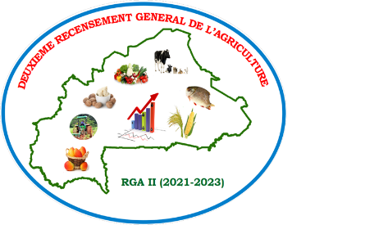

DEUXIEME RECENSEMENT GENERAL DE L’AGRICULTURE

CULTURES IRRIGUEES

Version finale

Décembre 2024

BURKINA FASO
La Patrie ou la Mort, nous Vaincrons

Ministère de l’Agriculture, de l’Eau, des Ressources Animales et Halieutiques
Secrétariat Général
Direction Générale des Etudes et des Statistiques Sectorielles

CULTURES IRRIGUEES

Réalisé avec l’appui de :



Décembre 2024

Editorial

Les enjeux en matière de pilotage de la politique agricole pour le développement économique et social de notre pays exigent une meilleure connaissance du panorama actuel du secteur agricole. Cela s’impose pour l’atteinte de la souveraineté alimentaire et un meilleur positionnement stratégique de notre agriculture pour générer de la richesse à partir du marché national, sous régional et régional. Face à ce besoin d’information, le Burkina Faso a mis en œuvre son deuxième Recensement Général de l’Agriculture (RGA II) en cohérence avec le programme mondial du recensement agricole.
L’objectif principal du RGA II, qui couvre la période 2021-2024, est de produire les indicateurs de structure, de typologie des ménages agricoles en vue de permettre aux décideurs de formuler des politiques de développement dans le secteur agricole et d’évaluer leurs effets sur les conditions de vie des populations.
Le Recensement Général de l’Agriculture a été une occasion d’un investissement au plan technique, matériel et humain pour le renforcement des capacités du système de statistique agricole et alimentaire.
Le présent rapport fait partie d’une série de publications sur les résultats des six modules de la deuxième phase de l’opération. Il s’agit des cultures pluviales, l’arboriculture fruitière, les cultures irriguées, le tronc commun, l’élevage et la pêche.
Au vu des résultats de cette opération qui couvre l’ensemble des sous-secteurs de l’agriculture, l’élevage et l’environnement, j’invite l’ensemble des partenaires étatiques ou non du développement rural à s’approprier toutes ces informations pour une réactualisation de l’ensemble de nos documents de stratégie et de politique de développement agricole au regard des nouveaux panoramas.
Je tiens à remercier l’ensemble des partenaires techniques et financiers, en particulier la Banque Mondiale à travers le projet PHASAO et le Fonds des Nations Unies pour l’Alimentation et l’Agriculture (FAO) pour avoir accepté d’accompagner en ressources humaines, matérielles et financières la réalisation de cette grande opération statistique. Mes remerciements vont également à toutes les structures nationales qui n’ont ménagé aucun effort durant tout le recensement pour l’atteinte des résultats.

Commandant Ismaël SOMBIE
Chevalier de l’Ordre de l’Etalon

Avertissement

Le Recensement Général de l’Agriculture (RGA II) tenu sur la période 2021-2024, est la deuxième grande opération pour notre pays et la sous-région de par la diversité des thématiques qu’il a couvertes.
La deuxième phase du RGA qui fait l’objet du présent rapport, comportait sept (07) modules (cultures pluviales, arboriculture fruitière, cultures irriguées, tronc commun, élevage, produits forestiers et pêche) qui ont été mis en œuvre au moyen d’enquêtes par sondage. Ils possèdent, pour la plupart, des champs d’enquête distincts, ce qui veut dire qu’ils portent sur des univers d’unités différents ou qu’ils possèdent des bases de sondage distinctes.
Les bases de sondage ont été construites à partir des données collectées au cours des travaux de pré-recensement des ménages agricoles (grâce au module agricole mis en œuvre dans le cadre du Recensement général de la population et de l’habitation de décembre 2019) et un inventaire des différents sites spécifiques de production végétale ou animale de la phase 1 du RGA.
La mise en œuvre de cette deuxième phase a occasionné d’énormes défis techniques qui ont pu être surmontés grâce à l’effort des experts nationaux et internationaux et l’engagement de l’ensemble des cadres du comité technique, du bureau central au niveau déconcentré. Qu’ils soient remerciés pour leur précieuse disponibilité.
Toute œuvre humaine étant imparfaite, nous nous excusons d’avance auprès des lecteurs pour les imperfections qu’ils constateraient dans ces différents rapports et les invitons à nous faire parvenir leurs remarques et suggestions pour le système permanent des statistiques agricoles et la préparation du prochain RGA.

Liste des sigles
EMA : Enquête Maraîchère Annuelle
ENSA : Enquête Nationale de Statistique Agricoles
FAO : Organisation des Nations Unis pour l’Agriculture et l’Alimentation
IMF : Institut de Micro Finance
MARAH : Ministère de l’Agriculture, des Ressources Animales et Halieutiques
PIB : Produit Intérieur Brut
RGA : Recensement Général de l’Agriculture
RGPH : Recensement Général de la Population et de l’Habitat
SNSA : Stratégie Nationale de Sécurité Alimentaire
SPSA : Système Permanent de Statistiques Agrosylvopastorales
UP : Unité Primaire
US : Unité Secondaire

TABLE DES MATIERES
Editorial i
Avertissement ii
Liste des sigles iii
TABLE DES MATIERES iv
Liste des graphiques vi
Liste des tableaux viii
Liste des cartes viii
Définition des concepts utilisés ix
RESUME xi
INTRODUCTION 1
I. RAPPEL SUR LA METHODOLOGIE 2
I.1. Organisation du RGA 2
I.2. Echantillonnage 4
I.2.1. Domaines d’étude et strates 4
I.2.2. Base de sondage 4
I.3. Type de sondage 4
I.3.1. Type de sondage 5
I.3.2. Taille de l’échantillon 5
II. LES PRINCIPAUX RESULTATS 7
II.1. CARACTERISTIQUES DES SITES MARAICHERS 7
II.1.1. Répartition des sites de cultures maraîchères 7
II.1.2. Répartition des sites maraîchers selon la période d'exploitation 8
II.2. Répartition des sites maraîchers selon le mode d'organisation sur le site 9
I.2.1. Répartition des sites maraîchers selon la présence d’organisation 9
I.2.2. Répartition des sites maraîchers selon la présence du mode d’organisation 9
I.2.3. Répartition des sites maraîchers selon leur appartenance à un groupement 10
II.3. TECHNIQUE D’UTILISATION DE L’EAU 10
II.3.1. Répartition des maraîchers selon l'utilisation de la motopompe 10
II.3.2. Répartition des maraîchers selon le type d’irrigation 11
II.4. CARACTERISTIQUES SOCIODEMOGRAPHIQUE DES EXPLOITANTS 12
II.4.1. Répartition des exploitants selon le sexe 12
II.4.2. Niveau d’instruction 13
II.4.3. Nombre d’années d’expérience des exploitants 13
II.4.5. Statut d’occupation de la terre 14
II.5. SUPERFICIE, PRODUCTION ET COMMERCIALISATION 15
II.5.1. Superficie exploitée par spéculation 16
II.5.2. Niveau de production par spéculation 27
II.5.3. Chiffre d’affaires 32
II.5.4. Prix des produits maraîchers 36
II.5.5. Taux de commercialisation 41
II.6. FACTEURS DE PRODUCTION 45
II.6.1. Crédit d’équipement 45
II.6.2. Utilisation d’intrants 46
II.6.3. Main d’œuvre 47
II.7. DIFFICULTES LIEES A LA PRATIQUE DE L’ACTIVITE MARAICHERE 52
II.7.1. Difficultés liées à la production 52
II.7.2. Difficultés d’accès aux semences 52
II.7.3. Difficultés d’accès aux engrais 53
II.7.4. Difficultés liées à l’accès à la fumure organique 54
II.7.5. Difficultés d’accès aux produits de traitement. 54
II.7.6. Difficultés liées à l’accès aux équipements 55
II.7.7. Difficultés liées à la maitrise de la production 56
II.7.8. Difficultés liées à l’irrigation 57
II.7.9. Difficultés liées à l’accès à la main 58
II.7.10. Difficultés liées à la commercialisation 58
II.7.11. Difficultés liées à l’accès au crédit agricole 59
II.8. EVOLUTION DE QUELQUES INDICATEURS 60
II.8.1. Evolution de l’effectif des maraichers 60
II.8.2. Evolution du chiffre d’affaires des maraîchers 61
II.8.3. Evolution du rendement 62
CONCLUSION 62
Annexe : Tableaux généraux de la seconde phase du RGA sur les cultures maraichères xii

Liste des graphiques
Graphique 1: Répartition des sites de cultures maraîchères par région 8
Graphique 2: Répartition des sites maraîchers selon la permanence de l’exploitation par région. 8
Graphique 3: Pourcentage des sites maraîchers selon la présence d’une organisation par région 9
Graphique 4: proportion des sites maraîchers selon l’appartenance à un mode d’organisation par région 10
Graphique 5 : Taux d'utilisation de la motopompe par région 11
Graphique 6: proportion des maraîchers selon le type d'irrigation 12
Graphique 7: Répartition des exploitants selon le sexe 12
Graphique 8: proportion des maraîchers selon le niveau d’instruction 13
Graphique 9 : Répartition des maraîchers selon le nombre d’années d’expérience 14
Graphique 10 : Répartition des maraichers selon le statut d’occupation de la terre 14
Graphique 11 : Proportion de superficie occupée par cultures 15
Graphique 12 : répartition de la production par spéculation 27
Graphique 13: Répartition du chiffre d’affaires selon la spéculation 33
Graphique 14 : chiffre d’affaires de la tomate par région 34
Graphique 15 : chiffre d’affaires de l’oignon bulbe par région 34
Graphique 16 : chiffre d’affaires du chou par région 35
Graphique 17 : chiffre d’affaires de l’oignon feuille par région 36
Graphique 18: Prix moyen (en FCFA/Kg) des spéculations 37
Graphique 19: Prix moyen au kilogramme (en FCFA) de l’oignon bulbe selon la région 38
Graphique 20: prix moyen du kilogramme de tomate selon la région 39
Graphique 21: prix moyen du kilogramme du chou selon la région 40
Graphique 22: prix moyen du kilogramme de l’oignon feuilles selon la région 41
Graphique 23: Taux de commercialisation selon la spéculation 42
Graphique 24: Taux de commercialisation de l’oignon bulbe par région 43
Graphique 25: Taux de commercialisation de la tomate par région 43
Graphique 26: Taux de commercialisation du chou par région 44
Graphique 27: Taux de commercialisation (%) de l’oignon feuilles par région 45
Graphique 28: répartition de la main d'œuvre selon le sexe 47
Graphique 29: répartition de la main d'œuvre selon le niveau d’instruction 49
Graphique 30: répartition de la main d'œuvre selon le statut dans l’emploi 50
Graphique 31: répartition de la main d'œuvre selon le statut dans l’emploi 51
Graphique 32: répartition de la main d'œuvre selon la périodicité de la rémunération 52
Graphique 33: Répartition des maraîchers selon les principales difficultés d’accès aux semences 53
Graphique 34: Répartition des maraîchers selon les principales difficultés d’accès aux engrais 53
Graphique 35: Répartition des maraîchers selon les principales difficultés liées à l’accès aux fumures organiques 54
Graphique 36: Répartition des maraîchers selon les principales difficultés d’accès aux produits de traitement 55
Graphique 37: Répartition des maraîchers selon les principales difficultés liées à l’accès aux équipements 55
Graphique 38: Répartition des maraîchers selon les principales difficultés liées à la production 56
Graphique 39: Répartition des maraîchers selon les principales difficultés liées à l’accès à l’irrigation 57
Graphique 40: Répartition des maraîchers selon les principales difficultés liées à l’accès à la main d’œuvre 58
Graphique 41: Répartition des maraîchers selon les principales difficultés liées à la commercialisation 59
Graphique 42: Répartition des maraîchers selon les principales difficultés liées à l’accès au crédit agricole 60
Graphique 43: Evolution de l’effectif des maraîchers entre 2008 et 2022 61
Graphique 44: Evolution du chiffre d’affaires entre 2008 et 2022 (en Milliard de FCFA) 61
Graphique 45: Evolution du rendement entre 2008 et 2022 (en %) 62

Liste des tableaux
Tableau 1 : Période de collecte des données par modules 3
Tableau 2: Répartition des montants (en FCFA) des crédits d’équipement alloués selon la source 45
Tableau 3: Proportion (en %) des montants des crédits d’équipement alloués selon la source 46
Tableau 4 : Quantité de fertilisants utilisée en kg 46
Tableau 5 : Quantité de pesticides utilisée en kg 46

Liste des cartes
Carte 1 : Répartition de la superficie de l’oignon bulbe par région 16
Carte 2 : Répartition de la superficie de la tomate par région 17
Carte 3 : Répartition de la superficie du chou par région 18
Carte 4 : Répartition de la superficie de l’aubergine locale par région 18
Carte 5 : Répartition de la superficie de piment par région 19
Carte 6 : Répartition de la superficie de la pomme de terre par région 20
Carte 7 : Répartition de la superficie de laitue par région 20
Carte 8 : Répartition de la superficie de l’oignon feuille par région 21
Carte 9 : Répartition de la superficie de l’aubergine importée par région 22
Carte 10: Répartition de la superficie d’haricot vert par région 23
Carte 11: Répartition de la superficie de concombre par région 24
Carte 12: Répartition de la superficie de carotte par région 25
Carte 13: Répartition de la superficie de gombo par région 26
Carte 14: Répartition de la production de l’oignon bulbe par région 28
Carte 15 : Répartition de la production de la tomate par région 29
Carte 16: Répartition de la production du chou par région 30
Carte 17: Répartition de la production de la laitue par région 30
Carte 18 : Répartition de la production de l’aubergine locale par région 31
Carte 19: Répartition de la production de l’aubergine importée par région 32
Carte 20: Répartition de la production de l’oignon feuille par région 32

Définition des concepts utilisés
Cultures irriguées : ce sont les cultures qui bénéficient d’un apport d’eau par l’action de l’homme en vue de compenser l’insuffisance des pluies et de permettre le plein développement des plantes. Ont été considérées dans la présente les cultures maraîchères, la patate, le manioc le niébé et l’arachide, ainsi que le riz et le maïs des plaines et bas-fonds aménagés. Les espèces arboricoles faisant l’objet d’irrigation telles que la papaye, la banane, l’ananas ne sont pas prises en compte ici.
Site : C’est un lieu de concentration d’exploitations tels les aménagements aux abords des barrages, des rivières, des forages ou des puits réalisés dans des bas-fonds. Peuvent tenir lieu de sites également les aménagements traditionnels autour des concessions (cas particulier de certains villages dans la province du Sanguié).
Exploitant : C’est une personne ou un groupe de personnes responsables de planches ou de parcelles pour la production maraîchère (y compris la patate, le manioc le niébé et l’arachide), ainsi que la production de riz et de maïs.
Planche : C’est une portion de terrain entourée par une butte ou une allée et servant à semer les graines ou à repiquer les plants.
Parcelle : C’est une partie de terrain exploitée par un exploitant ou un groupe d’exploitants et portant une seule culture ou une association de cultures.
Actif : C’est la personne qui participe aux travaux de préparation, de semis, d’entretien, de récolte, etc. des planches ou des parcelles
Semences sélectionnées : les semences sélectionnées sont des semences importées ou produites par des maisons spécialisées ou par des producteurs semenciers certifiés et vendues par les maisons de commerce ou fournies par les structures techniques (PAPEM, ferme semencière, producteurs) et ONG.
Semences locales : les semences locales sont des semences non certifiées
Campagne sèche : Il s’agit de la campagne de contre saison qui s’étend du 1er octobre de l’année n au 30 avril de l’année n+1. Il s’agit de la campagne de contre saison
Organisation individuelle : c’est une organisation dans laquelle chaque exploitant dispose de ses moyens de production sans lien avec les autres exploitants.
Groupement : est groupement toute organisation volontaire de personnes à caractère social et surtout économique jouissant de la personnalité morale et dont les membres ont des intérêts communs
Sociétés coopératives : dans cette forme d’organisation, les exploitants ont constitué une unité de gestion dirigée démocratiquement et dans laquelle chaque exploitant fournit une quote-part du capital social.
Union de groupements : il s’agit d’un rassemblement de groupement de même nature
Union de coopératives : il s’agit d’un rassemblement de coopérative de même nature
Comité d’irrigants : c’est une organisation professionnelle régie par la loi 014 et constituée par les professionnels spécialisés dans la production en irrigué de façon générale ou dans les filières de production.

RESUME
Pour une politique plus efficace de soutien au secteur du maraîchage ; les caractéristiques des sites de production, les caractéristiques socioéconomiques des exploitants, les superficies, les productions, les chiffres d’affaires, les difficultés sont des informations utiles à rechercher.
De manière générale, le maraîchage est pratiqué dans toutes les régions au Burkina Faso. On dénombre environ 5 623 sites maraîchers en 2022, contre 4 844 sites en 2008 soit une progression de 16,1%.
Les sites d’exploitation maraîchers sont exploités au Burkina Faso majoritairement de manière saisonnière, soit 66,8% des sites. Cette proportion a baissé par rapport à 2008 (79,5%). La même tendance s’observe dans les régions.
Pour l’organisation des sites, on constate que c’est seulement dans 19,7% des sites maraîchers que les exploitants sont organisés au Burkina Faso. Sur les sites maraîchers, le mode d’organisation le plus souvent rencontré est le groupement.
En 2022, on dénombre 375 055 maraichers dont 36,2% utilisent une motopompe ; 50% pratiquent l’irrigation par aspersion ; 49% pratiquent l’irrigation de surface ; seulement 1% environ pratiquent l’irrigation localisée dite goute à goute. Les deux premiers types d’irrigation sont assez pratiqués dans toutes les régions.
Considéré comme une activité secondaire après les cultures pluviales bien que l’activité soit en expansion aux files des années, le maraîchage est pratiqué essentiellement par la population masculine. La répartition selon le sexe au niveau national indique que plus de 64,4% des maraîchers sont des hommes.
Pour le niveau d’instruction des maraîchers, on constate que plus de 65% d’entre eux ne sont pas alphabétisés.
Avec 42,40% des maraîchers qui ont au plus de 5 ans d’expérience dans le maraichage ; 24,58% qui ont entre 6 et 10 ans d’expérience ; 21,19% qui ont entre 11 à 20 ans d’expérience et 11,84% qui ont plus de 20 ans d’expérience. Ainsi la majorité des maraichers ont de l’expérience dans le domaine du maraichage.
La plus grande partie des maraichers au Burkina Faso sont propriétaire des parcelles qu’ils exploitent, soit 56, 54% des exploitants maraichers.
Au Burkina Faso, le maraîchage est pratiqué surtout en saison sèche. Il est pratiqué dans toutes les régions du pays sur 56 296 ha exploitées et près de vingt-neuf (29) spéculations produites. Cette superficie a plus que doublé (104% de croissance) comparativement à celle du RGA 2008-2010 qui est de 27 661 ha. L’oignon bulbe est la spéculation la plus cultivée en termes de superficie (21 957 ha) soit 39% de la superficie totale de maraîchage. Il est suivi de la tomate (22% des superficies) et du chou (10% des superficies). La région enregistrant la plus grande superficie exploitée d’oignon bulbe est la Boucle du Mouhoun (6 093 ha). Le Centre Nord est la région ayant emblavée plus de superficie maraichère (16% des superficies) suivi de la Boucle du Mouhoun (14%) et du Plateau Central (13%).
La production maraîchère totale est évaluée à 1 141 884 tonnes, répartie entre les différentes spéculations. Sept (7) spéculations sur les vingt-neuf (29) contribuent pour 90,5% à la production maraîchère. Au Burkina Faso, l’oignon bulbe est le plus produit avec une production de 455 940 tonnes en 2022/2024 soit 39,9% de la production maraîchère totale. Comparé à 2008, elle a connu une hausse de 88%. Comme au niveau des superficies, la tomate vient en deuxième position avec une production de 231 763 tonnes en 2022 contre 157 086 tonnes en 2008. Elle est suivie du chou dont la production est évaluée à 191 171 tonnes.
Au Burkina Faso, la valeur totale des ventes des produits maraîchers est estimée à 170,3 milliards FCFA. 28,26 % de la valeur de ces ventes sont détenus par la province du Oubritenga, et celle du Sourou. Une répartition de la valeur des ventes par spéculation indique que la tomate, l’oignon bulbe, le chou et l’oignon feuilles rapportent 130,8 milliards de FCFA soit 76,84% de la valeur totale des ventes.
Le prix moyen de l’oignon bulbe varie de 165 FCFA/Kg dans le Centre-Ouest à 259 FCFA /Kg au Plateau-Central. Celui de la tomate varie également de 144FCFA dans le Centre-Est à 342 FCFA au Centre Nord. Celui du chou varie également de la région du Centre-Est (142 FCFA/Kg) et du Centre Nord (129 FCFA/Kg). Celui de l’oignon feuille varie de 62 FCFA/Kg dans la région du Centre à 505 FCFA/Kg dans la boucle du Mouhoun.
Les taux de commercialisation obtenus varient entre 23% et 100%. Au niveau national le taux de commercialisation de l’oignon bulbe est de 51%. Celui de la tomate est de 90%. Celui du chou, dans l’ensemble du pays, est estimé à 92%. Celui de l’oignon feuilles est de 94%.
Le montant à crédit des équipements utilisés dans le maraîchage au Burkina Faso s’élève à 963 507 366 FCFA, repartie entre les différentes sources de crédit. Les projets et les ONG octroient plus de crédit aux maraîchers pour l’acquisition des équipements avec 731 millions de FCFA soit 75,9% du montant des crédits alloués.
L’intrant le plus utilisé dans le maraichage est le NPK (93% des maraîchers qui l’utilise) suivi de la fumure organique (71%). L’Urée aussi est utilisée par 69% et les produits de traitement locaux (58%). La plupart des intrants utilisés proviennent des marchés locaux seule la fumure organique est à 64,7% produite par les exploitants maraîchers.
Au Burkina Faso, Le maraîchage emploie 897 872 personnes dont 22,8% de femmes. La majeure partie des maraîchers n’ont aucun niveau d’instruction soit 64,4% des maraichers. En plus, la majorité de la main-d'œuvre maraichère (48,9%) est constituée de travailleurs journaliers. Aussi la plupart des travailleurs (73,9%) sont rémunérés par campagne.
Les principales difficultés enregistrées dans la pratique du maraîchage sont relatives à la production, la commercialisation et à l’accès au crédit agricole. La majorité des exploitants (81,7%) identifient le prix élevé comme la contrainte majeure, ce qui en fait le principal obstacle.
Le Burkina Faso enregistrait 164 954 exploitants maraichers en 2008 selon le RGA I, ce nombre s’est établit à 375 055 maraichers en 2022 soit une augmentation de 127,4% et une variation moyenne annuelle de 6%.
Entre 2008 et 2022, on note une baisse des rendements pour la plupart des principales spéculations maraîchères en termes de revenu monétaire au Burkina Faso, notamment l’oignon bulbe, la tomate et le chou. Ainsi, le rendement de l’oignon bulbe est passé de 21 tonnes par hectare en 2008 à 20,66 tonnes à l’hectare en 2022 soit une régression de 1,64%. En ce qui concerne la tomate et le chou la régression est respectivement de 43,16% et 30,08%.

INTRODUCTION
Avec un climat de type soudano-sahélien à deux saisons bien marquées, le Burkina Faso est un pays sahélien situé dans la boucle du fleuve Niger, en Afrique de l’Ouest. Les facteurs climatiques conditionnent très fortement les activités agricoles en générale et les activités du maraîchage en particulier qui sont réparties entre les différentes régions du pays. Avec une saison des pluies qui ne dure qu’environ quatre (04) mois et davantage plus courte dans la partie septentrionale du pays, plusieurs moyens s’avères nécessaires pour pouvoir pratiquer les activités du maraîchage compte tenu de l’apport capital qu’ait cette activité dans l’économie du pays.
Une vue d’ensemble du secteur maraîcher dans un passé récent permet de se faire une idée plus globale de ce secteur et de mieux cerner les résultats et les orientations de notre travail : On comptait en 2008 environ 4 844 sites avec une majorité (79,5 %) de ces sites exploités de façon saisonnière. Sur plus de 68 % de ces sites maraîchers, les exploitants ne sont pas organisés et seulement 29,8 % des sites maraîchers abritaient des groupements d’exploitants maraîchers. Pour l’exhaure de l’eau, le mode manuel était le plus utilisé (75 %) et seulement 15,6 % des maraîchers utilisait une motopompe. Selon le sexe, il ressortait également que plus de 72 % des maraîchers étaient des hommes avec plus de 70 % des exploitants maraîchers qui n’étaient pas alphabétisés. En plus, jusqu’à 54 % des maraîchers avait moins de 5 ans dans la pratique du maraîchage. Aussi, 51 % des maraîchers avaient acquis leurs superficies d’exploitation par emprunt. Avec un maraîchage qui couvrait 27 661 ha, une répartition de cette superficie entre les spéculations donnait une prédominance de l’oignon bulbe (11 449 ha, soit 41,4 % des superficies exploité). La production maraîchère totale en 2008 était évaluée à 747 488 tonnes. Le taux de commercialisation était également estimé à 90 %, toutes spéculations confondues. La valeur totale des ventes des produits maraîchers s’évaluait à plus de 82 milliards de FCFA or plus de 82 % des exploitants rencontraient au moins des difficultés liées à la production. Le montant total des crédits d’équipement pour appuyer le secteur du maraîchage s’élevait en 2008 à 963 507 366 FCFA (BC-RGA, Aout 2011, Rapport général du module maraîchage).
Au vu des indicateurs ci-dessus affichés et l’importance capitale du maraîchage dans l’économie du pays, une étude plus approfondie est nécessaires pour appuyer ce secteur dans ses différentes dimensions en passant par l’occupation des terres, les superficies exploitées, les équipements d’irrigation, les source d’eau, l’encadrement des exploitants, leur assistance et leur profil socio-économique, l’utilisation des intrants, le mode d’approvisionnement, les rendements, les productions, les circuits et taux de commercialisation, les ventes, etc.
Après une description de la méthodologie, ce document résume les principaux résultats généraux du module maraîchage du RGA II.

RAPPEL SUR LA METHODOLOGIE

I.1. Organisation du RGA
Le Recensement Général de l’Agriculture (RGA) est une opération d’envergure nationale prévue pour être organisée tous les dix (10 ans) selon les recommandations de la FAO.
Le présent RGA 2021-2024 deuxième du genre avait entre autres pour objectifs de :
- Etablir des référentiels permettant de mesurer la dynamique du monde rural ;
- Fournir des informations de base aux parties prenantes de la Stratégie Nationale de Sécurité Alimentaire (SNSA) et des initiatives qui en découlent (plan d’actions, système d’informations en matière de sécurité alimentaire, système d’alerte précoce, etc.) ;
- Elaborer des instruments de suivi et d’évaluation des projets et programmes ; procéder au calage des enquêtes saisonnières et enquêtes ad hoc ;
- Fournir les fondements aux révisions méthodologiques des futures enquêtes.
Le Recensement Général de l’Agriculture (RGA II) 2021-2024 s’est déroulé en deux (02) grandes phases que sont :
- Une première phase qui a porté sur l’énumération intégrale des exploitations agricoles
- Une deuxième phase qui a permis de constituer la base de sondage et de faire la collecte des données détaillées sur le secteur agricole
Phase1 : Recensement exhaustif des ménages agricoles
L’objectif de la phase 1 était de recueillir les informations de base des exploitations agricoles aux fins de produire d’une part les données nécessaires pour caractériser l’agriculture, l’élevage et bien d’autres activités comme la pêche, la sylviculture et d’autre part, constituer les bases de sondage nécessaires à l’exécution des enquêtes modulaires et spécifiques de la seconde phase.
Cette phase 1 comprenait deux (2) modules :
- Le module 1 qui a porté sur le recensement exhaustif des exploitations agricoles de type ménage. Il s’est déroulé sur tout le territoire national en tandem avec le RGPH et grâce à un questionnaire « module agricole » annexé au cahier de recensement du RGPH et administré au sein de chaque ménage du pays au cours du RGPH en décembre 2019.
- Le module 2 qui a porté sur l’inventaire des exploitations agricoles de type individuel sur les sites de production des cultures irriguées (riziculture, maraîchage et autres cultures irriguées), de pêche et le recensement des grandes fermes agricoles. Cette opération s’est déroulée en 2021 sur toute l’étendue du territoire.
Phase 2 : Constitution des bases de sondage et collecte des données modulaires détaillées
L’objectif de cette seconde phase du RGA était de recueillir des données structurelles sur les systèmes de production, les revenus des producteurs, les équipements, l’accès aux services d’appui aux producteurs.
Cette phase a été réalisée sur de gros échantillons et organisés en sept (07) modules issus du recensement des ménages et de l’inventaire des sites de production de la phase 1. Il s’agit des modules suivants : pluvial, tronc commun, élevage, produits forestiers arboriculture, système irrigué (céréales irriguées et le maraîchage) et pêche. La durée de collecte des données de ces modules se présente conformément au tableau ci-dessous.
Tableau 1 : Période de collecte des données par modules
N° | Modules | Période de collecte
 | Pluvial | Juillet à décembre 2022
 | Tronc commun | Juillet à décembre 2022
 | Elevage | Juillet à décembre 2022
 | Produits forestiers | Juillet à décembre 2022
 | Cultures irriguées | Décembre 2022 à Mai 2023
 | Arboriculture | Janvier à décembre 2024
 | Pêche | Janvier à décembre 2024

I.2. Echantillonnage

I.2.1. Domaines d’étude et strates
L’enquête couvre l’ensemble du territoire national. Le domaine d’étude est la province qui est constituée d’un ensemble de villages.

I.2.2. Base de sondage
La base issue de l’inventaire des sites des cultures irriguées a permis de disposer des informations sur le nombre de producteurs de cultures irriguées dans toutes les provinces ainsi que les cultures pratiquées. Ce qui permettra d’identifier les villages producteurs de « riz et maïs » et les « autres cultures irriguées ».
Base de sondage au premier degré : La base de sondage au premier degré est constituée de la liste des villages (Unités Primaires) producteurs de cultures irriguées obtenus à partir de l’inventaire des sites des cultures irriguées du RGA II.
Base de sondage au second degré : Au second degré, la base de sondage est constituée de la liste exhaustive des producteurs de cultures irriguées (Unités Secondaires) des villages échantillons qui sera obtenue à l’issue d’une énumération des producteurs des cultures irriguées des villages retenus au premier degré.

I.3. Type de sondage
On réalisera cette stratification basée sur les cultures principalement pratiquées.
Les villages retenus dans la base de sondage sont les villages dans lesquels se pratique l’activité de cultures irriguées. Les villages sont tirés proportionnellement à leur taille en nombres de producteurs de cultures irriguées.
Cinq strates de producteurs de cultures irriguées seront construites. La stratification est basée sur les cultures principalement pratiquées.
Ainsi on a cinq strates de producteurs, à savoir :
- Les producteurs produisant principalement l’oignon bulbe ;
- Les producteurs produisant principalement la tomate ;
- Les producteurs produisant principalement le chou, l’aubergine et le piment ;
- Les producteurs produisant principalement la laitue et la carotte ;
- Les producteurs produisant principalement les autres cultures ;

I.3.1. Type de sondage
La méthodologie adoptée au RGA II pour le module « cultures irriguées » est un sondage à deux degrés. Il repose sur une subdivision du pays en 45 domaines qui correspondent aux provinces. Les tirages seront effectués de façon indépendante dans chaque province. Les unités primaires sont les villages où sont pratiquées les cultures irriguées et les unités secondaires sont les exploitants des sites de cultures irriguées. Le module 2 de la phase I du RGA II a permis de recenser tous les sites où sont pratiquées ces activités de productions irriguées : maïs, riziculture et autres cultures irriguées (maraîchage, patate, manioc, niébé, ...). Dans une province, les unités primaires de sondage (UPS) qui correspondent aux villages seront tirées sans remise, par probabilités inégales proportionnellement au nombre de producteurs de cultures irriguées. Les unités secondaires de sondage (USS) ou maraîchers sont choisies dans chaque UPS et chaque strate seront tirées aléatoirement à probabilité égale.

I.3.2. Taille de l’échantillon
La taille d’un échantillon ne pouvant être définie indépendamment des UP et du budget, l’on a recours généralement à la stratification. La probabilité que deux producteurs d’un même village produisent les mêmes spéculations est à priori plus élevée que celle de 2 producteurs pris au hasard dans la province (effet d’imitation). Ainsi, les villages peuvent être supposés plus homogènes et l’on enquêtera plus de villages et un petit nombre de producteurs par villages.
La taille nécessaire pour cette enquête est déterminée par le niveau du CV de la superficie des principales spéculations produites en 2018 au Burkina Faso (Enquête maraichère 2018), la contrainte de précision, de l’effet de grappes et du niveau de confiance des estimations.
La taille n de l’échantillon de la province i s’obtient par :
$$n_{i}=n_{s}*\frac{ \hat{{CV(\overline{y})}_{i}^{2}} }{(1-r)*{CV}_{0}^{2}}$$

$$n=\sum_{i=1}^{45}{ni}$$
$\hat{{CV(\overline{y})}_{i}^{2} }$représente le carré du coefficient de variation de la variable d’intérêt dans la province i, obtenu par estimation à partir des données de l’enquête maraichère 2018.
$n_{s}$ est la taille de l’échantillon qui a servi à estimer ${CV(\overline{y})}_{i}^{2}$.
Ainsi, n = 9536 producteurs maraichers individuels seront enquêtés sur 596 villages en raison de 16 producteurs individuels par village en raison de 8 producteurs par strate pour conduire à des indicateurs précis à 10% près. Cependant, l’échantillon sera réparti proportionnellement à la taille de chaque province en nombre de producteurs de cultures irriguées de la base du RGA I. Toutefois, l’estimation des effets de sondage abouti à des valeurs quelques fois très élevées ayant pour effet de donner un échantillon provincial de taille très importante. Ces différents cas ont été traité en ramenant ces valeurs à 1. Des coefficients de variation élevés par rapport aux autres ont également eu le même effet et un traitement similaire a été appliqué pour les ramener au maximum à 10%.
La désagrégation au niveau communal se basera sur la répartition des ménages agricoles et de la superficie emblavée de la province par commune que les inventaires des sites irrigués fourniront tout en s’assurant de la représentabilité de toutes les communes.
Au terme de l’étude, on dénombre 9242 producteurs échantillons touchés répartis dans 9 546 villages
Ainsi on a la répartition de l’échantillon par province comme suit :

Provinces | Nombre de villages tirés | Nombre de producteurs tirés | Nombre de villages enquêtés | Nombre de producteurs enquêtés
Boucle du Mouhoun | 73 | 1168 | 68 | 1157
KOSSI | 10 | 160 | 22 | 264
MOUHOUN | 7 | 112 | 18 | 312
SOUROU | 8 | 128 | 8 | 160
BALE | 23 | 368 | 7 | 140
BANWA | 19 | 304 | 6 | 131
NAYALA | 6 | 96 | 7 | 150
Cascades | 29 | 464 | 28 | 484
COMOE | 9 | 144 | 8 | 147
LERABA | 20 | 320 | 20 | 337
Centre | 16 | 256 | 15 | 302
KADIOGO | 16 | 256 | 15 | 302
Centre-Est | 45 | 720 | 42 | 653
BOULGOU | 17 | 272 | 16 | 271
KOURITENGA | 20 | 320 | 7 | 113
KOULPELOGO | 8 | 128 | 19 | 269
Centre-Nord | 47 | 752 | 41 | 696
BAM | 7 | 112 | 7 | 130
NAMENTENGA | 20 | 320 | 16 | 248
SANMATENGA | 20 | 320 | 18 | 318
Centre-Ouest | 52 | 832 | 48 | 864
BOULKIEMDE | 15 | 240 | 15 | 265
SANGUIE | 10 | 160 | 8 | 172
SISSILI | 7 | 112 | 7 | 141
ZIRO | 20 | 320 | 18 | 286
Centre-Sud | 53 | 848 | 52 | 819
BAZEGA | 23 | 368 | 23 | 359
NAHOURI | 20 | 320 | 19 | 278
ZOUNDWEOGO | 10 | 160 | 10 | 182
Est | 45 | 720 | 42 | 685
GNAGNA | 7 | 112 | 7 | 114
GOURMA | 20 | 320 | 19 | 304
TAPOA | 8 | 128 | 4 | 67
KOMANDJOARI | 5 | 80 | 5 | 80
KOMPIENGA | 5 | 80 | 7 | 120
Hauts-Bassins | 44 | 704 | 43 | 583
HOUET | 19 | 304 | 19 | 261
KENEDOUGOU | 13 | 208 | 13 | 193
TUY | 12 | 192 | 11 | 129
Nord | 66 | 1056 | 54 | 1106
PASSORE | 20 | 320 | 10 | 307
YATENGA | 21 | 336 | 19 | 331
LOROUM | 20 | 320 | 20 | 372
ZONDOMA | 5 | 80 | 5 | 96
Plateau Central | 35 | 560 | 34 | 626
GANZOURGOU | 8 | 128 | 8 | 144
OUBRITENGA | 7 | 112 | 19 | 324
KOURWEOGO | 20 | 320 | 7 | 158
SAHEL | 41 | 656 | 31 | 584
OUDALAN | 5 | 80 | 5 | 96
SENO | 23 | 368 | 15 | 275
SOUM | 8 | 128 | 8 | 141
YAGHA | 5 | 80 | 3 | 72
Sud-Ouest | 50 | 800 | 48 | 683
BOUGOURIBA | 5 | 80 | 5 | 76
PONI | 20 | 320 | 20 | 333
IOBA | 20 | 320 | 5 | 54
NOUMBIEL | 5 | 80 | 18 | 220
BURKINA FASO | 596 | 9536 | 546 | 9242

LES PRINCIPAUX RESULTATS

II.1. CARACTERISTIQUES DES SITES MARAICHERS

II.1.1. Répartition des sites de cultures maraîchères
Au Burkina, le maraîchage est pratiqué dans toutes les régions. On dénombre environ 5 623 sites maraîchers en 2022, contre 4 844 sites en 2008 soit une progression de 16,1%. Comme le montre le graphique 1, les régions de la Boucle du Mouhoun, du Centre-Ouest et des Hauts-Bassins disposent chacune de plus de 10 % des sites maraîchers. Les régions du Centre, du Sahel et des Cascades se retrouvent chacune avec moins de 5% des sites.
Graphique 1: Répartition des sites de cultures maraîchères par région

Source : RGAII, 2022

II.1.2. Répartition des sites maraîchers selon la période d'exploitation
Au niveau national, l’exploitation des sites maraîchers est majoritairement saisonnière, soit 66,8% des sites. Cette proportion est en baisse par rapport à 2008 (79,5%). La même tendance s’observe dans les régions. En effet, sur les treize (13) régions du pays, dix (10) ont chacune plus de 50% de leurs sites exploités de façon saisonnières. Toutefois dans les régions du Centre-Sud, Cascades et Centre les sites sont exploités majoritairement de façon permanente avec respectivement 55,1 % ; 59,1% et 53,7%.
Graphique 2: Répartition des sites maraîchers selon la permanence de l’exploitation par région.

Source : RGAII, 2022

II.2. Répartition des sites maraîchers selon le mode d'organisation sur le site
Au Burkina Faso les exploitants maraîchers sont très peu organisés. Parmi les types d’organisation existant, le groupement est le plus dominant. Les autres types d’organisation sont : les coopératives, les unions de groupements, les unions de coopératives et les associations.

I.2.1. Répartition des sites maraîchers selon la présence d’organisation
Seulement 19,7% des sites maraîchers des exploitants sont organisés au Burkina Faso. Au niveau des régions, les proportions de site abritant des organisations de maraîchers varient considérablement d’une région à l’autre. En effet, les régions du Sahel (57,4%), de l’Est (40,8%), et du Centre-Nord (26%) enregistrent les proportions les plus élevés. En revanche, les régions des Cascades (8,4%), du Centre Sud (10,5%) et du Plateau Central (12,6%) ont les proportions les plus faibles.
Graphique 3: Pourcentage des sites maraîchers selon la présence d’une organisation par région

Source : RGAII, 2022

I.2.2. Répartition des sites maraîchers selon la présence du mode d’organisation
Sur les sites maraîchers, le mode d’organisation le plus souvent rencontré est le groupement. Au niveau national, 58,4% des sites maraîchers abritent des groupements d’exploitants maraîchers. Les autres types d’organisation sont peu fréquents dans le domaine du maraîchage. Ainsi les coopératives ne sont présentes que sur 31,8% des sites et les associations 6,4%. Quant aux unions de coopératives, et aux unions de groupements ils sont présents sur respectivement 2,0% et 1,4% des sites.

I.2.3. Répartition des sites maraîchers selon leur appartenance à un groupement

Au niveau régional, dix (10) des treize (13) régions ont plus de 50% de leurs sites maraichers qui abritent des groupements parmi les sites organisés. Les régions les plus organisées en groupement sont le Centre-Ouest (77,9%), les Cascades (77,7%) et le Centre-Nord (72,0%). Dans les régions du Centre, du Centre-Sud et du Sud-Ouest, les exploitants maraîchers sont très peu organisés en groupement ; elles enregistrent respectivement, chacune, la présence de groupement de 26,5%, 48,0% et 48,4% des sites maraîchers.
Graphique 4: proportion des sites maraîchers selon l’appartenance à un mode d’organisation par région

Source : RGAII, 2022

II.3. TECHNIQUE D’UTILISATION DE L’EAU

II.3.1. Répartition des maraîchers selon l'utilisation de la motopompe
Au Burkina Faso, 37,1% des maraîchers utilisent une motopompe. Par ailleurs une comparaison entre région fait remarquer que les forts taux d’utilisation de motopompe sont enregistrés dans les régions du Plateau central, des Hauts-Bassins et du Centre-Nord avec des proportions variantes entre 64,7% et 73,2%. Les régions qui enregistrent les plus faibles taux de maraîchers utilisant une motopompe (15,2%-22,3%) sont le Sud-Ouest, le Centre-Ouest, le Centre-Est, l’Est et le Sahel.
Graphique 5 : Taux d'utilisation de la motopompe par région

Source : RGAII, 2022

II.3.2. Répartition des maraîchers selon le type d’irrigation
Au niveau national, on dénombre 375 055 maraichers en 2022. On note que 52,4% de ces maraîchers pratiquent l’irrigation par aspersion. Cette technique est une forme d’irrigation par laquelle l’eau est apportée à la plante sous forme de pluie artificielle (avec arrosoir, tuyaux, rampe, etc.). En outre, 46,6% pratiquent l’irrigation de surface qui constitut l’ensemble des apports en eau sous pression dans un système de canalisations. Seulement environ 1% pratiquent l’irrigation localisée dite goute à goute.
Les deux premiers types d’irrigation sont assez pratiqués dans toutes les régions, on note cependant que l’irrigation par aspersion est plus pratiquée dans les régions du Centre-Est (88,9%) et du Nord (81%) ; quant à l’irrigation de surface, elle est plus observée dans les régions des Cascades (92,7%) et du Plateau central (88,9%).

Graphique 6: proportion des maraîchers selon le type d'irrigation
Source : RGAII, 2022

II.4. CARACTERISTIQUES SOCIODEMOGRAPHIQUE DES EXPLOITANTS

II.4.1. Répartition des exploitants selon le sexe
Au Burkina Faso, le maraîchage est considéré comme une activité secondaire après les cultures pluviales bien que l’activité soit en expansion au fil des années. Il est pratiqué essentiellement par la population masculine. La répartition selon le sexe au niveau national indique que sur les 375 055 maraichers, plus de 65,7% sont des hommes. Au niveau régional, deux (02) régions se distinguent par une proportion majoritaire de femmes qui pratiquent le maraîchage ; Il s’agit du Centre-Ouest (66,2%) et du Sahel (61,5%).
Graphique 7: Répartition des exploitants selon le sexe

Source : RGAII, 2022

II.4.2. Niveau d’instruction
Le niveau d’instruction des exploitants maraîchers demeure une préoccupation. En effet, plus de 65% des exploitants maraîchers ne sont pas alphabétisés. La proportion des maraîchers qui sont instruites est relativement faible. Ainsi, environ 20% des 375 055 maraîchers ont le niveau du primaire. Les maraîchers ayant franchis le primaire représentent 9,8% de l’ensemble des exploitants. Les plus fortes proportions de maraîchers non alphabétisés se retrouvent principalement dans les régions du Centre-Est (75,5%) et l’Est (74,6%).
Graphique 8: proportion des maraîchers selon le niveau d’instruction

Source : RGAII, 2022

II.4.3. Nombre d’années d’expérience des exploitants
Au Burkina Faso, 42,4% des maraîchers ont au plus 10 ans d’expérience dans le maraîchage. 15,6% des maraichers ont entre 6 et 9 ans de pratique dans cette activité. Quant à ceux de moins de 06 ans d’expérience dans le maraîchage, ils constituent 42,0% de la population maraîchère.
Le nombre moyen d’années d’expérience des maraîchers est de 10 ans au niveau national. La région du Centre est la plus expérimentée en termes de nombre moyen d’années dans la pratique du maraichage (20 ans), tandis que la région du Centre-Ouest présente un nombre moyen d’années de pratique le plus bas (6 ans).

Graphique 9 : Répartition des maraîchers selon le nombre d’années d’expérience

Source : RGAII, 2022

II.4.5. Statut d’occupation de la terre
Selon les résultats de l’enquête 56,9% des exploitants maraichers sont propriétaire des parcelles exploités. Les maraîchers ayant emprunté leurs parcelles d’exploitation représentent 31,6%, et ceux en location constituent 9,7% des maraichers. Quant aux maraichers ayant un Statut d’occupation des terres autre que ceux précédemment cité, il représente 1,8% de la population maraîchères.
Graphique 10 : Répartition des maraichers selon le statut d’occupation de la terre

Source : RGAII, 2022

II.5. SUPERFICIE, PRODUCTION ET COMMERCIALISATION
Au Burkina Faso, le maraîchage est pratiqué surtout en saison sèche. Il est pratiqué dans toutes les régions du pays sur 56 296 ha exploitées et près de vingt-neuf (29) spéculations produites. Cette superficie a doublé (103,52%) comparativement à celle du RGA 2008-2010 qui est de 27 661 ha. Une répartition des superficies entre les spéculations donne une prédominance de l’oignon bulbe. Ainsi, 21 957 ha soit 39% des superficies sont exploité en oignon bulbe. La proportion de superficie consacrée à certaines cultures comme l’arachide, l’ail, le manioc, la pastèque, la courgette, le poivron, l’oseille, la patate, l’amarante, le persil/céleri, la fraise, le tabac, l’épinard, le melon, le taro et le niébé sont infimes (5,8%). Sur les vingt-neuf (29) spéculations treize (13) occupent 94,2% de la superficie totale. Notre analyse se focalisera sur ces treize cultures. Le graphique suivant donne par ordre d’importance la part de superficie occupée par chaque spéculation.
Graphique 11 : Proportion de superficie occupée par cultures

Source : RGAII, 2022

II.5.1. Superficie exploitée par spéculation

II.5.1.1. Superficie exploitée en oignon bulbe

La carte ci-dessous donne la répartition régionale des superficies exploitées pour la production de l’oignon bulbe. Ses données montrent qu’au niveau national, l’oignon bulbe est produite sur 21 957 ha soit 39% de la superficie totale de maraîchage. Les régions enregistrant les plus grandes superficies exploitées d’oignon bulbe sont la Boucle du Mouhoun (6 093 ha), le Nord (3 254 ha), le Plateau Central (2 710 ha), le Centre-Ouest (2 207 ha) et le Centre-Nord (2 119 ha). Les zones à faible superficie d’exploitation en oignon bulbe sont le Sahel, le Centre-Est, le Centre, le Centre-Sud, le Sud-Ouest et les Cascades avec des superficies de production situées entre 61 et 1267 hectares.
Carte 1 : Répartition de la superficie de l’oignon bulbe par région
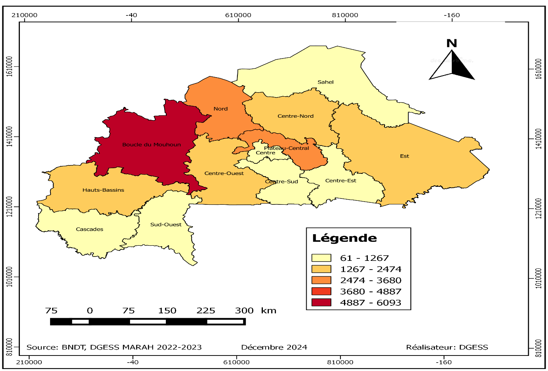

II.5.1.2. Superficie exploitée en tomate
La carte ci-dessous donne la répartition régionale des superficies exploitées pour la production de tomate. Ces données révèlent que la superficie exploitée pour la production de tomate au Burkina Faso est de 12 470 ha soit 22,2% de la superficie totale de maraîchage. Les régions du Plateau Central (50,7%) soit 3925 hectares, le Centre-Nord soit 2181 hectares, les Hauts Bassins 1912 hectares enregistrent les plus grandes superficies exploitées de tomate. Les régions à faibles superficies d’exploitation de tomate sont le Sahel (167 hectares), le Centre (100 hectares), le Sud-Ouest (219 hectares) et les Cascades (59 hectares).
Carte 2 : Répartition de la superficie de la tomate par région
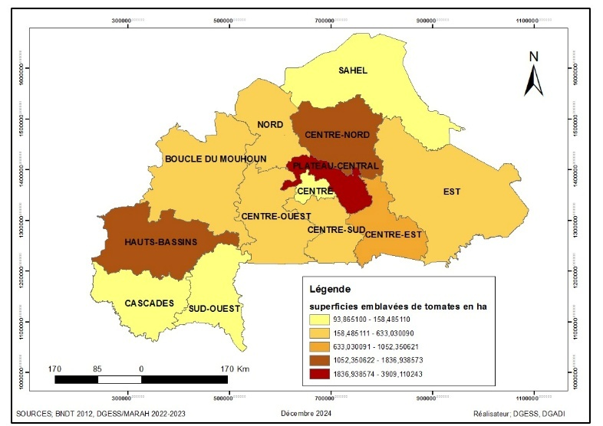

II.5.1.3. Superficie exploitée en chou
Au Burkina Faso, le chou est produit sur environ 5 864 ha soit 10,4% de la superficie maraîchère totale avec une inégale répartition entre les régions. Ainsi les régions des Hauts-Bassins et du Centre-Nord regroupent plus de 40% de la superficie totale exploitée de chou avec chacune plus de 1 000 ha. Les autres régions à grande superficie de production de chou sont le Nord (709 hectares), le Centre-Sud (579 hectares) et la Boucle du Mouhoun (641 hectares). Les régions à très faible superficie exploitée de chou sont le Plateau Central et le Sud-Ouest avec des superficies respectives de 41 et 84 hectares.
Carte 3 : Répartition de la superficie du chou par région
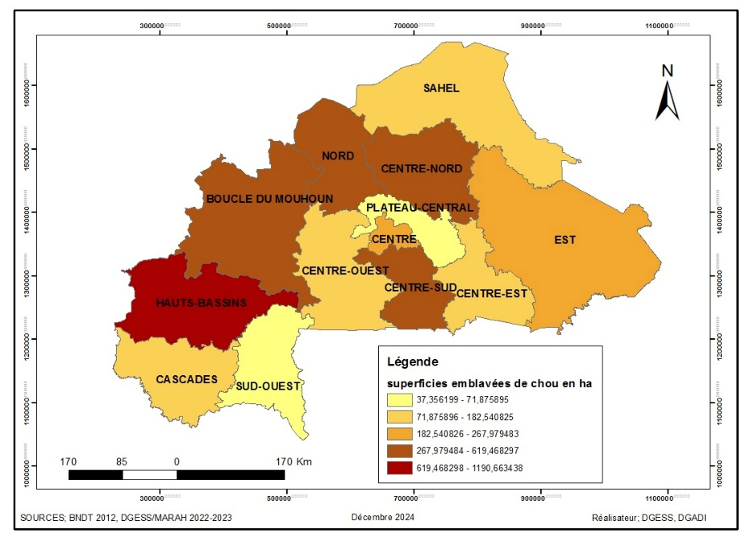

II.5.1.4. Superficie exploitée en aubergine locale
L’aubergine local est une spéculation cultivée dans toutes les régions du pays sur une superficie totale d’environ 3 128 hectares soit 5,6% de la superficie maraîchère. La plus grande superficie se trouve dans la région des Hauts Bassins avec 739 hectares exploitées tandis que sa culture est très peu pratiquée dans la région du Centre (12 hectares), du Sahel (42 hectares), et du Sud-Ouest (34 hectares).

Carte 4 : Répartition de la superficie de l’aubergine locale par région
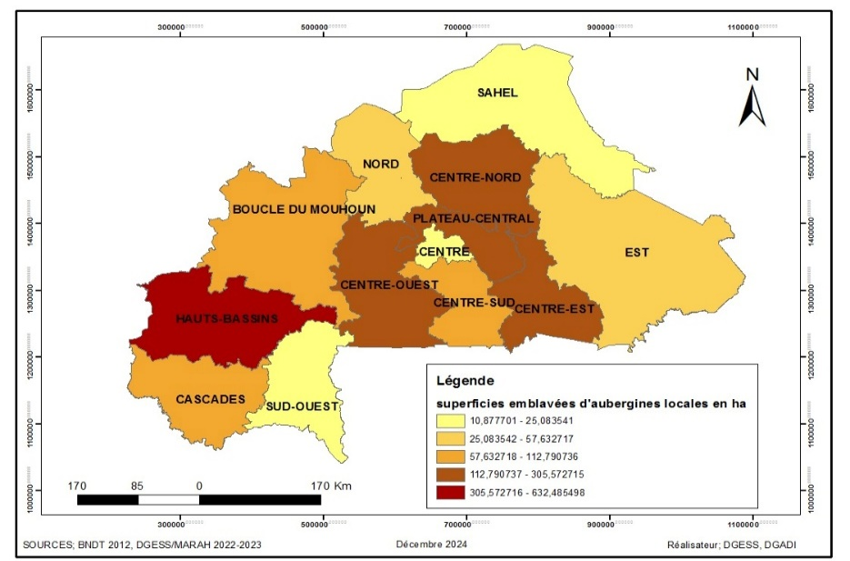

II.5.1.5. Superficie exploitée en piment
Au niveau national, le piment a été produit sur 1 784 ha, soit 3,2% de la superficie maraîchère. La plus grande superficie exploitée pour la production du piment est enregistrée dans la région du Centre-Nord (564 ha) alors que la plus petite superficie se trouve dans la région du Sahel (1 ha).
Carte 5 : Répartition de la superficie de piment par région
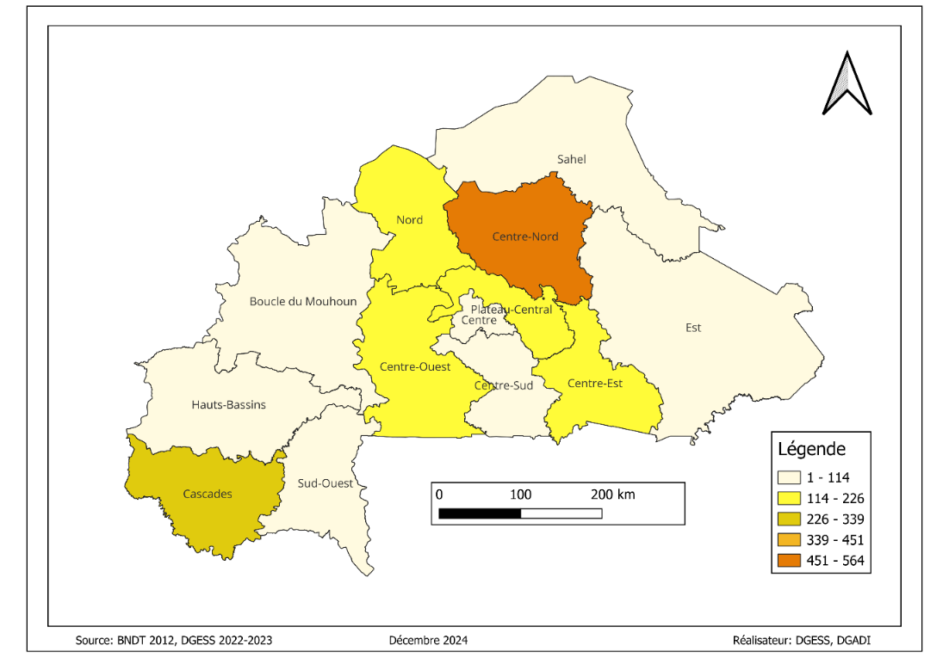

II.5.1.6. Superficie exploitée en pomme de terre
Au Burkina Faso, la pomme de terre est produite sur environ 1 302 ha soit 2,3% de la superficie maraîchère totale avec une inégale répartition entre les régions. Ainsi la région du Centre-Nord (1 100 ha) occupe la quasi-totalité de la superficie exploitée pour la production de pomme de terre, elle est suivie par les régions du Sahel avec 94 ha et du Nord avec 75 ha (Cf. la carte ci-dessous.

Carte 6 : Répartition de la superficie de la pomme de terre par région
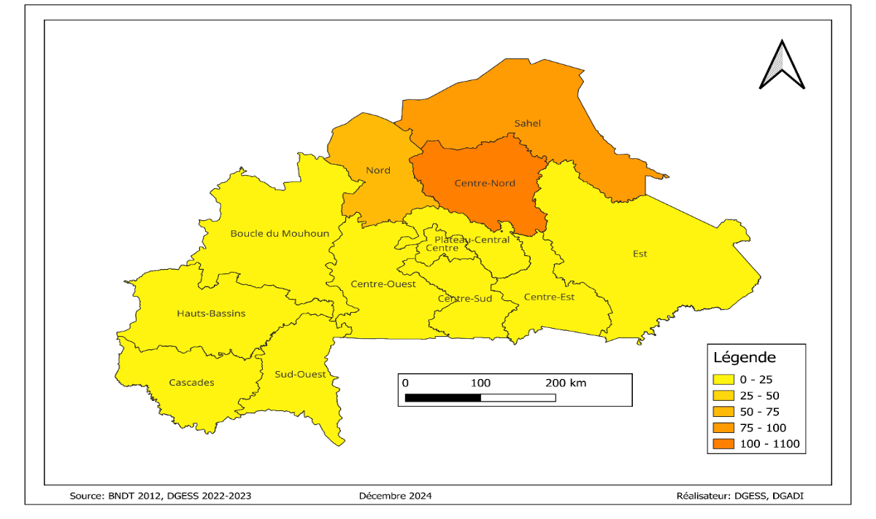

II.5.1.7. Superficie exploitée en laitue
La laitue est la septième spéculation ayant la plus importante superficie au plan national. Elle est pratiquée sur environ 1 262 ha soit 2,2% de la superficie maraîchère totale. Plus de la moitié de la superficie exploitée de laitue est enregistrée dans la région du Centre (681 ha) et la plus petite superficie est enregistrée dans la région du Plateau Central (1 ha) selon les données de la carte ci-dessous.

Carte 7 : Répartition de la superficie de laitue par région
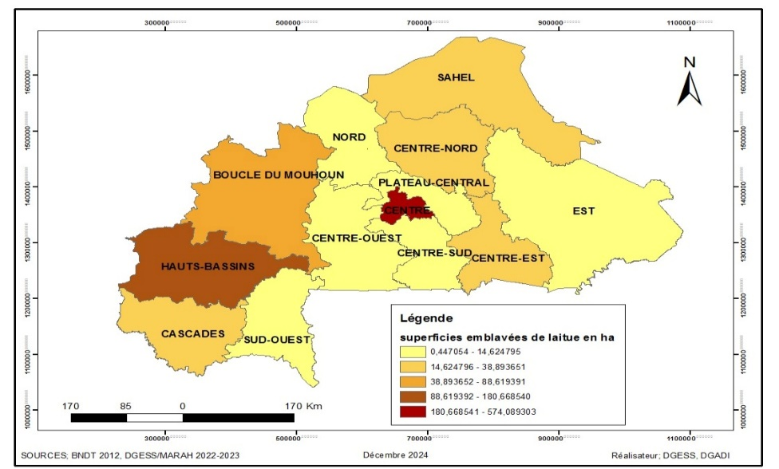

II.5.1.8. Superficie exploitée en oignon feuilles
Environ 2,1% de la superficie maraîchère nationale soit 1 207 ha ont été emblavés pour la production d’oignon feuille. La région du Nord avec 489 ha exploite la plus grande superficie d’oignon feuille tandis que celle des Cascades n’en a exploité aucune superficie comme l’attestent les données de la carte ci-dessous.
Carte 8 : Répartition de la superficie de l’oignon feuille par région
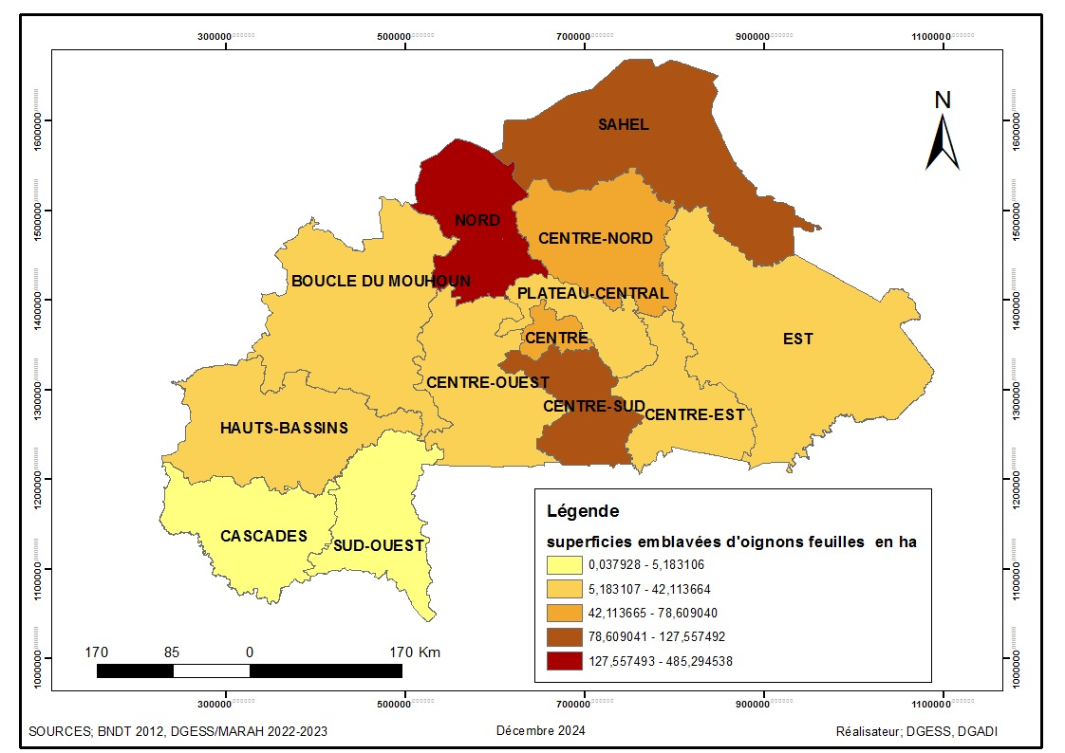

II.5.1.9. Superficie exploitée en aubergine importée
Au niveau national environ 1 133 ha ont été consacré à la culture de l’aubergine importée soit 2% de la superficie maraîchère totale. Les plus grandes superficies d’aubergine importée ont été enregistrées dans les régions du Plateau Central (210 hectares) et du Centre-Nord (207 hectares) alors que la plus faible superficie a été observée dans la région du Sud-Ouest (8 hectares).

Carte 9 : Répartition de la superficie de l’aubergine importée par région
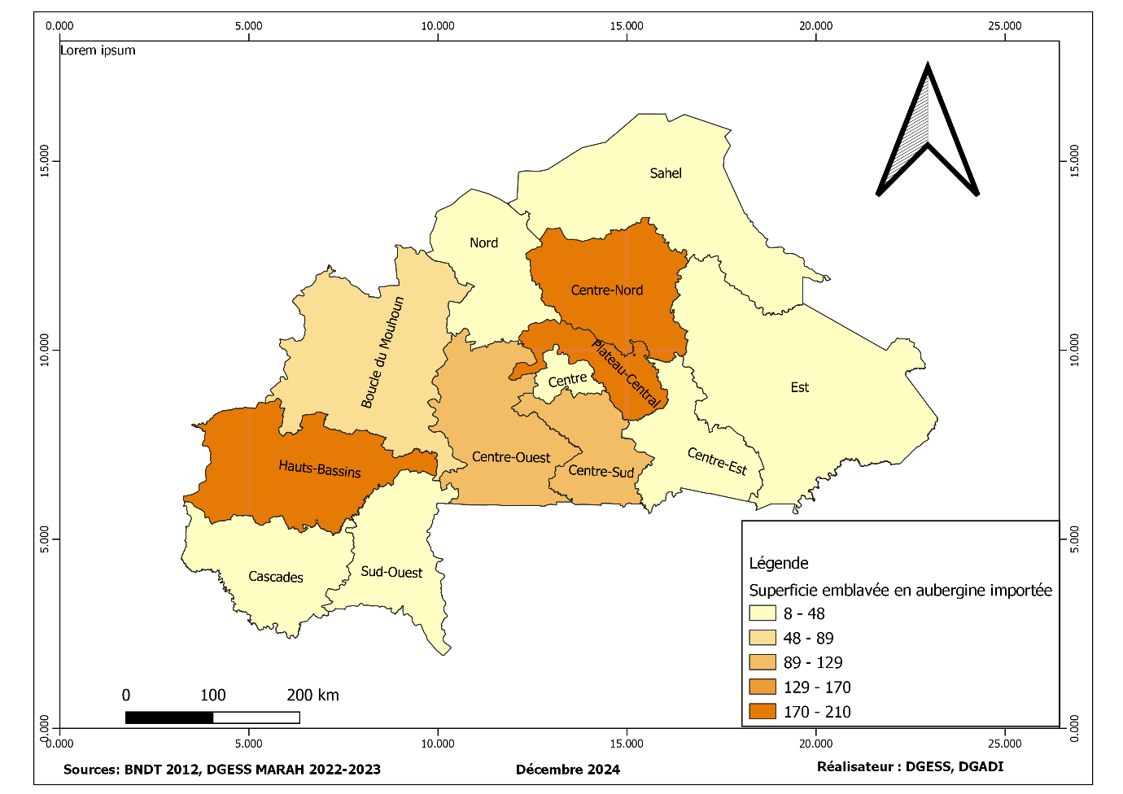

II.5.1.10. Superficie exploitée en haricot vert
Au niveau national environ 744 ha sont occupés pour la production d’haricot vert soit 1,3% de la superficie maraîchère nationale. Les superficies d’haricot vert sont concentrées dans les régions du Centre-Nord (387 hectares) et des Hauts-Bassins (333 hectares). Ces deux régions occupent plus de 96% de la superficie totale de haricot vert.
Carte 10: Répartition de la superficie d’haricot vert par région
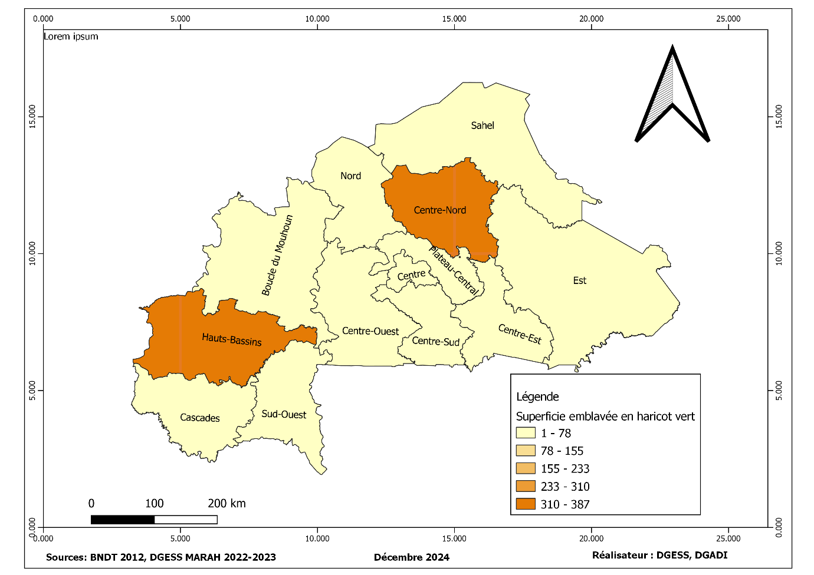

II.5.1.11. Superficie exploitée en concombre
La superficie exploitée en concombre est d’environ 744 hectares soit 1,3% de la superficie totale. La majorité (72,31%) de la superficie en concombre est concentrée dans les régions des Hauts Bassins, du Centre-Nord et du Centre avec respectivement 269 hectares, 138 hectares et 131 hectares emblavés. Tandis que la région du Sahel qui n’a emblavé qu’un (01) seul hectare de concombre en enregistre la plus faible superficie.

Carte 11: Répartition de la superficie de concombre par région
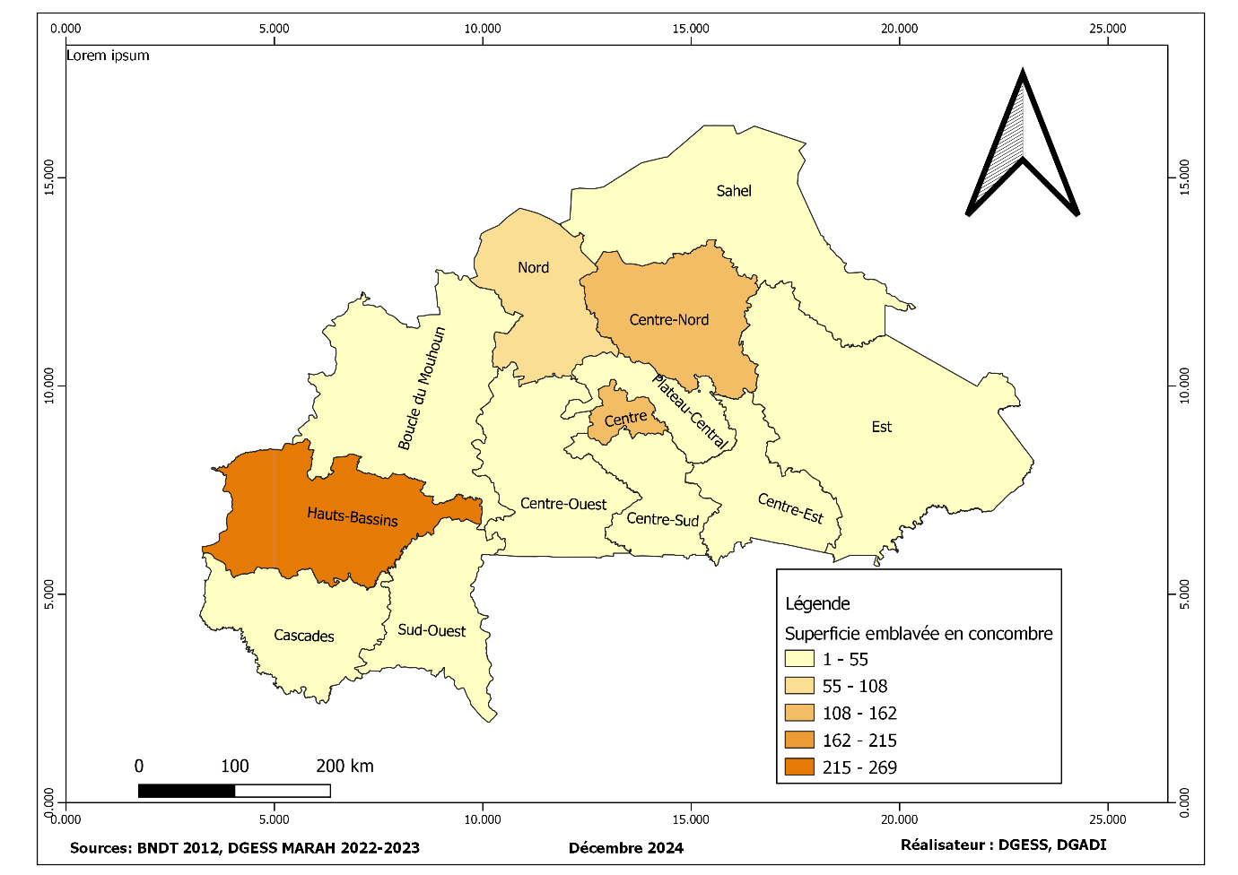

II.5.1.12. Superficie exploitée en carotte
La superficie exploitée en carotte est d’environ 720 hectares soit 1,3% de la superficie totale. La majorité (84,58%) de la superficie en carotte est concentrée dans la région du Nord (609 hectares), tandis que les régions du Sud-Ouest, des Hauts Bassins, du Centre-Sud et des Cascades ont chacune moins d’un (01) hectare de superficie exploitée en carotte.

Carte 12: Répartition de la superficie de carotte par région
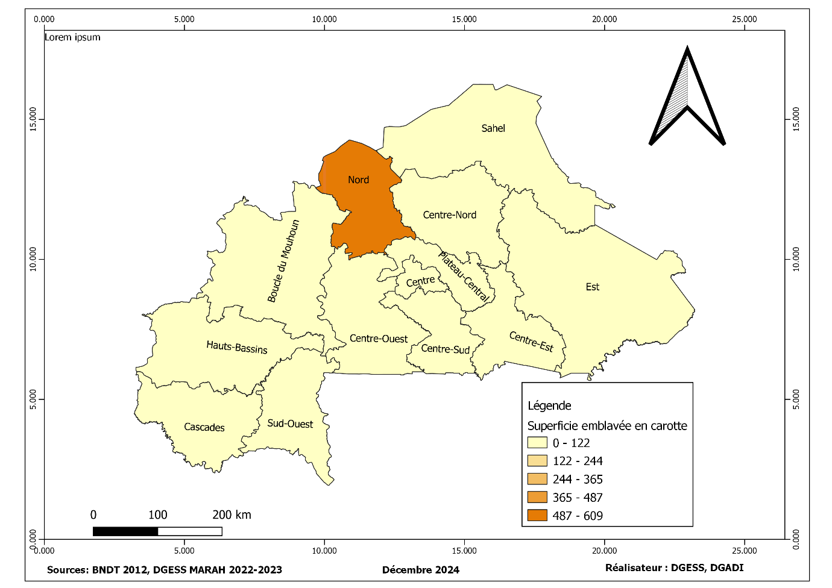

II.5.1.13. Superficie exploitée en gombo
Au niveau national, 711 hectares ont été emblavés pour la culture du gombo soit 1,3% de la superficie maraîchère nationale. La majorité des superficies destinés à la production du gombo se trouve dans la région des Hauts Bassins (240 hectares emblavés). La plus petite superficie destinée à la production du gombo se trouve dans la région du Centre-Nord avec seulement 6 hectares emblavés.

Carte 13: Répartition de la superficie de gombo par région
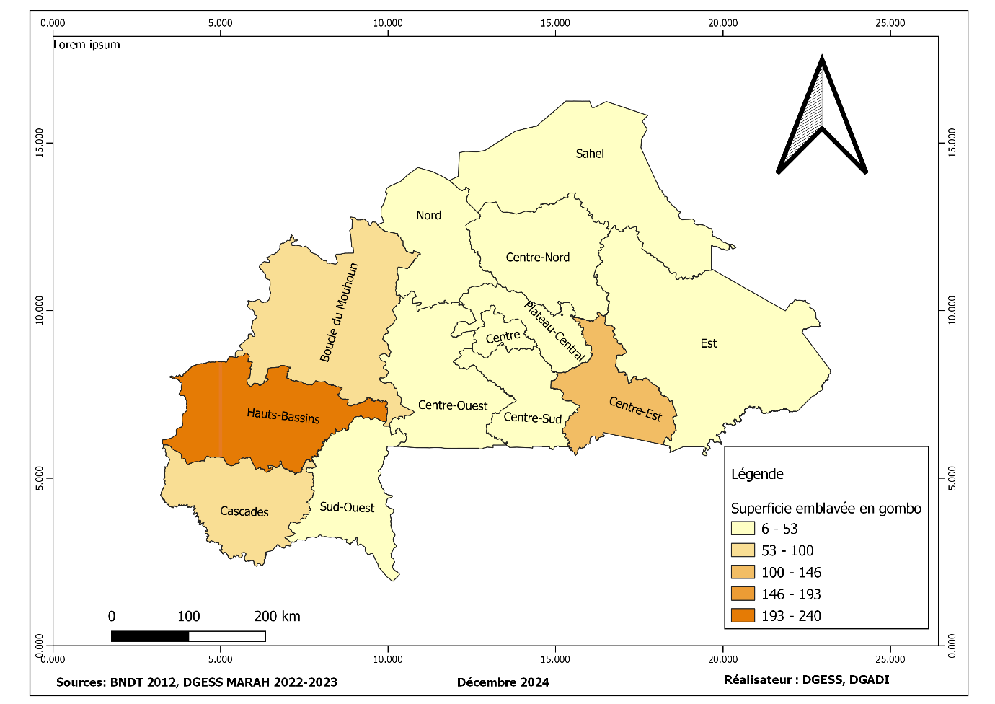

II.5.2. Niveau de production par spéculation
La production maraîchère totale est évaluée à 1 141 884,11 tonnes, répartie entre les différentes spéculations. Cette production au niveau national est dominée par l’oignon bulle (environ 40%), suivi de la tomate (environ 20%) et du choux (environ 17%). Les autres spéculations représentent moins de 10% de la production totale. Comme le montre le graphique, sept (7) spéculations sur les vingt-neuf (29) contribuent pour 90, 5% à la production maraîchère. Dans cette partie l’analyse portera sur les spéculations ayant les plus grandes superficies, qui d’ailleurs ont les productions les plus élevés. Le graphique suivant montre la répartition de la production entre les spéculations.

Graphique 12 : répartition de la production par spéculation

Source : RGAII, 2022

II.5.2.1. Production d’oignon bulbe
Au Burkina Faso, la production totale de l’oignon bulbe est de 455 940 tonnes en 2022 soit 39,9% de la production maraîchère totale. Comparé à 2008, elle a connu une hausse de 88%. Cette production est inégalement répartie entre les régions. Ainsi six régions contribuent pour 83,1% à la production nationale. La région à très forte production est celle de la Boucle du Mouhoun (147 028 tonnes) soit 32% de la production totale. Les régions qui suivent la Boucle du Mouhoun en termes de production avec une production située entre 60 512 et 34 100 tonnes sont le Centre-Ouest (60 512 tonnes), le Nord (51 208 tonnes) qui était première en 2008, le Plateau Central (51 008 tonnes), les Hauts-Bassins (34 879 tonnes) et le Centre-Nord (34 034 tonnes). Les régions à très faible production en oignon bulbe avec une production située entre 1 556 et 4 200 tonnes sont le Sahel, les Cascades et le Sud-Ouest.

Carte 14: Répartition de la production de l’oignon bulbe par région
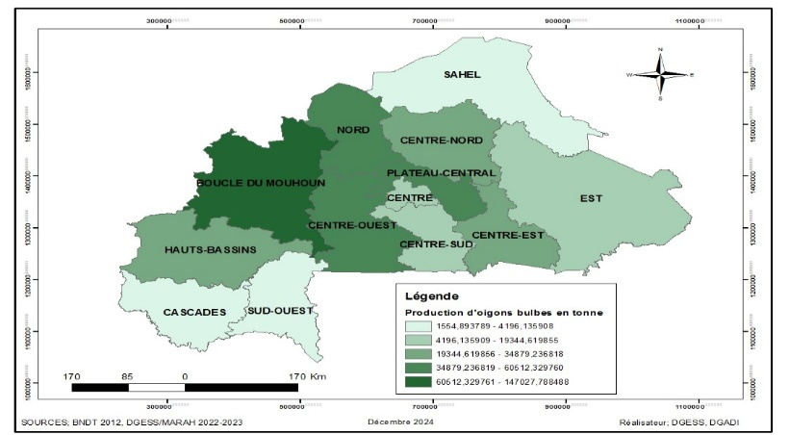

II.5.2.2. Production de tomate
La production nationale de la tomate est de 231 764 tonnes en 2022 contre 157 086 tonnes en 2008, soit 20,3% de la production maraichère totale. La région du Plateau Central détient la plus grande production avec 79 837 tonnes soit 34,4% de la production totale de tomate. Suivent les régions des Hauts-Bassins et du Centre-Nord avec respectivement 16% 14,3% de la production totale avec une production située entre 22 590 et 37 200 tonnes. Les plus faibles productions sont enregistrées dans les régions du Sahel, des Cascades, et du Centre, avec chacune moins de 1% de la production totale de tomate avec une production située entre 1 400 et 9 900 tonnes.

Carte 15 : Répartition de la production de la tomate par région
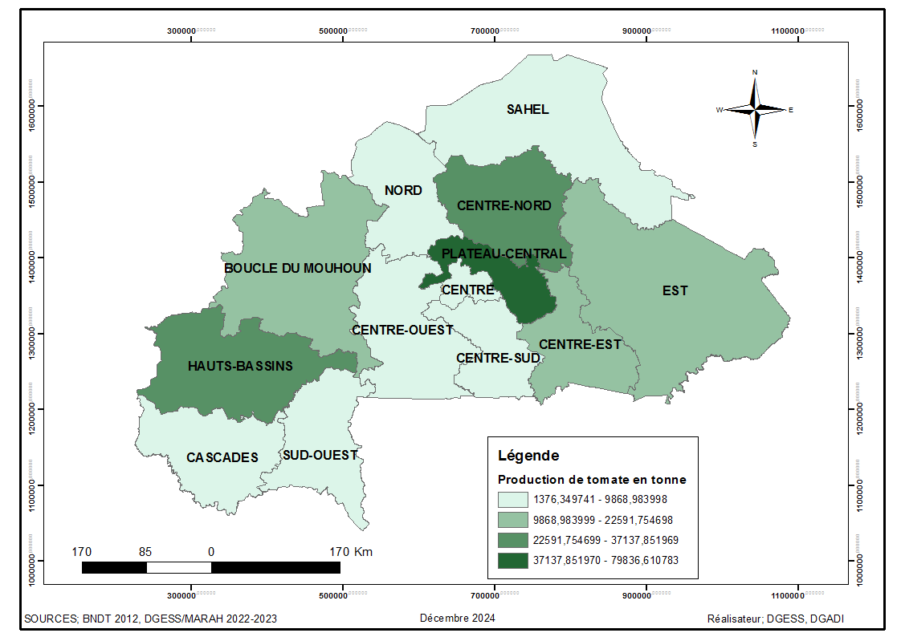

II.5.2.3. Production de chou
La production nationale de chou est de 191 171 tonnes, soit 16,7% de la production maraîchère totale. Une inégale répartition de la production entre les régions est remarquable. La région du Centre-Nord (40 598 tonnes) et celle des Hauts-Bassins (34 254 tonnes) sont les deux régions à forte production de chou. Les régions du Centre-Sud, de la Boucle du Mouhoun et du Nord suivent les deux précédentes régions en termes de production de chou avec une production allant de 24 400 tonnes à 11 900 tonnes. Ces cinq régions capitalisent plus de 75% de la production nationale. Les régions à faible production de chou sont le plateau central (1283 tonnes), les Cascades (3110 tonnes) et le Sud-Ouest (2808 tonnes).

Carte 16: Répartition de la production du chou par région
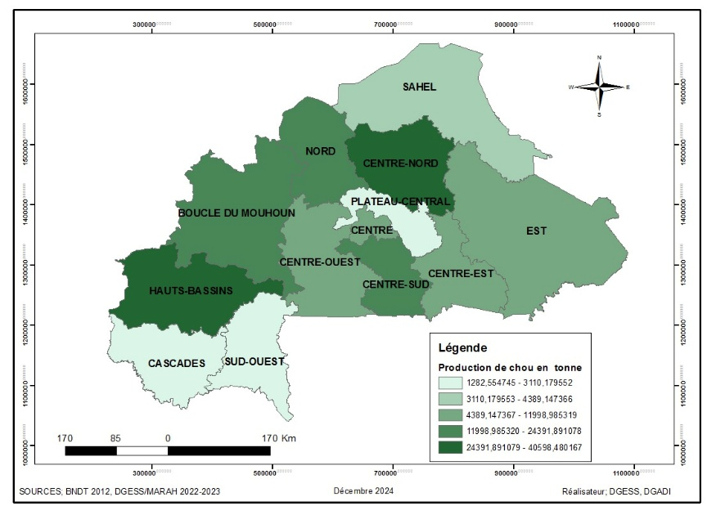

II.5.2.4. Production de laitue
La production de la laitue se chiffre à 28 512 tonnes soit 2,5% de la production maraichère totale. La région du Centre, abritant le plus grand centre urbain qu’est Ouagadougou enregistre la plus forte production avec 10 877 tonnes, soit 38,2% de la production totale de laitue. Les régions des Hauts-bassins, du Centre-Nord et de la boucle du Mouhoun qui suivent la région du Centre en termes de production de laitue enregistrent respectivement 4 296 tonnes, 4 183 tonnes et 3 954 tonnes. Ces quatre régions contribuent pour 81,1% à la production totale de laitue. Les régions à très faible production de laitue sont le Plateau Central, le Centre-Ouest, le Centre-Sud et le Sud-Ouest avec une production comprise entre 42 et 230 tonnes.

Carte 17: Répartition de la production de la laitue par région
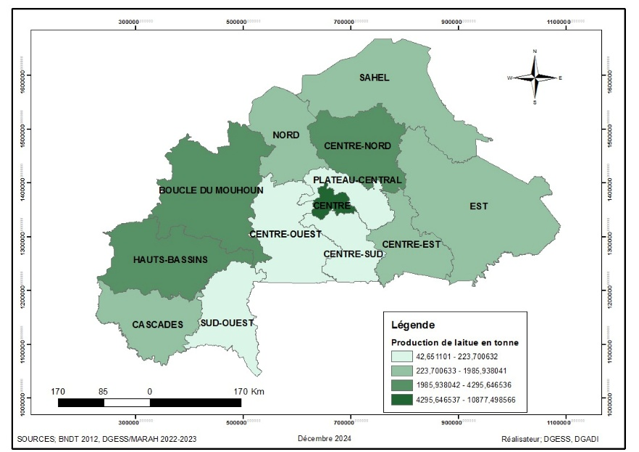

II.5.2.5. Production de l’aubergine locale
La production de l’aubergine locale de l’ensemble du pays est d’environ 43 538 tonnes, soit 3,8% de la production maraîchère. Plus de la moitié de la production de l’aubergine locale est concentrée dans les régions des hauts-Bassins (11 284 tonnes) soit 25,9% et dans le Centre-Nord (10 937 tonnes) soit 25,1%. Suivi de loin par la région du Centre-Ouest (4 341 tonnes soit 10,0%) et de l’Est (3 853 tonnes soit 8,8%). On note une faible production dans les régions du Sud-Ouest, du Sahel et du Centre avec moins de 1 000 tonnes chacune.

Carte 18 : Répartition de la production de l’aubergine locale par région
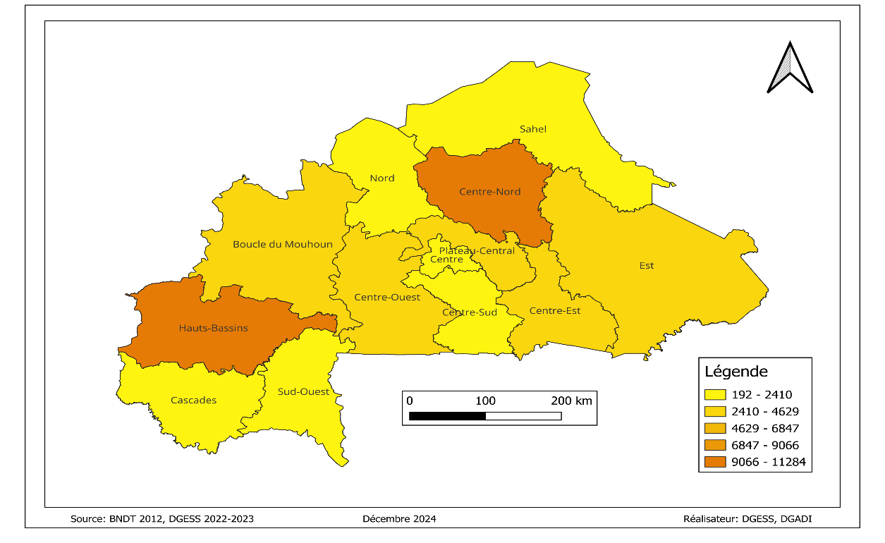

II.5.2.6. Production d’aubergine importée
La production de l’aubergine importée est de 33 618 tonnes pour l’ensemble du pays, soit 2,9% de la production maraîchère totale. Cette production est essentiellement concentrée dans les régions du Plateau-Central, des Hauts-Bassins et du Centre-Sud, avec des productions respectivement de 6 704 tonnes, de 4 714 tonnes et de 4 487 tonnes soit au total 47,3% de la production nationale. Le Centre-Nord, le Nord et le Centre-Ouest occupent une place non moins importante dans la production de cette spéculation avec une production allant de 162 tonnes à 2 150 tonnes ; ces trois (03) régions contribuent pour 28,7% à la production nationale.

Carte 19: Répartition de la production de l’aubergine importée par région
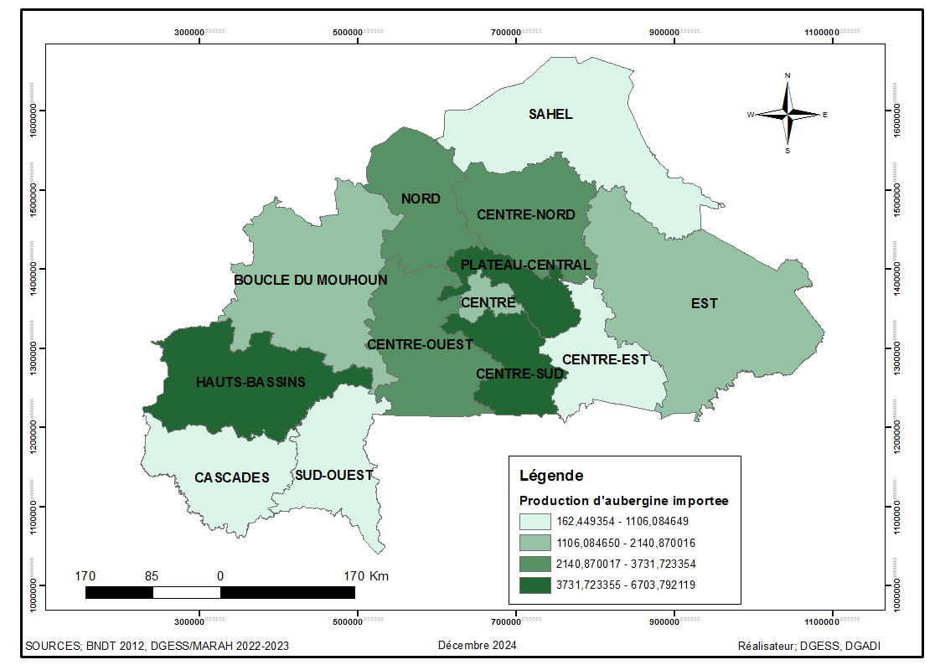

II.5.2.7. Production d’oignon feuilles
La production nationale d’oignon feuille est de 48 443 tonnes, soit 4,2% de la production maraîchère. La culture de l’oignon feuille se concentre essentiellement dans les régions du Nord (26 146 tonnes), du Centre (4581 tonnes) et du Centre-Sud (4078 tonnes) pour une contribution totale de 71,8% à la production nationale de l’oignon feuille. Le Sud-Ouest (650 tonnes), la Boucle du Mouhoun (305 tonnes) et les Cascades (1 tonne) ont une faible production de l’oignon feuille avec une contribution de moins de 2% à la production nationale.

Carte 20: Répartition de la production de l’oignon feuille par région
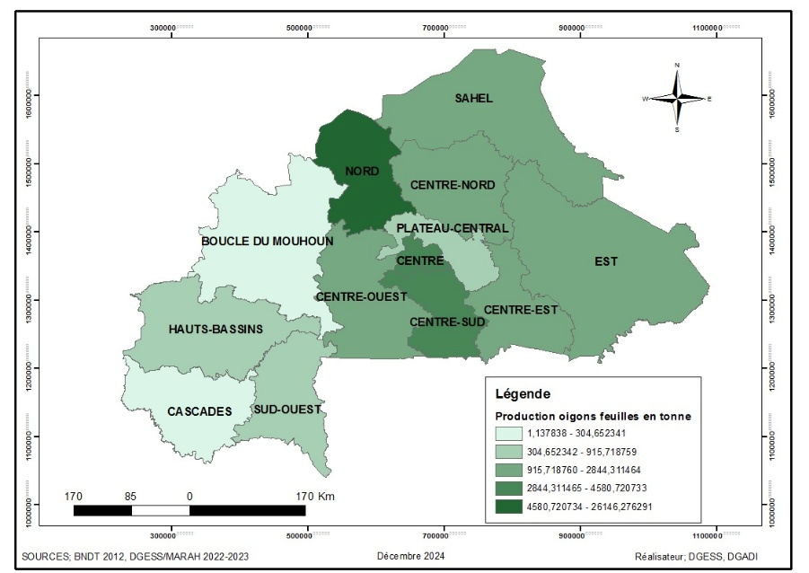

II.5.3. Chiffre d’affaires
Au Burkina Faso, la valeur totale des ventes des produits maraîchers est estimée à 206,1 milliards FCFA. 23,68% de la valeur de ces ventes sont détenus par la province du Oubritenga, et celle du Sourou. Une répartition de la valeur des ventes par spéculation permet de remarquer que l’oignon bulbe, la tomate, le chou et l’oignon feuilles rapportent 169,1 milliards de FCFA soit 82% de la valeur totale des ventes. Notre analyse se focalisera sur ces quatre (04) spéculations.
Graphique 13: Montant du chiffre d’affaires selon la spéculation (en millier de FCFA)

Source : RGAII, 2022

II.5.3.1. Chiffre d’affaires de la tomate
La valeur totale des ventes de la tomate est estimée à 54,8 milliards FCFA soit 26,62% du chiffre d’affaires totale issu de la vente des produits maraichers. La région du Plateau Central en tête en termes de chiffre d’affaires, représente 42,06% du chiffre d’affaires provenant de la vente de tomate soit 23 milliards de FCFA. Le Centre Nord occupe le deuxième rang avec 18,62% soit 10,2 milliards de FCFA. Les régions du Sahel et du Centre par contre, présentent les chiffres d’affaires les plus bas avec des proportions respectives de 0,48% et 0,45% du chiffre d’affaires totale issu de la vente de tomate.

Graphique 14 : chiffre d’affaires de la tomate par région (en millier de FCFA)

Source : RGAII, 2022

II.5.3.2. Chiffre d’affaires de l’oignon bulbe
Au niveau national le chiffre d’affaires total de l’oignon bulbe est d’environ 88,9 milliards FCFA soit 43,1% de la valeur totale des ventes des produist maraichers. La région de la boucle du Mouhoun détient la plus grande part (34%) du chiffre d’affaires de l’oignon bulbe au niveau national. La région du Sud-Ouest par contre détient moins de 1% du chiffre d’affaires total de l’oignon bulbe.
Graphique 15 : chiffre d’affaires de l’oignon bulbe par région (en milliers de FCFA)

Source : RGAII, 2022

II.5.3.3. Chiffre d’affaires du chou
Le chiffre d’affaires du chou est évalué à 19,2 milliards FCFA soit 9,3% de la valeur totale des ventes des produits maraîchers. Les plus grandes parts du chiffre d’affaires issu de vente du chou sont détenus par les régions du Centre-nord et des Hauts bassins avec respectivement 26,35% et 17,33% du chiffre d’affaires total. Les régions du Sud-Ouest et du Plateau Central par contre, détiennent les parts les plus faible du chiffre d’affaires total du chou, avec des proportions respectives de 1,22% et 0,72%.
Graphique 16 : chiffre d’affaires du chou par région (en millier de FCFA)

Source : RGAII, 2022

II.5.3.4. Chiffre d’affaires de l’oignon feuille
La commercialisation de l’oignon feuille rapporte environ 6 milliards de FCFA aux maraîchers soit 2,9% du chiffre d’affaires totale du maraîchage. 46,05% de la valeur totale des ventes de l’oignon feuille revient aux producteurs de la région du Nord, et 11,96% aux producteurs de la région du Centre-Sud. La contribution au chiffre d’affaires de l’oignon feuille des régions les moins productrices est de 1,55% pour le sud-ouest et 0,003% pour la région des cascades.
Graphique 17 : chiffre d’affaires de l’oignon feuille par région (en millier de FCFA)

Source : RGAII, 2022

II.5.4. Prix des produits maraîchers
La plus grande partie de la production maraîchère est destinée à la vente. Le prix des produits maraîchers est donc l’un des facteurs déterminants de la production. Parmi les spéculations, celle qui a le prix au Kg le plus élevé est la fraise (2 000 FCFA/Kg) ensuite suit le tabac (887 FCFA/Kg). Celle qui a un prix au Kg le plus faible est la pastèque (75 FCFA/Kg). Nous allons analyser les prix des quatre (04) principales spéculations en termes de chiffre d’affaires au Burkina qui sont : l’oignon bulbe, la tomate, le chou et l’oignon feuilles constituant 82,02% du chiffre d’affaires globale issu du maraîchage. Le graphique suivant donne le prix moyen au kilogramme (Kg) des spéculations.
Graphique 18: Prix moyen (en FCFA/Kg) des spéculations

Source : RGAII, 2022

II.5.4.1. Prix moyen de l’oignon bulbe
Le prix moyen de l’oignon bulbe varie considérablement d’une région à une autre. En effet, le prix moyen le plus élevé est observé dans la région du Plateau-Central (245 FCFA /Kg), il est suivi de la région du Sahel (238 FCFA /Kg). Les prix moyens les plus bas sont observés dans les régions du Centre-Ouest (180 FCFA/Kg), il est suivi de la région du Sud-Ouest (185 FCFA/Kg).
Graphique 19: Prix moyen au kilogramme (en FCFA) de l’oignon bulbe selon la région

Source : RGAII, 2022

II.5.4.2. Prix moyen de la tomate

Une très grande variation du prix moyen de la tomate est observée au niveau régional. En effet, le prix moyen le plus élevé de la tomate est observé au Centre-Nord (342 FCFA /Kg), il est suivi de la région du Plateau Central (331 FCFA /Kg). Les prix moyens les plus bas sont observés dans les régions du Centre-Est (144 FCFA/Kg), il est suivi de la région du Centre-Sud (166 FCFA/Kg).
Graphique 20: prix moyen du kilogramme de tomate selon la région

Source : RGAII, 2022

II.5.4.3. Prix moyen du chou
Le chou est une spéculation cultivée dans toutes les 13 régions du pays. Cependant son prix moyen au Kg varie d’une région à une autre. En effet, les prix moyens les plus élevés du chou sont observés au Centre-Est (142 FCFA /Kg) et au Centre-Nord (129 FCFA /Kg). Ses prix moyens les plus bas sont observés dans les régions du Centre-Sud (71 FCFA/Kg) et des Cascades (82 FCFA/Kg).
Graphique 21: prix moyen du kilogramme du chou selon la région

Source : RGAII, 2022

II.5.4.4. Prix moyen de l’oignon feuille
On observe une variation relativement assez importante du prix moyen de l’oignon feuille selon les régions. En effet, le prix moyen le plus élevé de l’oignon feuille est observé dans la région de la Boucle du Mouhoun (505 FCFA /Kg), il est suivi de la région des Haut-Bassins (321 FCFA /Kg). Les prix moyens les plus bas de l’oignon feuille sont observés dans les régions du Centre (62 FCFA/Kg) et du Nord (106 FCFA/Kg).
Graphique 22: prix moyen du kilogramme de l’oignon feuilles selon la région

Source : RGAII, 2022

II.5.5. Taux de commercialisation
Le taux de commercialisation est obtenu en faisant le rapport entre la quantité vendue et la quantité produite. Il permet de mesurer la part de la production destinée à la vente, la production maraichère étant une source de revenus monétaires pour les producteurs. Les taux de commercialisation obtenus varient entre 79% et 100% (voir graphique). On observe également que seules quelques spéculations, ont des taux de commercialisation les plus faibles : le tabac (79%), le haricot vert (80%) et l’arachide (81%).
Graphique 23: Taux de commercialisation selon la spéculation

Source : RGAII, 2022

II.5.5.1. Taux de commercialisation de l’oignon bulbe
Au niveau national le taux de commercialisation de l’oignon bulbe est de 92%. L’oignon en bulbe est commercialisé dans toutes les treize régions du pays, avec des taux de commercialisation variant de 82% dans la région du Centre-sud à 97% dans les Cascades.

Graphique 24: Taux de commercialisation de l’oignon bulbe par région

Source : RGAII, 2022

II.5.5.2. Taux de commercialisation de la tomate
Le taux de commercialisation de la tomate au niveau national est de 90%. Tout comme l’oignon la tomate est commercialisée dans toutes les régions du pays avec des taux de commercialisation minimum de 75% dans toutes les régions. Le taux de commercialisation le plus faible s’observe dans la région des cascades (75%), et le plus élevé dans la région du Nord (95%).
Graphique 25: Taux de commercialisation de la tomate par région

Source : RGAII, 2022

II.5.5.3. Taux de commercialisation du Chou
La grande partie de la production nationale de choux est commercialisée. En effet, le taux de commercialisation du chou, dans l’ensemble du pays, est estimé à 92%. La région du Sud-Ouest détient le plus faible taux de commercialisation avec 69%.
Graphique 26: Taux de commercialisation du chou par région

Source : RGAII, 2022

II.5.5.4. Taux de commercialisation de l’oignon feuille
Le taux de commercialisation de l’oignon feuilles est de 97% au niveau national. Les régions du Centre, des Cascades et du Centre-Nord ont les taux de commercialisation les plus élevés (100%). Les taux de commercialisation les plus bas sont observés dans la région de l’Est (71%), et celle du Centre-Est (76%).
Le taux de commercialisation élevé pour la plupart des spéculations, ne doit pas faire occulter les nombreuses difficultés d’écoulement que rencontrent les maraîchers.
Graphique 27: Taux de commercialisation (%) de l’oignon feuilles par région

Source : RGAII, 2022

II.6. FACTEURS DE PRODUCTION

II.6.1. Crédit d’équipement
Au niveau national le montant à crédit des équipements utilisés dans le maraîchage s’élève à 963 507 366 FCFA, repartie entre les différentes sources de crédit. Les projets et les ONG octroient plus de crédit aux maraîchers pour l’acquisition des équipements avec 731 millions de FCFA soit 75,9% du montant des crédits alloués à l’ensemble des maraîchers. Cette même tendance est observée au niveau régional. Une analyse approfondie permet de voir que c’est la région de la Boucle du Mouhoun (243 447 631 FCFA) qui a bénéficié de plus de crédits d’équipements comparativement aux autres régions du pays. Cette même analyse montre également que la région de l’Est (1 182 712 FCFA) est celle qui bénéficie moins de crédits d’équipements.
Tableau 2: Répartition des montants (en FCFA) des crédits d’équipement alloués selon la source
Région | Banque commerciale | IMF | Projet/ONG | Vendeur | Organisation paysanne | Total
Boucle du Mouhoun | 21 930 703 | 0 | 159 247 847 | 18 648 666 | 43 620 416 | 243 447 631
Cascades | 289 957 | 95 068 | 2 198 470 | 1 143 728 | 9 240 988 | 12 968 211
Centre | 0 |  | 31 609 845 |  |  | 31 609 845
Centre-Est | 128 322 | 0 | 27 171 685 | 52 987 | 0 | 27 352 994
Centre-Nord | 621 140 |  | 81 884 530 | 55 846 552 | 21 119 864 | 159 472 085
Centre-Ouest |  | 283 333 | 170 953 259 | 496 786 | 4 590 162 | 176 323 540
Centre-Sud |  | 50 000 | 59 742 702 | 2 096 430 |  | 61 889 132
Est |  |  | 728 405 | 454 307 |  | 1 182 712
Hauts-Bassins | 2 286 044 | 55 613 | 39 658 863 | 0 | 936 096 | 42 936 616
Nord |  |  | 22 831 543 | 3 887 789 | 2 138 284 | 28 857 616
Plateau Central | 5 950 327 |  | 1 692 238 | 17 661 554 | 1 119 056 | 26 423 174
Sahel |  | 4 720 733 | 123 492 621 | 2 403 933 | 6 294 092 | 136 911 379
Sud-Ouest |  |  | 10 199 524 | 11 891 | 3 921 015 | 14 132 430
Total Burkina | 31 206 492 | 5 204 748 | 731 411 533 | 102 704 622 | 92 979 971 | 963 507 366
Source : RGAII, 2022

II.6.2. Utilisation d’intrants
La quantité de fumure organique utilisée dans les exploitations maraichères en 2022 s’élève à 582 691 198 kg. Au niveau des engrais inorganiques, le NPK est le plus utilisé (45 577 486 Kg), suivi du KCL (1 266 901 Kg).
Tableau 4 : Quantité de fertilisants utilisée en kg
Région | Fumure Organique kg | NPK (kg) | UREE (kg) | Burkina phosphate (kg) | DAP (kg) | KCL (kg)
Boucle du Mouhoun | 130 080 252 | 8 489 618 | 3 230 591 | 59 350 | 865 | 2 220
Cascades | 27 038 524 | 3 729 745 | 1 662 200 | 2 369 | 97 | 50
Centre | 31 586 354 | 1 105 843 | 608 419 | 40 682 | 302 801 | 1 656
Centre-Est | 18 079 435 | 2 762 557 | 1 208 298 | 7 796 | 4 773 | 3 789
Centre-Nord | 120 143 820 | 5 436 374 | 674 296 | 370 362 | 25 830 | 47 667
Centre-Ouest | 14 568 533 | 2 531 703 | 720 807 | 700 | 18 153 | 13 233
Centre-Sud | 10 637 885 | 2 301 763 | 309 938 | 15 088 | 2 006 | 16 477
Est | 28 142 203 | 1 603 580 | 286 156 | 2 110 | 694 | 33 421
Hauts-Bassins | 74 502 917 | 4 895 655 | 2 405 494 | 27 367 | 7 911 | 19 334
Nord | 90 428 246 | 5 352 719 | 2 679 167 | 159 349 | 3 656 | 32 819
Plateau Central | 8 361 680 | 5 675 106 | 1 616 374 | 35 746 | 2 231 962 | 10 825
Sahel | 24 112 457 | 1 380 698 | 757 302 | 410 185 | 2 090 | 1 084 889
Sud-Ouest | 5 008 890 | 312 126 | 163 420 | 1 777 | 202 | 521
Total Burkina | 582 691 198 | 45 577 486 | 16 322 462 | 1 132 881 | 2 601 041 | 1 266 901
Source : RGAII, 2022

Quant aux produits de traitement, On note une prédominance des autres pesticides constitués principalement d’insecticides (287 385Kg). Ce produit est suivi par les herbicides dont la quantité utilisée est évalué à 262 935 kg. Les maraichers font également recours aux biopesticides. Ainsi, en 2022, 210 279 kg de ce produit ont été utilisés.
Tableau 5 : Quantité de pesticides utilisée en kg
Région | Herbicide (kg) | Fongicide (kg) | Rodenticide (kg) | Biopesticides (kg) | Autres pesticide (kg)
Boucle du Mouhoun | 67 365 | 14 503 | 749 | 4 304 | 20 554
Cascades | 2 496 | 1 371 | 3 222 | 754 | 23 480
Centre | 14 401 | 11 329 | 4 030 | 6 028 | 4 175
Centre-Est | 14 360 | 22 147 | 115 283 | 470 | 39 730
Centre-Nord | 18 340 | 8 144 | 8 664 | 2 289 | 4 434
Centre-Ouest | 4 794 | 4 805 | 2 932 | 3 217 | 16 162
Centre-Sud | 13 305 | 83 299 | 9 407 | 3 377 | 15 546
Est | 22 498 | 35 190 | 12 841 | 1 512 | 16 768
Hauts-Bassins | 56 373 | 27 203 | 13 674 | 3 477 | 22 552
Nord | 21 928 | 8 495 | 2 986 | 183 112 | 8 776
Plateau Central | 20 192 | 3 051 | 313 | 1 052 | 97 066
Sahel | 1 112 | 763 | 1 404 | 288 | 11 909
Sud-Ouest | 5 771 | 2 275 | 394 | 399 | 6 233
Total Burkina | 262 935 | 222 572 | 175 899 | 210 279 | 287 385
Source : RGAII, 2022

II.6.3. Main d’œuvre
La main-d'œuvre maraichère au Burkina Faso est un pilier de l'économie agricole. Les maraîchers contribuent de manière significative à l'économie locale en produisant des légumes et des fruits essentiels pour la consommation et le commerce.

II.6.3.1. Main d’œuvre et genre
Au Burkina Faso, Le maraîchage emploie 897 872 personnes dont 22,8% de femmes. Au niveau des régions, les proportions les plus élevées de femmes participant aux activités maraîchères sont observés dans le Sahel (45,7%), le Centre-Ouest (32,5%), l’Est (31,5%) et le Centre-Sud (30,3%). Dans les régions du Sud-Ouest (10,3%) et des Cascades (10,7%) par contre, les femmes sont peu impliquées dans les activités maraîchères.

Graphique 28: répartition de la main d'œuvre selon le sexe

Source : RGAII, 2022

II.6.3.2. Main d’œuvre et niveau d’instruction
Au Burkina Faso, la majeure partie des maraîchers n’ont aucun niveau d’instruction (64,4%). Les maraîchers ayant un niveau primaire et ceux du niveau post-primaire représentent respectivement 21,1% et 7,4%. L’école rural et les medersas ont instruit respectivement 1,4% et 2,6% des exploitants maraîchers. Le niveau secondaire quant à lui représente 1,9% des exploitants et seulement 0,3% ont fait des études supérieures.
Graphique 29: répartition de la main d'œuvre selon le niveau d’instruction

Source : RGAII, 2022

II.6.3.3. Main d’œuvre et alphabétisation
Au Burkina Faso, la main d’œuvre maraîchère est alphabétisée à 94%. Au niveau des régions, les proportions les plus élevés de la main d’œuvre maraîchères alphabétisées se trouvent dans le Centre-Ouest (99,1%), le Centre-Est (97,5%) et les Hauts-Bassins (96,6%). Dans les régions du Sahel (71%) et des Cascades (81,6%) par contre, nous observons les taux d’alphabétisation les plus bas de la main d’œuvre maraichère.
Graphique 30: répartition de la main d'œuvre selon le statut dans l’emploi

Source : RGAII, 2022

II.6.3.4. Main d'œuvre et statut dans l’emploi
La majorité de la main-d'œuvre maraichère (48,9%) est constituée de travailleurs journaliers. Cela indique une forte dépendance sur la main-d'œuvre temporaire et flexible, qui peut être engagée en fonction des besoins saisonniers ou des tâches spécifiques. Avec 23,6%, les salariés temporaires représentent également une part importante. Cela pourrait indiquer que de nombreux maraîchers préfèrent engager des travailleurs pour des périodes spécifiques plutôt que de les embaucher de manière permanente. 13,7% des maraîchers dépendent de l'aide familiale, ce qui souligne l'importance du soutien des membres de la famille dans les activités maraichères. Seulement 10,9% de la main-d'œuvre est constituée de salariés permanents. Cela peut indiquer des contraintes financières ou des préférences pour une main-d'œuvre plus flexible. La plus petite proportion (2,9%) de la main-d'œuvre est basée sur l'entraide entre maraîchers ou membres de la communauté.
Graphique 31: répartition de la main d'œuvre selon le statut dans l’emploi

Source : RGAII, 2022

II.6.3.5. Main d'œuvre et périodicité de la rémunération
La majorité des travailleurs (73,9%) sont rémunérés par campagne, ce qui signifie qu'ils reçoivent leur paiement à la fin de chaque saison ou cycle de production. Cela pourrait être lié à la nature saisonnière du travail agricole. Une proportion significative (16,6%) de la main-d'œuvre ne reçoit aucune rémunération périodique. Cela peut inclure des travailleurs familiaux ou des personnes travaillant pour des avantages non monétaires. 6,3% des travailleurs sont payés quotidiennement. Cette méthode de paiement pourrait offrir plus de flexibilité et répondre aux besoins immédiats des travailleurs. Les rémunérations mensuelles (1,6%) et hebdomadaires (0,6%) sont moins courantes. Cela peut indiquer que le modèle de paiement en agriculture est moins structuré comparé à d'autres secteurs. La rémunération ponctuelle (0,9%) est la moins fréquente, suggérant qu'elle est utilisée dans des situations exceptionnelles ou spécifiques.

Graphique 32: répartition de la main d'œuvre selon la périodicité de la rémunération

Source : RGAII, 2022

II.7. DIFFICULTES LIEES A LA PRATIQUE DE L’ACTIVITE MARAICHERE
Les principales difficultés enregistrées dans la pratique du maraîchage sont relatives à la production, la commercialisation et à l’accès au crédit agricole.

II.7.1. Difficultés liées à la production
Ces difficultés sont liées d’une part, à l’accès aux intrants (semences, engrais minéraux, fumure organique, produits de traitement et équipements agricoles) et d’autre part, elles sont d’ordres techniques, naturels et fiscaux.

II.7.2. Difficultés d’accès aux semences
Ce graphique illustre les principales difficultés liées à l’acquisition des semences. La majorité des exploitants (81,7%) identifient le prix élevé comme la contrainte majeure, ce qui en fait le principal obstacle. D’autres difficultés notables incluent la mauvaise qualité des semences (25,8%) et leur indisponibilité (24,1%) surgissent également.
Graphique 33: Répartition des maraîchers selon les principales difficultés d’accès aux semences

Source : RGAII, 2022

II.7.3. Difficultés d’accès aux engrais
La quasi-totalité des exploitants maraîchers déclare avoir des difficultés d’accès aux engrais. En effet, plus de 93% des exploitants maraîchers évoque la difficulté d’acquisition des engrais.
Cette difficulté d’acquisition des engrais est surtout due à leur coût élevé, souligné et évoqué par 89,2% des exploitants. Quant à la non disponibilité des engrais, elle a été évoquée par 32,5% des exploitants. Au moins de 20,1% des exploitants déplorent la mauvaise qualité des engrais disponibles sur le marché.
Graphique 34: Répartition des maraîchers selon les principales difficultés d’accès aux engrais

Source : RGAII, 2022

II.7.4. Difficultés liées à l’accès à la fumure organique
Comparativement aux semences et aux engrais, il y a moins de difficultés liées à l’accès de la fumure organique par les maraîchers (50,8%). La principale difficulté liée à l’acquisition de la fumure organique est sa non disponibilité (31,3%). Vient ensuite le coût élevé de la fumure organique (27,4%) et la mauvaise qualité (7,7%).
Graphique 35: Répartition des maraîchers selon les principales difficultés liées à l’accès aux fumures organiques

Source : RGAII, 2022

II.7.5. Difficultés d’accès aux produits de traitement.
La majorité des maraîchers rencontre des difficultés d’accès aux produits de traitement. En effet, cette contrainte est évoquée par plus de 80% des maraîchers du pays. Le coût élevé des produits de traitement est de loin la principale difficulté rencontrée, avec 80,4% des maraîchers qui en souffrent. Cela indique que les produits de traitement disponibles sur le marché sont très coûteux pour la majorité des producteurs. Presque un quart des maraîchers (23,4% et 22,6% respectivement) rencontrent des problèmes de disponibilité et de qualité des produits. Cela montre que même lorsque les produits sont accessibles, leur qualité laisse souvent à désirer. Une minorité (3,2%) rencontre d'autres types de difficultés non spécifiées. Ces données suggèrent que des mesures devraient être prises pour rendre les produits de traitement plus abordables et de meilleure qualité, ainsi qu'assurer leur disponibilité pour tous les maraîchers.
Graphique 36: Répartition des maraîchers selon les principales difficultés d’accès aux produits de traitement

Source : RGAII, 2022

II.7.6. Difficultés liées à l’accès aux équipements
Au niveau national, 83,9% des maraîchers rencontrent des problèmes d’accès aux équipements. Le coût élevé des équipements (évoqué par 83 % des exploitants maraîchers), ressort comme la principale explication. Cela indique que le prix est une barrière significative à l'accès à l'équipement nécessaire pour leur travail. Près d'un quart des maraîchers (24,9%) trouve l'équipement non disponible, ce qui montre un problème d'approvisionnement ou de distribution. 16,4% des maraîchers rencontrent des problèmes de qualité, ce qui suggère que même lorsqu'ils peuvent accéder à l'équipement, celui-ci ne répond pas toujours à leurs attentes ou besoins. Les données suggèrent qu'il est crucial de rendre l'équipement agricole plus abordable et d'améliorer sa disponibilité et sa qualité.
Graphique 37: Répartition des maraîchers selon les principales difficultés liées à l’accès aux équipements

Source : RGAII, 2022

II.7.7. Difficultés liées à la maitrise de la production
Au Burkina Faso, 40,2% des maraichers n'ont aucune difficulté liée à la maitrise de la production. Près de la moitié des maraîchers (48,5%) rencontrent des difficultés liées à l'entretien. Cela peut inclure des défis tels que la gestion des mauvaises herbes, les ravageurs et les maladies. 31,6% des maraîchers trouvent la préparation du sol difficile. Cette étape est cruciale pour assurer la fertilité et la structure du sol adaptées à la croissance des plantes. 21,9% des maraîchers rencontrent des difficultés pendant le semis ou le repiquage. Cette phase est délicate et nécessite des techniques précises pour assurer une bonne germination et la survie des jeunes plants. Seulement 6,1% des maraîchers signalent des difficultés lors de la récolte, ce qui indique que cette étape est généralement bien maîtrisée par la majorité des producteurs. Les données montrent que l'entretien et la préparation du sol sont les principales sources de difficultés pour les maraîchers. Pour améliorer la maîtrise de la production, il serait bénéfique d’offrir des formations spécifiques pour l'entretien et la préparation du sol.
Graphique 38: Répartition des maraîchers selon les principales difficultés liées à la production

Source : RGAII, 2022

II.7.8. Difficultés liées à l’irrigation
L'irrigation est un élément essentiel pour l'agriculture, permettant de fournir de l'eau aux cultures pour assurer leur croissance, surtout dans les régions où les précipitations naturelles sont insuffisantes. Cependant, au Burkina Faso plus de 90% des exploitants maraichers rencontrent des difficultés pour l’irrigation liées entre autres à la non permanence des sources d’eau, au manque de canalisation, au manque de moyens d’exhaure et au mauvais état des canaux d’irrigation. La majorité des maraîchers (68,9%) rencontre des difficultés en raison de sources d'eau non permanentes. Cela montre que l'accès à une source d'eau fiable est un défi majeur. Plus de la moitié des maraîchers (57,1%) signalent un manque de motopompes, ce qui entrave leur capacité à extraire l'eau nécessaire pour l'irrigation. 40,4% des maraîchers font face à des problèmes de canalisation, indiquant un besoin d'infrastructure pour acheminer l'eau de manière efficace. 15,3% des maraîchers signalent que les canaux d'irrigation sont en mauvais état, ce qui affecte l'efficacité de l'irrigation. Ainsi, améliorer la permanence des sources d'eau, fournir des moyens d'exhaure adéquats et investir dans l'infrastructure de canalisation et la maintenance des canaux d'irrigation pourraient grandement améliorer la productivité agricole.
Graphique 39: Répartition des maraîchers selon les principales difficultés liées à l’accès à l’irrigation

Source : RGAII, 2022

II.7.9. Difficultés liées à l’accès à la main d’œuvre
Le coût élevé de la main d’œuvre est la principale difficulté liée à l’accès à la main d’œuvre (36,2%), l’autre difficulté majeur que les maraîchers font face en termes d’accès à la main d’œuvre est la non disponibilité de cette main d’œuvre (28,8%). La mauvaise qualité de la main d’œuvre (4,4%) constitue également une difficulté que font face les maraîchers. Néanmoins, il ressort que jusqu’à 43,1% des maraîchers n’ont aucune difficulté d’accès à la main d’œuvre.
Graphique 40: Répartition des maraîchers selon les principales difficultés liées à l’accès à la main d’œuvre

Source : RGAII, 2022

II.7.10. Difficultés liées à la commercialisation
Au niveau national, plus de 90% des exploitants maraîchers rencontrent des difficultés de commercialisation. Dans le cadre de notre enquête, ont été retenus comme difficultés liées à la commercialisation, le manque de débouchés, le faible niveau des prix des produits maraîchers, le manque de débouché lié à l’insécurité, le manque et le mauvais état des routes. Selon la majorité (83,9%) des producteurs, le faible niveau des prix des produits maraîchers constitue une contrainte à la commercialisation. Le manque de débouchés constitue également une difficulté à la commercialisation selon 47,4% des exploitants maraîchers. Quant à l’insécurité et le mauvais état des routes, ils sont évoqués respectivement par 37,7% et 32,8% des exploitants comme facteurs entravant la commercialisation des produits maraichers.
Graphique 41: Répartition des maraîchers selon les principales difficultés liées à la commercialisation

Source : RGAII, 2022

II.7.11. Difficultés liées à l’accès au crédit agricole
Au Burkina Faso, Les difficultés liées à l’accès au crédit agricole sont de plusieurs ordres. Dans le cadre de l’enquête, les difficultés retenues sont : l’insuffisance du crédit, le taux d’intérêt élevé, la complexité liée à la procédure d’obtention des prêts. Au niveau national, plus de 74% des exploitants maraîchers rencontrent au moins une des difficultés précédemment citées. La première difficulté liée à l’accès au crédit agricole est l’insuffisance du crédit. 35,7% des exploitants maraîchers trouvent que les crédits octroyés sont insuffisants. La difficulté suivante la plus évoquée est celle du niveau élevé du taux d’intérêt. Selon 35,5% des exploitants, le taux d’intérêt lié aux crédits agricoles est élevé. La complexité des procédures de demande des crédits agricoles décourage 30,7% des exploitants dans la demande de crédit agricole. Les autres difficultés sont évoquées par 11,7% des exploitants.
Graphique 42: Répartition des maraîchers selon les principales difficultés liées à l’accès au crédit agricole

Source : RGAII, 2022

II.8. EVOLUTION DE QUELQUES INDICATEURS
Il s’agira dans ce chapitre de comparer les données issues du RGA aux données d’autres sources. Pour le cas du maraichage la principale source de donnée existante est l’Enquête Maraichère Annuelle (EMA) qui avait été interrompu en 2003-2004, 2005-2006 et 2006-2007.

II.8.1. Evolution de l’effectif des maraichers
Au Burkina Faso, l’exploitant agricole s’intéresse de plus en plus au maraichage. Le nombre d’exploitants maraîchers connait une importante évolution depuis le RGA 2006. En effet, le pays des hommes intègres enregistrait 164 954 exploitants maraichers selon le RGA 2008, ce nombre s’est établit à 375 055 maraichers en 2022 soit une augmentation de 127,37% et une variation moyenne annuelle de 9,10 %.
Graphique 43: Evolution de l’effectif des maraîchers entre 2008 et 2022

Source : RGAII, 2022

II.8.2. Evolution du chiffre d’affaires des maraîchers
Nous allons nous intéresser aux spéculations qui rapportent le plus de revenu monétaire aux maraîchers que sont : l’oignon bulbe, la tomate et le chou. Pour l’ensemble des spéculations on note une augmentation du chiffre d’affaires entre 2008 et 2022. Ainsi, le chiffre d’affaires de l’oignon bulbe est passé de 24,87 milliards en 2008 à 88,96 milliards en 2022 soit une augmentation globale de 257,70%. La tomate passe de 17,47 milliards à 54,88 milliards et le chou passe de 14,48 milliards à 19,25 milliards.
Graphique 44: Evolution du chiffre d’affaires entre 2008 et 2022 (en Milliard de FCFA)

Source : RGAII, 2022

II.8.3. Evolution du rendement
Au Burkina Faso, entre 2008 et 2022, on note une baisse des rendements pour la plupart des principales spéculations maraîchères en termes de revenu monétaire, notamment l’oignon bulbe, la tomate et le chou. Ainsi, le rendement de l’oignon bulbe est passé de 21 tonnes par hectare en 2008 à 20,76 tonnes à l’hectare en 2022 soit une régression de 1,14%. En ce qui concerne la tomate et le chou, la régression est respectivement de 18,58% et 32,60% (Cf. graphique ci-dessous).
Graphique 45: Evolution du rendement entre 2008 et 2022 (en %)

Source : RGAII, 2022

CONCLUSION
L’exploitation maraichère pratiquée sur environ 5 623 sites maraîchers a permis d’obtenir une production de 1 141 884 tonnes de produits maraîchers avec une valeur totale des ventes de 206,1 milliards de Franc CFA malgré les difficultés relatives à la production, la commercialisation et à l’accès au crédit agricole et avec les taux de commercialisation aussi faible soit-il variant entre 79% et 100%. Il est donc nécessaire de le mentionner qu’il contribue énormément à la lutte contre la pauvreté et l’insécurité alimentaire du pays. En plus, le maraîchage emploie 897 872 personnes dont 22,8% de femmes. Fort de ce résultat, le maraîchage est un secteur fournisseur d’espoir pour l’économie nationale. Une main mise sur les principales difficultés qu’affronte ce secteur lui permettra d’atteindre son plein essor et d’y participer plus à la florescence de l’économie nationale et le bien-être de la population Burkinabè.

Annexe : Tableaux généraux de la seconde phase du RGA sur les cultures maraichères
Tableau CI 1.01 : Répartition des sites de cultures irriguées selon le type d’aménageme
REGION | REGION / PROVINCE | Basfond aménagé | Basfond/plaine non aménagé | Plaine/périmètre irriguée | Producteurs isolés (non régroupés) | Total
BOUCLE DU MOUHOUN | BOUCLE DU MOUHOUN* | 171 | 176 | 146 | 242 | 735
BOUCLE DU MOUHOUN | BALE | 31 | 48 | 8 | 32 | 119
BOUCLE DU MOUHOUN | BANWA | 17 | 35 | 3 | 52 | 107
BOUCLE DU MOUHOUN | KOSSI | 12 | 20 | 15 | 50 | 97
BOUCLE DU MOUHOUN | MOUHOUN | 53 | 62 | 12 | 61 | 188
BOUCLE DU MOUHOUN | NAYALA | 47 | 5 | 29 | 14 | 95
BOUCLE DU MOUHOUN | SOUROU | 11 | 6 | 78 | 33 | 129
CASCADES | CASCADES | 23 | 76 | 57 | 106 | 262
CASCADES | COMOE | 13 | 38 | 2 | 51 | 104
CASCADES | LERABA | 10 | 38 | 55 | 55 | 158
CENTRE | CENTRE | 46 | 110 | 11 | 61 | 228
CENTRE | KADIOGO | 46 | 110 | 11 | 61 | 228
CENTRE EST | CENTRE EST* | 89 | 274 | 38 | 105 | 506
CENTRE EST | BOULGOU | 50 | 138 | 33 | 34 | 255
CENTRE EST | KOULPELOGO | 11 | 82 | 2 | 37 | 132
CENTRE EST | KOURITENGA | 28 | 54 | 3 | 34 | 119
CENTRE NORD | CENTRE NORD | 195 | 138 | 21 | 31 | 385
CENTRE NORD | BAM | 41 | 46 | 0 | 6 | 93
CENTRE NORD | NAMENTENGA | 74 | 32 | 16 | 10 | 132
CENTRE NORD | SANMATENGA | 80 | 60 | 5 | 15 | 160
CENTRE OUEST | CENTRE OUEST | 165 | 158 | 70 | 236 | 629
CENTRE OUEST | BOULKIEMDE | 57 | 77 | 20 | 77 | 231
CENTRE OUEST | SANGUIE | 41 | 17 | 8 | 106 | 172
CENTRE OUEST | SISSILI | 44 | 29 | 14 | 42 | 129
CENTRE OUEST | ZIRO | 23 | 35 | 28 | 11 | 97
CENTRE SUD | CENTRE SUD | 87 | 124 | 130 | 136 | 477
CENTRE SUD | BAZEGA | 41 | 69 | 117 | 29 | 256
CENTRE SUD | NAHOURI | 16 | 37 | 12 | 55 | 120
CENTRE SUD | ZOUNDWEOGO | 30 | 18 | 1 | 52 | 101
EST | EST* | 126 | 171 | 97 | 10 | 404
EST | GNAGNA | 18 | 49 | 37 | 0 | 105
EST | GOURMA | 30 | 40 | 27 | 0 | 97
EST | KOMANDJOARI | 2 | 13 | 4 | 0 | 19
EST | KOMPIENGA | 5 | 31 | 2 | 0 | 37
EST | TAPOA | 70 | 39 | 27 | 10 | 146
HAUTS-BASSINS | HAUTS-BASSINS* | 117 | 254 | 58 | 166 | 595
HAUTS-BASSINS | HOUET | 35 | 140 | 11 | 64 | 250
HAUTS-BASSINS | KENEDOUGOU | 57 | 70 | 41 | 66 | 234
HAUTS-BASSINS | TUY | 25 | 44 | 6 | 36 | 111
NORD | NORD* | 181 | 154 | 38 | 99 | 473
NORD | LOROUM | 13 | 10 | 4 | 1 | 29
NORD | PASSORE | 54 | 31 | 9 | 19 | 113
NORD | YATENGA | 94 | 86 | 15 | 74 | 269
NORD | ZONDOMA | 20 | 27 | 10 | 5 | 62
PLATEAU CENTRAL | PLATEAU CENTRAL | 68 | 178 | 19 | 115 | 380
PLATEAU CENTRAL | GANZOURGOU | 29 | 52 | 1 | 51 | 133
PLATEAU CENTRAL | KOURWEOGO | 24 | 22 | 15 | 28 | 89
PLATEAU CENTRAL | OUBRITENGA | 15 | 104 | 3 | 36 | 158
SAHEL | SAHEL* | 94 | 67 | 63 | 10 | 234
SAHEL | OUDALAN | 18 | 6 | 19 | 2 | 45
SAHEL | SENO | 34 | 18 | 20 | 4 | 76
SAHEL | SOUM | 27 | 14 | 19 | 4 | 65
SAHEL | YAGHA | 14 | 29 | 5 | 0 | 48
SUD OUEST | SUD OUEST* | 107 | 143 | 15 | 49 | 315
SUD OUEST | BOUGOURIBA | 20 | 22 | 4 | 16 | 62
SUD OUEST | IOBA | 56 | 58 | 10 | 20 | 144
SUD OUEST | NOUMBIEL | 13 | 11 | 0 | 9 | 33
SUD OUEST | PONI | 18 | 52 | 1 | 4 | 76
BURKINA FASO |  | 1469 | 2024 | 763 | 1367 | 5623

Tableau CI.2 : Répartition des sites de cultures irriguées selon le mode d'organisation dans la pratique de maraichage

 |  | Organisation dominante sur le site pour le maraîchage
REGION | REGION / PROVINCE | Individuel | Groupement | Coopérative | Union de groupements | Union de coopératives | Association | Fédération | Confédération | Interprofession | Total
BOUCLE DU MOUHOUN | BOUCLE DU MOUHOUN | 559 | 105 | 52 | 0 | 6 | 11 | 0 | 0 | 3 | 735
BOUCLE DU MOUHOUN | BALE | 92 | 14 | 10 | 0 | 2 | 1 | 0 | 0 | 0 | 119
BOUCLE DU MOUHOUN | BANWA | 89 | 11 | 4 | 0 | 3 | 0 | 0 | 0 | 0 | 107
BOUCLE DU MOUHOUN | KOSSI | 72 | 13 | 6 | 0 | 1 | 5 | 0 | 0 | 0 | 97
BOUCLE DU MOUHOUN | MOUHOUN | 128 | 44 | 15 | 0 | 0 | 0 | 0 | 0 | 0 | 188
BOUCLE DU MOUHOUN | NAYALA | 86 | 4 | 5 | 0 | 0 | 0 | 0 | 0 | 0 | 95
BOUCLE DU MOUHOUN | SOUROU | 91 | 19 | 11 | 0 | 0 | 5 | 0 | 0 | 3 | 129
CASCADES | CASCADES | 240 | 16 | 4 | 0 | 0 | 2 | 0 | 0 | 0 | 262
CASCADES | COMOE | 87 | 14 | 2 | 0 | 0 | 1 | 0 | 0 | 0 | 104
CASCADES | LERABA | 153 | 2 | 2 | 0 | 0 | 1 | 0 | 0 | 0 | 158
CENTRE | CENTRE | 191 | 9 | 16 | 2 | 2 | 5 | 1 | 0 | 1 | 227
CENTRE | KADIOGO | 191 | 9 | 16 | 2 | 2 | 5 | 1 | 0 | 1 | 227
CENTRE EST | CENTRE EST | 437 | 39 | 15 | 2 | 3 | 4 | 0 | 0 | 0 | 500
CENTRE EST | BOULGOU | 209 | 23 | 13 | 2 | 1 | 1 | 0 | 0 | 0 | 249
CENTRE EST | KOULPELOGO | 127 | 2 | 1 | 0 | 0 | 2 | 0 | 0 | 0 | 132
CENTRE EST | KOURITENGA | 101 | 14 | 1 | 0 | 2 | 1 | 0 | 0 | 0 | 119
CENTRE NORD | CENTRE NORD | 285 | 72 | 27 | 1 | 0 | 0 | 0 | 0 | 0 | 385
CENTRE NORD | BAM | 81 | 9 | 3 | 0 | 0 | 0 | 0 | 0 | 0 | 93
CENTRE NORD | NAMENTENGA | 87 | 38 | 7 | 0 | 0 | 0 | 0 | 0 | 0 | 132
CENTRE NORD | SANMATENGA | 117 | 25 | 17 | 1 | 0 | 0 | 0 | 0 | 0 | 160
CENTRE OUEST | CENTRE OUEST | 520 | 78 | 12 | 2 | 2 | 13 | 0 | 0 | 1 | 628
CENTRE OUEST | BOULKIEMDE | 193 | 30 | 5 | 1 | 0 | 2 | 0 | 0 | 0 | 231
CENTRE OUEST | SANGUIE | 163 | 2 | 5 | 0 | 1 | 0 | 0 | 0 | 1 | 172
CENTRE OUEST | SISSILI | 94 | 30 | 0 | 0 | 0 | 4 | 0 | 0 | 0 | 128
CENTRE OUEST | ZIRO | 70 | 16 | 2 | 1 | 1 | 7 | 0 | 0 | 0 | 97
CENTRE SUD | CENTRE SUD | 427 | 24 | 17 | 2 | 1 | 6 | 0 | 0 | 0 | 477
CENTRE SUD | BAZEGA | 230 | 16 | 8 | 1 | 0 | 1 | 0 | 0 | 0 | 256
CENTRE SUD | NAHOURI | 104 | 6 | 3 | 1 | 1 | 5 | 0 | 0 | 0 | 120
CENTRE SUD | ZOUNDWEOGO | 93 | 2 | 6 | 0 | 0 | 0 | 0 | 0 | 0 | 101
EST | EST | 239 | 83 | 70 | 1 | 4 | 7 | 0 | 0 | 0 | 404
EST | GNAGNA | 73 | 11 | 20 | 0 | 0 | 1 | 0 | 0 | 0 | 105
EST | GOURMA | 51 | 27 | 15 | 1 | 0 | 2 | 0 | 0 | 0 | 97
EST | KOMANDJOARI | 4 | 15 | 0 | 0 | 0 | 0 | 0 | 0 | 0 | 19
EST | KOMPIENGA | 34 | 0 | 3 | 0 | 0 | 0 | 0 | 0 | 0 | 37
EST | TAPOA | 77 | 30 | 31 | 0 | 4 | 3 | 0 | 0 | 0 | 146
HAUTS-BASSINS | HAUTS-BASSINS | 516 | 40 | 30 | 3 | 1 | 1 | 0 | 0 | 2 | 594
HAUTS-BASSINS | HOUET | 219 | 13 | 15 | 2 | 0 | 0 | 0 | 0 | 0 | 250
HAUTS-BASSINS | KENEDOUGOU | 205 | 16 | 8 | 0 | 1 | 1 | 0 | 0 | 2 | 233
HAUTS-BASSINS | TUY | 92 | 11 | 7 | 1 | 0 | 0 | 0 | 0 | 0 | 111
NORD | NORD | 397 | 54 | 18 | 0 | 1 | 3 | 0 | 0 | 0 | 473
NORD | LOROUM | 28 | 0 | 1 | 0 | 0 | 0 | 0 | 0 | 0 | 29
NORD | PASSORE | 90 | 14 | 8 | 0 | 0 | 1 | 0 | 0 | 0 | 113
NORD | YATENGA | 239 | 26 | 2 | 0 | 1 | 1 | 0 | 0 | 0 | 269
NORD | ZONDOMA | 41 | 14 | 6 | 0 | 0 | 1 | 0 | 0 | 0 | 62
PLATEAU CENTRAL | PLATEAU CENTRAL | 332 | 26 | 13 | 1 | 1 | 7 | 0 | 0 | 0 | 380
PLATEAU CENTRAL | GANZOURGOU | 120 | 6 | 5 | 1 | 1 | 0 | 0 | 0 | 0 | 133
PLATEAU CENTRAL | KOURWEOGO | 72 | 13 | 1 | 0 | 0 | 3 | 0 | 0 | 0 | 89
PLATEAU CENTRAL | OUBRITENGA | 140 | 7 | 7 | 0 | 0 | 4 | 0 | 0 | 0 | 158
SAHEL | SAHEL | 99 | 72 | 58 | 0 | 0 | 4 | 1 | 0 | 0 | 234
SAHEL | OUDALAN | 19 | 16 | 10 | 0 | 0 | 0 | 0 | 0 | 0 | 45
SAHEL | SENO | 39 | 13 | 21 | 0 | 0 | 3 | 0 | 0 | 0 | 76
SAHEL | SOUM | 30 | 21 | 12 | 0 | 0 | 1 | 0 | 0 | 0 | 65
SAHEL | YAGHA | 11 | 22 | 14 | 0 | 0 | 0 | 1 | 0 | 0 | 48
SUD OUEST | SUD OUEST | 256 | 28 | 21 | 1 | 0 | 8 | 0 | 0 | 0 | 314
SUD OUEST | BOUGOURIBA | 47 | 9 | 4 | 0 | 0 | 2 | 0 | 0 | 0 | 62
SUD OUEST | IOBA | 116 | 10 | 13 | 1 | 0 | 3 | 0 | 0 | 0 | 143
SUD OUEST | NOUMBIEL | 28 | 2 | 3 | 0 | 0 | 0 | 0 | 0 | 0 | 33
SUD OUEST | PONI | 65 | 7 | 1 | 0 | 0 | 3 | 0 | 0 | 0 | 76
BURKINA FASO |  | 4498 | 646 | 352 | 15 | 22 | 71 | 2 | 0 | 7 | 5613

Tableau CI.3.0: Effectif des maraîchers par province/région

REGION / PROVINCE | Effectif maraichers
BOUCLE DU MOUHOUN | 49 390
BALE | 2 723
BANWA | 11 269
KOSSI | 2 932
MOUHOUN | 11 924
NAYALA | 5 350
SOUROU | 15 193
CASCADES | 8 384
COMOE | 5 893
LERABA | 2 491
CENTRE | 25 137
KADIOGO | 25 137
CENTRE EST | 45 939
BOULGOU | 28 398
KOULPELOGO | 13 275
KOURITENGA | 4 265
CENTRE NORD | 34 427
BAM | 15 621
NAMENTENGA | 7 481
SANMATENGA | 11 325
CENTRE OUEST | 34 735
BOULKIEMDE | 18 422
SANGUIE | 9 964
SISSILI | 3 620
ZIRO | 2 729
CENTRE SUD | 11 551
BAZEGA | 4 850
NAHOURI | 3 928
ZOUNDWEOGO | 2 773
EST | 26 943
GNAGNA | 10 875
GOURMA | 4 428
KOMANDJOARI | 738
KOMPIENGA | 3 607
TAPOA | 7 295
HAUTS-BASSINS | 38 611
HOUET | 27 908
KENEDOUGOU | 8 129
TUY | 2 574
NORD | 48 585
LOROUM | 17 806
PASSORE | 14 529
YATENGA | 12 642
ZONDOMA | 3 608
PLATEAU CENTRAL | 27 923
GANZOURGOU | 6 220
KOURWEOGO | 3 751
OUBRITENGA | 17 952
SAHEL | 15 802
OUDALAN | 1 873
SENO | 4 049
SOUM | 4 478
YAGHA | 5 402
SUD OUEST | 7 627
BOUGOURIBA | 1 316
IOBA | 3 981
NOUMBIEL | 603
PONI | 1 727
Burkina Faso | 375 055

Tableau CI.3: Répartition (%) des maraîchers selon le type d'irrigation

REGION / PROVINCE | Irrigation par aspersion | Irrigation de surface | Irrigation localisée (goute à goute) | Total
BOUCLE DU MOUHOUN | 64,1 | 34,7 | 1,2 | 100,0
BALE | 34,8 | 63,9 | 1,4 | 100,0
BANWA | 27,4 | 70,7 | 2,0 | 100,0
KOSSI | 52,4 | 47,1 | 0,5 | 100,0
MOUHOUN | 64,7 | 22,3 | 13,0 | 100,0
NAYALA | 99,9 | 0,1 | 0,0 | 100,0
SOUROU | 23,6 | 76,4 | 0,0 | 100,0
CASCADES | 7,2 | 92,8 | 0,0 | 100,0
COMOE | 2,6 | 97,4 | 0,0 | 100,0
LERABA | 25,9 | 74,1 | 0,0 | 100,0
CENTRE | 53,6 | 46,3 | 0,1 | 100,0
KADIOGO | 53,6 | 46,3 | 0,1 | 100,0
CENTRE EST | 89,3 | 10,1 | 0,5 | 100,0
BOULGOU | 88,6 | 11,4 | 0,0 | 100,0
KOULPELOGO | 88,2 | 11,2 | 0,6 | 100,0
KOURITENGA | 93,5 | 4,4 | 2,1 | 100,0
CENTRE NORD | 63,2 | 36,3 | 0,5 | 100,0
BAM | 88,8 | 10,3 | 0,9 | 100,0
NAMENTENGA | 44,1 | 55,9 | 0,1 | 100,0
SANMATENGA | 24,5 | 75,5 | 0,0 | 100,0
CENTRE OUEST | 34,3 | 65,7 | 0,0 | 100,0
BOULKIEMDE | 70,5 | 29,5 | 0,0 | 100,0
SANGUIE | 88,8 | 11,2 | 0,0 | 100,0
SISSILI | 3,4 | 96,6 | 0,0 | 100,0
ZIRO | 68,4 | 31,5 | 0,0 | 100,0
CENTRE SUD | 24,8 | 74,9 | 0,3 | 100,0
BAZEGA | 10,2 | 89,0 | 0,7 | 100,0
NAHOURI | 24,5 | 75,3 | 0,2 | 100,0
ZOUNDWEOGO | 51,8 | 48,0 | 0,2 | 100,0
EST | 63,8 | 36,2 | 0,1 | 100,0
GNAGNA | 63,9 | 36,1 | 0,0 | 100,0
GOURMA | 62,2 | 37,8 | 0,0 | 100,0
KOMANDJOARI | 22,7 | 77,3 | 0,0 | 100,0
KOMPIENGA | 1,4 | 98,0 | 0,6 | 100,0
TAPOA | 94,0 | 6,0 | 0,0 | 100,0
HAUTS-BASSINS | 41,5 | 52,5 | 5,9 | 100,0
HOUET | 45,7 | 49,2 | 5,1 | 100,0
KENEDOUGOU | 25,5 | 65,1 | 9,4 | 100,0
TUY | 64,7 | 35,3 | 0,1 | 100,0
NORD | 80,7 | 19,3 | 0,0 | 100,0
LOROUM | 10,3 | 89,7 | 0,0 | 100,0
PASSORE | 91,1 | 8,9 | 0,0 | 100,0
YATENGA | 84,2 | 15,7 | 0,1 | 100,0
ZONDOMA | 93,1 | 6,8 | 0,0 | 100,0
PLATEAU CENTRAL | 9,4 | 89,0 | 1,6 | 100,0
GANZOURGOU | 4,7 | 86,5 | 8,7 | 100,0
KOURWEOGO | 47,1 | 46,5 | 6,4 | 100,0
OUBRITENGA | 7,8 | 91,3 | 0,9 | 100,0
SAHEL | 74,8 | 24,7 | 0,6 | 100,0
OUDALAN | 63,6 | 36,4 | 0,0 | 100,0
SENO | 62,7 | 36,3 | 0,9 | 100,0
SOUM | 89,9 | 8,6 | 1,4 | 100,0
YAGHA | 99,8 | 0,2 | 0,0 | 100,0
SUD OUEST | 41,9 | 52,2 | 5,9 | 100,0
BOUGOURIBA | 21,2 | 78,8 | 0,0 | 100,0
IOBA | 68,7 | 19,4 | 11,9 | 100,0
NOUMBIEL | 17,0 | 82,9 | 0,1 | 100,0
PONI | 23,9 | 73,8 | 2,3 | 100,0
Burkina Faso | 50,1 | 48,9 | 1,0 | 100,0

Tableau CI.4: Répartition (%) des maraîchers selon le sexe

REGION / PROVINCE | Homme | Femme | Total
BOUCLE DU MOUHOUN | 61,5 | 38,5 | 100,0
BALE | 89,3 | 10,7 | 100,0
BANWA | 83,4 | 16,6 | 100,0
KOSSI | 97,6 | 2,4 | 100,0
MOUHOUN | 84,7 | 15,3 | 100,0
NAYALA | 36,0 | 64,0 | 100,0
SOUROU | 67,0 | 33,0 | 100,0
CASCADES | 79,6 | 20,4 | 100,0
COMOE | 77,4 | 22,6 | 100,0
LERABA | 88,5 | 11,5 | 100,0
CENTRE | 65,0 | 35,0 | 100,0
KADIOGO | 65,0 | 35,0 | 100,0
CENTRE EST | 52,9 | 47,1 | 100,0
BOULGOU | 57,8 | 42,2 | 100,0
KOULPELOGO | 65,1 | 34,9 | 100,0
KOURITENGA | 30,6 | 69,4 | 100,0
CENTRE NORD | 84,9 | 15,1 | 100,0
BAM | 91,9 | 8,1 | 100,0
NAMENTENGA | 78,7 | 21,3 | 100,0
SANMATENGA | 75,0 | 25,0 | 100,0
CENTRE OUEST | 33,8 | 66,2 | 100,0
BOULKIEMDE | 49,6 | 50,4 | 100,0
SANGUIE | 72,7 | 27,3 | 100,0
SISSILI | 4,2 | 95,8 | 100,0
ZIRO | 72,0 | 28,0 | 100,0
CENTRE SUD | 71,8 | 28,2 | 100,0
BAZEGA | 95,6 | 4,4 | 100,0
NAHOURI | 64,7 | 35,3 | 100,0
ZOUNDWEOGO | 71,7 | 28,3 | 100,0
EST | 62,2 | 37,8 | 100,0
GNAGNA | 83,7 | 16,3 | 100,0
GOURMA | 73,6 | 26,4 | 100,0
KOMANDJOARI | 27,8 | 72,2 | 100,0
KOMPIENGA | 71,1 | 28,9 | 100,0
TAPOA | 26,2 | 73,8 | 100,0
HAUTS-BASSINS | 90,2 | 9,8 | 100,0
HOUET | 90,8 | 9,2 | 100,0
KENEDOUGOU | 93,1 | 6,9 | 100,0
TUY | 70,8 | 29,2 | 100,0
NORD | 68,0 | 32,0 | 100,0
LOROUM | 64,3 | 35,7 | 100,0
PASSORE | 94,1 | 5,9 | 100,0
YATENGA | 42,5 | 57,5 | 100,0
ZONDOMA | 19,3 | 80,7 | 100,0
PLATEAU CENTRAL | 90,1 | 9,9 | 100,0
GANZOURGOU | 54,7 | 45,3 | 100,0
KOURWEOGO | 68,3 | 31,7 | 100,0
OUBRITENGA | 93,8 | 6,2 | 100,0
SAHEL | 38,5 | 61,5 | 100,0
OUDALAN | 10,9 | 89,1 | 100,0
SENO | 57,6 | 42,4 | 100,0
SOUM | 69,1 | 30,9 | 100,0
YAGHA | 18,2 | 81,8 | 100,0
SUD OUEST | 84,7 | 15,3 | 100,0
BOUGOURIBA | 99,5 | 0,5 | 100,0
IOBA | 87,5 | 12,5 | 100,0
NOUMBIEL | 72,7 | 27,3 | 100,0
PONI | 80,0 | 20,0 | 100,0
Burkina Faso | 65,7 | 34,3 | 100,0

Tableau CI.5: Répartition (%) des maraîchers selon le niveau d’instruction
Région/ Province | Aucun | Préscolaire | Primaire | Ecole rurale | Post-primaire (6ème à 3ème) | Secondaire (2nde à Tle) | Supérieur | Total
Boucle du Mouhoun | 64,3 | 0,5 | 23,5 | 1,1 | 7,4 | 2,6 | 0,5 | 100,0
Balé | 62,9 | 0,3 | 22,6 | 2,0 | 5,7 | 5,7 | 0,9 | 100,0
Banwa | 61,1 | 1,0 | 28,0 | 1,6 | 7,8 | 0,5 | 0,0 | 100,0
Kossi | 60,5 | 1,4 | 27,5 | 2,5 | 7,0 | 0,8 | 0,2 | 100,0
Mouhoun | 67,2 | 0,3 | 16,0 | 4,2 | 8,2 | 3,3 | 0,8 | 100,0
Nayala | 74,2 | 0,0 | 19,4 | 0,0 | 4,6 | 1,4 | 0,3 | 100,0
Sourou | 42,6 | 1,0 | 30,3 | 1,1 | 15,2 | 8,0 | 1,8 | 100,0
Cascades | 41,2 | 2,8 | 30,0 | 2,9 | 6,7 | 12,7 | 3,7 | 100,0
Comoé | 35,4 | 3,1 | 33,0 | 2,1 | 6,6 | 15,2 | 4,5 | 100,0
Léraba | 64,8 | 1,4 | 17,6 | 6,3 | 7,3 | 2,3 | 0,4 | 100,0
Centre | 62,3 | 0,5 | 18,1 | 7,7 | 8,3 | 2,0 | 1,0 | 100,0
Kadiogo | 62,3 | 0,5 | 18,1 | 7,7 | 8,3 | 2,0 | 1,0 | 100,0
Centre-Est | 75,5 | 1,0 | 12,2 | 3,9 | 6,0 | 1,2 | 0,3 | 100,0
Boulgou | 75,6 | 1,3 | 15,2 | 1,0 | 6,3 | 0,5 | 0,1 | 100,0
Koulpélogo | 80,8 | 1,2 | 10,5 | 0,3 | 4,9 | 1,4 | 0,8 | 100,0
Kouritenga | 69,7 | 0,1 | 7,9 | 13,2 | 6,5 | 2,6 | 0,1 | 100,0
Centre-Nord | 59,5 | 3,4 | 26,3 | 3,4 | 5,4 | 0,7 | 1,3 | 100,0
Bam | 48,3 | 4,8 | 38,6 | 1,7 | 4,4 | 0,1 | 2,1 | 100,0
Namentenga | 68,7 | 3,5 | 12,4 | 3,6 | 8,6 | 2,8 | 0,4 | 100,0
Sanmatenga | 75,7 | 0,6 | 10,9 | 6,6 | 5,2 | 0,7 | 0,2 | 100,0
Centre-Ouest | 67,0 | 0,6 | 21,1 | 1,5 | 8,9 | 0,8 | 0,2 | 100,0
Boulkièmde | 76,3 | 0,4 | 11,0 | 5,0 | 5,9 | 0,7 | 0,6 | 100,0
Sanguié | 63,2 | 2,7 | 25,8 | 1,7 | 4,5 | 1,9 | 0,3 | 100,0
Sissili | 62,9 | 0,0 | 25,1 | 0,0 | 11,8 | 0,1 | 0,0 | 100,0
Ziro | 73,9 | 0,3 | 14,5 | 1,7 | 7,7 | 1,8 | 0,0 | 100,0
Centre-Sud | 55,1 | 3,6 | 22,8 | 5,0 | 9,2 | 4,0 | 0,3 | 100,0
Bazèga | 61,4 | 0,6 | 20,7 | 8,1 | 5,8 | 2,8 | 0,6 | 100,0
Nahouri | 52,6 | 4,5 | 24,1 | 3,3 | 10,6 | 4,7 | 0,2 | 100,0
Zoundweogo | 59,2 | 3,9 | 19,2 | 9,5 | 6,7 | 1,6 | 0,0 | 100,0
Est | 74,6 | 3,3 | 10,6 | 4,4 | 5,6 | 1,3 | 0,1 | 100,0
Gnagna | 80,6 | 2,0 | 7,8 | 5,5 | 3,7 | 0,4 | 0,0 | 100,0
Gourma | 71,4 | 1,8 | 9,2 | 7,2 | 7,5 | 2,3 | 0,5 | 100,0
Komandjoari | 58,8 | 2,0 | 23,5 | 2,6 | 11,7 | 1,4 | 0,0 | 100,0
Kompienga | 76,3 | 10,5 | 7,2 | 1,7 | 2,6 | 1,7 | 0,0 | 100,0
Tapoa | 72,6 | 4,6 | 14,6 | 1,2 | 5,8 | 1,1 | 0,0 | 100,0
Hauts-Bassins | 48,4 | 1,7 | 28,1 | 6,3 | 13,0 | 2,1 | 0,5 | 100,0
Houet | 51,0 | 0,3 | 27,9 | 3,8 | 14,1 | 2,2 | 0,7 | 100,0
Kénédougou | 36,1 | 5,9 | 30,1 | 13,9 | 12,6 | 1,4 | 0,0 | 100,0
Tuy | 69,3 | 0,1 | 21,4 | 3,3 | 2,0 | 3,8 | 0,1 | 100,0
Nord | 68,3 | 1,2 | 20,4 | 2,6 | 7,2 | 0,2 | 0,0 | 100,0
Loroum | 81,4 | 3,0 | 13,0 | 0,6 | 2,0 | 0,1 | 0,0 | 100,0
Passoré | 71,1 | 0,1 | 23,3 | 2,1 | 3,2 | 0,2 | 0,0 | 100,0
Yatenga | 61,2 | 2,1 | 19,7 | 3,7 | 13,0 | 0,3 | 0,1 | 100,0
Zondoma | 81,6 | 2,0 | 8,5 | 1,8 | 5,6 | 0,5 | 0,0 | 100,0
Plateau Central | 75,7 | 0,7 | 13,7 | 4,1 | 5,3 | 0,3 | 0,2 | 100,0
Ganzourgou | 77,0 | 2,6 | 12,7 | 3,9 | 3,8 | 0,0 | 0,0 | 100,0
Kourweogo | 80,8 | 0,8 | 9,0 | 1,3 | 7,3 | 0,7 | 0,1 | 100,0
Oubritenga | 75,4 | 0,5 | 14,0 | 4,3 | 5,3 | 0,3 | 0,2 | 100,0
Sahel | 73,9 | 2,1 | 15,2 | 3,9 | 4,2 | 0,7 | 0,0 | 100,0
Oudalan | 84,4 | 0,0 | 12,3 | 1,0 | 1,6 | 0,8 | 0,0 | 100,0
Seno | 75,8 | 2,4 | 11,0 | 4,5 | 5,1 | 1,3 | 0,0 | 100,0
Soum | 45,4 | 6,0 | 34,3 | 4,8 | 9,1 | 0,4 | 0,0 | 100,0
Yagha | 84,2 | 0,7 | 6,0 | 7,4 | 1,8 | 0,0 | 0,0 | 100,0
Sud-Ouest | 66,9 | 2,0 | 15,6 | 4,2 | 8,4 | 2,0 | 1,0 | 100,0
Bougouriba | 77,7 | 5,1 | 8,3 | 0,8 | 5,9 | 1,6 | 0,7 | 100,0
Ioba | 76,7 | 1,3 | 12,6 | 2,9 | 5,6 | 0,7 | 0,2 | 100,0
Noumbiel | 84,0 | 0,2 | 11,9 | 0,4 | 2,8 | 0,7 | 0,0 | 100,0
Poni | 43,5 | 2,5 | 23,5 | 8,4 | 15,0 | 4,4 | 2,7 | 100,0
Burkina faso | 65,5 | 1,4 | 20,2 | 3,2 | 7,5 | 1,8 | 0,5 | 100,0

Tableau CI.6: Répartition (%) des maraîchers selon le nombre d’année d’expérience

Région/ Province | Inferieur à 6 ans | Entre 6 et 9 ans | 10 ans et plus | Total
Boucle du Mouhoun | 32,2 | 17,5 | 50,3 | 100,0
Balé | 48,4 | 19,2 | 32,4 | 100,0
Banwa | 54,6 | 20,6 | 24,8 | 100,0
Kossi | 27,3 | 28,3 | 44,4 | 100,0
Mouhoun | 55,8 | 15,5 | 28,7 | 100,0
Nayala | 25,6 | 13,7 | 60,6 | 100,0
Sourou | 17,1 | 17,6 | 65,3 | 100,0
Cascades | 59,0 | 17,5 | 23,5 | 100,0
Comoé | 62,6 | 18,7 | 18,7 | 100,0
Léraba | 44,4 | 12,7 | 42,8 | 100,0
Centre | 16,1 | 15,2 | 68,8 | 100,0
Kadiogo | 16,1 | 15,2 | 68,8 | 100,0
Centre-Est | 42,3 | 15,7 | 42,0 | 100,0
Boulgou | 31,9 | 19,5 | 48,7 | 100,0
Koulpélogo | 41,7 | 16,1 | 42,2 | 100,0
Kouritenga | 63,1 | 8,1 | 28,8 | 100,0
Centre-Nord | 23,3 | 17,5 | 59,2 | 100,0
Bam | 15,0 | 17,7 | 67,3 | 100,0
Namentenga | 34,1 | 17,2 | 48,7 | 100,0
Sanmatenga | 32,8 | 17,1 | 50,1 | 100,0
Centre-Ouest | 66,7 | 8,7 | 24,7 | 100,0
Boulkièmde | 46,4 | 12,3 | 41,4 | 100,0
Sanguié | 23,6 | 12,6 | 63,8 | 100,0
Sissili | 96,0 | 2,8 | 1,1 | 100,0
Ziro | 41,2 | 20,3 | 38,6 | 100,0
Centre-Sud | 45,0 | 20,9 | 34,1 | 100,0
Bazèga | 22,0 | 11,1 | 66,9 | 100,0
Nahouri | 49,9 | 24,7 | 25,4 | 100,0
Zoundweogo | 56,8 | 15,6 | 27,6 | 100,0
Est | 44,7 | 16,5 | 38,7 | 100,0
Gnagna | 30,5 | 14,5 | 55,0 | 100,0
Gourma | 38,9 | 19,2 | 41,8 | 100,0
Komandjoari | 35,7 | 44,3 | 20,1 | 100,0
Kompienga | 56,3 | 22,5 | 21,2 | 100,0
Tapoa | 66,4 | 9,8 | 23,7 | 100,0
Hauts-Bassins | 33,1 | 16,9 | 50,0 | 100,0
Houet | 31,4 | 17,6 | 51,0 | 100,0
Kénédougou | 33,4 | 14,9 | 51,7 | 100,0
Tuy | 51,3 | 16,4 | 32,3 | 100,0
Nord | 39,0 | 12,2 | 48,8 | 100,0
Loroum | 69,6 | 12,0 | 18,3 | 100,0
Passoré | 11,1 | 14,8 | 74,2 | 100,0
Yatenga | 62,4 | 9,3 | 28,3 | 100,0
Zondoma | 62,8 | 13,2 | 24,0 | 100,0
Plateau Central | 37,5 | 21,8 | 40,8 | 100,0
Ganzourgou | 36,2 | 18,6 | 45,2 | 100,0
Kourweogo | 38,6 | 25,3 | 36,1 | 100,0
Oubritenga | 37,5 | 21,8 | 40,7 | 100,0
Sahel | 30,7 | 18,2 | 51,1 | 100,0
Oudalan | 10,7 | 10,3 | 79,0 | 100,0
Seno | 30,8 | 13,4 | 55,8 | 100,0
Soum | 65,0 | 28,6 | 6,4 | 100,0
Yagha | 28,4 | 30,2 | 41,4 | 100,0
Sud-Ouest | 47,2 | 14,9 | 37,9 | 100,0
Bougouriba | 34,2 | 25,5 | 40,3 | 100,0
Ioba | 35,5 | 14,4 | 50,1 | 100,0
Noumbiel | 69,1 | 11,7 | 19,2 | 100,0
Poni | 59,4 | 12,8 | 27,8 | 100,0
Burkina faso | 42,0 | 15,6 | 42,4 | 100,0

Tableau CI.7: Répartition (%) des maraichers selon le statut d’occupation de la terre

Région/ Province | Propriété | Location | Emprunt | Autres (à préciser) | Total
Boucle du Mouhoun | 81,7 | 4,8 | 13,1 | 0,4 | 100,0
Balé | 83,6 | 3,7 | 12,1 | 0,6 | 100,0
Banwa | 78,1 | 2,2 | 18,0 | 1,7 | 100,0
Kossi | 92,5 | 3,1 | 4,3 | 0,1 | 100,0
Mouhoun | 66,7 | 3,9 | 29,4 | 0,1 | 100,0
Nayala | 93,6 | 0,0 | 6,3 | 0,1 | 100,0
Sourou | 50,8 | 22,5 | 26,7 | 0,0 | 100,0
Cascades | 26,0 | 23,6 | 50,4 | 0,0 | 100,0
Comoé | 11,3 | 29,0 | 59,7 | 0,0 | 100,0
Léraba | 85,2 | 1,7 | 12,9 | 0,2 | 100,0
Centre | 64,9 | 13,9 | 16,5 | 4,8 | 100,0
Kadiogo | 64,9 | 13,9 | 16,5 | 4,8 | 100,0
Centre-Est | 61,2 | 9,9 | 25,3 | 3,5 | 100,0
Boulgou | 49,8 | 5,7 | 44,4 | 0,1 | 100,0
Koulpélogo | 51,6 | 25,4 | 9,6 | 13,3 | 100,0
Kouritenga | 93,3 | 2,2 | 4,2 | 0,3 | 100,0
Centre-Nord | 51,4 | 35,4 | 12,8 | 0,4 | 100,0
Bam | 52,8 | 45,0 | 2,0 | 0,2 | 100,0
Namentenga | 54,6 | 22,4 | 22,0 | 1,1 | 100,0
Sanmatenga | 46,3 | 25,1 | 28,2 | 0,4 | 100,0
Centre-Ouest | 67,4 | 2,7 | 26,5 | 3,4 | 100,0
Boulkièmde | 66,4 | 10,7 | 14,2 | 8,7 | 100,0
Sanguié | 71,8 | 0,5 | 17,5 | 10,2 | 100,0
Sissili | 60,5 | 0,6 | 39,0 | 0,0 | 100,0
Ziro | 89,6 | 1,7 | 8,6 | 0,1 | 100,0
Centre-Sud | 57,7 | 7,6 | 34,2 | 0,6 | 100,0
Bazèga | 73,7 | 4,6 | 21,1 | 0,6 | 100,0
Nahouri | 51,9 | 8,9 | 39,2 | 0,1 | 100,0
Zoundweogo | 63,8 | 5,3 | 27,6 | 3,3 | 100,0
Est | 73,1 | 3,4 | 18,0 | 5,5 | 100,0
Gnagna | 74,0 | 3,0 | 9,3 | 13,7 | 100,0
Gourma | 86,5 | 0,7 | 10,2 | 2,6 | 100,0
Komandjoari | 49,4 | 0,0 | 49,6 | 1,0 | 100,0
Kompienga | 64,4 | 15,9 | 19,5 | 0,2 | 100,0
Tapoa | 64,2 | 3,4 | 31,6 | 0,8 | 100,0
Hauts-Bassins | 55,2 | 8,8 | 35,6 | 0,4 | 100,0
Houet | 57,4 | 5,2 | 36,9 | 0,5 | 100,0
Kénédougou | 49,5 | 20,5 | 29,9 | 0,1 | 100,0
Tuy | 53,3 | 1,9 | 44,8 | 0,0 | 100,0
Nord | 39,0 | 4,3 | 55,7 | 1,1 | 100,0
Loroum | 70,2 | 6,8 | 23,0 | 0,0 | 100,0
Passoré | 40,6 | 2,1 | 57,2 | 0,1 | 100,0
Yatenga | 32,4 | 5,6 | 59,5 | 2,4 | 100,0
Zondoma | 9,2 | 11,6 | 79,2 | 0,0 | 100,0
Plateau Central | 39,4 | 21,4 | 38,8 | 0,4 | 100,0
Ganzourgou | 60,3 | 5,8 | 30,3 | 3,6 | 100,0
Kourweogo | 45,0 | 19,5 | 30,9 | 4,6 | 100,0
Oubritenga | 37,6 | 22,7 | 39,8 | 0,0 | 100,0
Sahel | 62,5 | 4,5 | 24,7 | 8,2 | 100,0
Oudalan | 96,8 | 0,0 | 2,0 | 1,2 | 100,0
Seno | 57,6 | 4,0 | 27,1 | 11,2 | 100,0
Soum | 57,3 | 16,3 | 24,4 | 2,0 | 100,0
Yagha | 11,6 | 0,2 | 64,5 | 23,7 | 100,0
Sud-Ouest | 66,4 | 1,1 | 29,7 | 2,8 | 100,0
Bougouriba | 85,8 | 0,0 | 14,2 | 0,0 | 100,0
Ioba | 75,1 | 1,9 | 16,5 | 6,5 | 100,0
Noumbiel | 85,7 | 1,9 | 12,4 | 0,0 | 100,0
Poni | 40,8 | 0,0 | 59,2 | 0,0 | 100,0
Burkina faso | 56,9 | 9,7 | 31,6 | 1,8 | 100,0

Tableau CI.8: Répartition (%) des maraîchers selon l'utilisation motopompe

Région/ Province | Non | Oui | Total
Boucle du Mouhoun | 71,0 | 29,0 | 100,0
Balé | 47,6 | 52,4 | 100,0
Banwa | 36,0 | 64,0 | 100,0
Kossi | 44,2 | 55,8 | 100,0
Mouhoun | 60,4 | 39,6 | 100,0
Nayala | 84,4 | 15,6 | 100,0
Sourou | 99,1 | 0,9 | 100,0
Cascades | 43,3 | 56,7 | 100,0
Comoé | 40,4 | 59,6 | 100,0
Léraba | 55,2 | 44,8 | 100,0
Centre | 55,2 | 44,8 | 100,0
Kadiogo | 55,2 | 44,8 | 100,0
Centre-Est | 83,3 | 16,7 | 100,0
Boulgou | 76,6 | 23,4 | 100,0
Koulpélogo | 91,6 | 8,4 | 100,0
Kouritenga | 88,0 | 12,0 | 100,0
Centre-Nord | 35,3 | 64,7 | 100,0
Bam | 12,3 | 87,7 | 100,0
Namentenga | 54,8 | 45,2 | 100,0
Sanmatenga | 68,2 | 31,8 | 100,0
Centre-Ouest | 81,6 | 18,4 | 100,0
Boulkièmde | 71,4 | 28,6 | 100,0
Sanguié | 64,6 | 35,4 | 100,0
Sissili | 95,8 | 4,2 | 100,0
Ziro | 65,3 | 34,7 | 100,0
Centre-Sud | 71,3 | 28,7 | 100,0
Bazèga | 20,4 | 79,6 | 100,0
Nahouri | 90,8 | 9,2 | 100,0
Zoundweogo | 46,2 | 53,8 | 100,0
Est | 77,7 | 22,3 | 100,0
Gnagna | 70,1 | 29,9 | 100,0
Gourma | 84,1 | 15,9 | 100,0
Komandjoari | 70,8 | 29,2 | 100,0
Kompienga | 76,7 | 23,3 | 100,0
Tapoa | 81,5 | 18,5 | 100,0
Hauts-Bassins | 31,1 | 68,9 | 100,0
Houet | 26,1 | 73,9 | 100,0
Kénédougou | 40,6 | 59,4 | 100,0
Tuy | 49,7 | 50,3 | 100,0
Nord | 70,2 | 29,8 | 100,0
Loroum | 95,1 | 4,9 | 100,0
Passoré | 63,9 | 36,1 | 100,0
Yatenga | 70,4 | 29,6 | 100,0
Zondoma | 87,9 | 12,1 | 100,0
Plateau Central | 26,8 | 73,2 | 100,0
Ganzourgou | 69,1 | 30,9 | 100,0
Kourweogo | 46,1 | 53,9 | 100,0
Oubritenga | 22,7 | 77,3 | 100,0
Sahel | 84,8 | 15,2 | 100,0
Oudalan | 97,1 | 2,9 | 100,0
Seno | 74,0 | 26,0 | 100,0
Soum | 69,7 | 30,3 | 100,0
Yagha | 100,0 | 0,0 | 100,0
Sud-Ouest | 84,8 | 15,2 | 100,0
Bougouriba | 81,0 | 19,0 | 100,0
Ioba | 94,0 | 6,0 | 100,0
Noumbiel | 78,2 | 21,8 | 100,0
Poni | 76,2 | 23,8 | 100,0
Burkina faso | 62,9 | 37,1 | 100,0

Tableau CI.10: Superficie totale en ha exploitée par culture

REGION / PROVINCE | Oignon bulbe | Oignon feuilles | Chou | Tomate | Aubergine locale | Aubergine importée | Piment | Laitue | Carotte | Haricot vert
BOUCLE DU MOUHOUN | 6 093 | 24 | 641 | 702 | 130 | 81 | 74 | 125 | 1 | 4
BALE | 150 | 1 | 50 | 56 | 24 | 21 | 4 | 6 | 0 | 1
BANWA | 1 303 |  | 223 | 183 | 23 | 10 |  | 42
KOSSI | 246 |  | 54 | 196 | 4 | 2 | 2 | 8 | 1 | 1
MOUHOUN | 818 | 12 | 277 | 161 | 36 | 29 | 5 | 66 |  | 2
NAYALA | 90 |  | 8 | 51 | 29 | 7 | 44 | 3 |  | 1
SOUROU | 3 486 | 11 | 28 | 56 | 15 | 11 | 18
CASCADES | 182 | 0 | 169 | 130 | 333 | 43 | 285 | 57 | 0
COMOE | 148 |  | 154 | 59 | 303 | 30 | 202 | 54
LERABA | 35 | 0 | 16 | 70 | 30 | 13 | 82 | 3 | 0
CENTRE | 355 | 65 | 308 | 100 | 12 | 41 | 56 | 681 | 43 | 3
KADIOGO | 355 | 65 | 308 | 100 | 12 | 41 | 56 | 681 | 43 | 3
CENTRE EST | 1 178 | 71 | 173 | 1 291 | 220 | 47 | 214 | 65 | 6 | 1
BOULGOU | 816 | 62 | 81 | 934 | 155 | 45 | 180 | 62
KOULPELOGO | 328 |  | 85 | 299 | 55 | 2 | 34
KOURITENGA | 34 | 8 | 6 | 58 | 10 | 0 | 0 | 3 | 6 | 1
CENTRE NORD | 2 119 | 104 | 1 154 | 2 181 | 704 | 207 | 564 | 28 | 35 | 387
BAM | 767 | 42 | 810 | 482 | 482 | 93 | 348 |  | 30 | 373
NAMENTENGA | 543 | 60 | 22 | 1 220 | 10 | 4 | 0 | 14
SANMATENGA | 809 | 2 | 321 | 479 | 211 | 110 | 216 | 14 | 4 | 14
CENTRE OUEST | 2 207 | 46 | 225 | 399 | 265 | 103 | 114 | 22 | 7 | 1
BOULKIEMDE | 1 419 | 23 | 87 | 189 | 134 | 54 | 42 | 2 | 6
SANGUIE | 661 | 6 | 105 | 136 | 66 | 33 | 51 | 19 | 0 | 1
SISSILI | 3 | 0 | 1 | 21 | 13 | 0 | 0 | 0
ZIRO | 124 | 17 | 32 | 53 | 51 | 15 | 21 | 0 | 0
CENTRE SUD | 677 | 132 | 579 | 336 | 104 | 115 | 78 | 7 | 0 | 1
BAZEGA | 450 | 94 | 542 | 136 | 100 | 71 | 35 | 3 | 0 | 1
NAHOURI | 24 | 2 | 10 | 120 | 0 | 0 | 40 | 2 |  | 0
ZOUNDWEOGO | 203 | 36 | 26 | 80 | 3 | 44 | 3 | 1 |  | 0
EST | 1 278 | 61 | 341 | 571 | 161 | 43 | 15 | 10 | 5 | 2
GNAGNA | 833 | 3 | 139 | 268 | 123 | 20
GOURMA | 95 | 21 | 84 | 64 | 3 | 6 | 1 | 3 | 3 | 2
KOMANDJOARI | 68 | 12 | 40 | 23 | 30 | 10 | 1 | 5 | 1 | 1
KOMPIENGA | 246 | 6 | 7 | 190 |  | 2 | 13 | 1 | 1
TAPOA | 36 | 18 | 71 | 28 | 4 | 5 | 0 | 1
HAUTS-BASSINS | 1 601 | 36 | 1 245 | 1 912 | 739 | 190 | 60 | 218 | 0 | 333
HOUET | 1 241 | 16 | 1 106 | 1 560 | 700 | 177 | 57 | 203 | 0 | 308
KENEDOUGOU | 276 | 18 | 101 | 297 | 31 | 5 | 1 | 10 | 0 | 24
TUY | 84 | 1 | 39 | 56 | 8 | 8 | 2 | 5
NORD | 3 254 | 489 | 709 | 537 | 74 | 29 | 157 | 9 | 609 | 2
LOROUM | 1 947 | 1 | 44 | 4 | 1 |  | 6 | 1 | 7 | 0
PASSORE | 314 | 471 | 538 | 331 | 47 | 20 | 48 | 4 | 490 | 1
YATENGA | 798 | 17 | 111 | 125 | 26 | 9 | 100 | 4 | 111 | 1
ZONDOMA | 194 | 0 | 16 | 77 |  |  | 2 | 0 | 0
PLATEAU CENTRAL | 2 710 | 28 | 41 | 3 925 | 312 | 210 | 155 | 1 | 11 | 1
GANZOURGOU | 356 | 17 | 28 | 228 | 132 | 40 | 79
KOURWEOGO | 536 | 10 | 9 | 111 | 74 | 30 | 0 | 1
OUBRITENGA | 1 818 | 0 | 4 | 3 586 | 105 | 140 | 76 |  | 11 | 1
SAHEL | 243 | 131 | 196 | 167 | 42 | 16 | 1 | 21 | 3 | 8
OUDALAN | 1 |  | 1 | 0 |  | 0 |  | 2 | 0
SENO | 159 | 121 | 74 | 63 | 12 | 9 | 1 | 2 | 2 | 2
SOUM | 57 | 4 | 54 | 101 | 27 | 0 | 0 | 0 | 0 | 5
YAGHA | 26 | 6 | 67 | 2 | 2 | 6 |  | 17 | 1
SUD OUEST | 61 | 21 | 84 | 219 | 34 | 8 | 9 | 17 | 0 | 1
BOUGOURIBA | 4 | 7 | 6 | 62 | 5 | 0 | 2 | 1 |  | 0
IOBA | 19 | 9 | 31 | 106 | 11 | 6 | 5 | 2 |  | 0
NOUMBIEL | 11 | 0 | 38 | 7 | 15 | 0 | 0 | 11 | 0 | 0
PONI | 27 | 5 | 8 | 44 | 2 | 1 | 2 | 4 | 0
Burkina Faso | 21 957 | 1 207 | 5 864 | 12 470 | 3 128 | 1 133 | 1 784 | 1 262 | 720 | 744

Tableau CI.10: Superficie totale en ha exploitée par culture (suite)

REGION / PROVINCE | Fraise | Concombre | Poivron | Ail | Gombo | Tabac | Courgette | Oseille | Persil/céleri | Pastèque
BOUCLE DU MOUHOUN |  | 14 | 16 | 0 | 62 | 1 | 13 | 23 |  | 29
BALE |  | 2 | 5 |  | 14 |  | 9 | 8 |  | 23
BANWA |  | 3 |  |  | 35 |  |  | 10 |  | 4
KOSSI |  | 1 | 1 |  | 4 |  | 0 | 0 |  | 1
MOUHOUN |  | 8 | 8 |  | 3 |  | 4 | 1
NAYALA |  |  |  | 0 | 1 | 1 |  | 5
SOUROU |  |  | 2 |  | 4
CASCADES | 0 | 3 | 7 |  | 54 |  | 1 | 95
COMOE |  | 2 | 2 |  | 53 |  | 1 | 55
LERABA | 0 | 2 | 5 |  | 1 |  | 0 | 40
CENTRE | 82 | 131 | 1 |  | 43 |  | 6 | 8 | 18
KADIOGO | 82 | 131 | 1 |  | 43 |  | 6 | 8 | 18
CENTRE EST |  | 5 | 44 |  | 113 |  | 2 | 20 | 15 | 0
BOULGOU |  | 4 | 40 |  | 35 |  | 2 | 5 | 15
KOULPELOGO |  |  | 3 |  | 77 |  |  | 9
KOURITENGA |  | 0 | 0 |  | 1 |  | 0 | 6 | 0 | 0
CENTRE NORD |  | 138 | 72 |  | 6 | 10 | 7 | 2 |  | 201
BAM
NAMENTENGA |  | 65 | 3 |  |  |  |  | 1 |  | 2
SANMATENGA |  | 73 | 69 |  | 6 | 10 | 7 | 1 |  | 199
CENTRE OUEST |  | 32 | 108 | 37 | 18 |  | 37 | 27 | 4 | 1
BOULKIEMDE |  | 25 | 60 |  | 1 |  | 7 | 3
SANGUIE |  | 2 | 4 | 37 | 8 |  | 8 | 11 | 4
SISSILI |  |  |  |  | 4 |  |  | 3 |  | 0
ZIRO |  | 5 | 45 |  | 5 |  | 23 | 10 |  | 1
CENTRE SUD |  | 50 | 23 |  | 14 | 4 | 109 | 91 | 2 | 3
BAZEGA |  | 28 | 17 |  | 1 | 4 | 96 | 62
NAHOURI |  | 5 | 1 |  | 8 |  |  | 13 | 2
ZOUNDWEOGO |  | 17 | 5 |  | 5 |  | 13 | 16 |  | 3
EST |  | 3 | 73 |  | 45 |  | 4 | 9 |  | 71
GNAGNA |  |  | 2 |  | 8 |  | 2
GOURMA |  | 1 | 5 |  | 7 |  | 2 | 0 |  | 0
KOMANDJOARI |  | 3 | 3 |  | 10 |  |  | 8
KOMPIENGA |  |  |  |  | 17 |  |  |  |  | 71
TAPOA |  |  | 63 |  | 3 |  | 0 | 1
HAUTS-BASSINS |  | 269 | 154 |  | 240 |  | 204 | 93 | 77 | 28
HOUET |  | 266 | 154 |  | 169 |  | 202 | 86 | 77 | 28
KENEDOUGOU |  | 2 | 0 |  | 54 |  | 1 | 1
TUY |  | 1 | 0 |  | 17 |  | 1 | 6
NORD | 0 | 69 | 60 | 33 | 32 |  | 0 | 17 | 1 | 1
LOROUM |  |  | 1 | 33 |  |  |  |  | 1 | 0
PASSORE | 0 | 30 | 6 |  | 32 |  | 0 | 17 |  | 0
YATENGA |  | 39 | 54 |  | 1 |  |  |  |  | 0
ZONDOMA |  |  | 0 |  | 0 |  |  | 0
PLATEAU CENTRAL | 0 | 22 | 9 |  | 19 | 51 | 11 | 12 |  | 223
GANZOURGOU |  | 1 | 4 |  | 1 | 51 |  | 0 |  | 223
KOURWEOGO | 0 | 1 | 2 |  |  |  | 1 | 0 |  | 0
OUBRITENGA |  | 20 | 2 |  | 17 |  | 10 | 12
SAHEL |  | 1 | 7 |  | 51 |  | 0 | 2 | 2 | 3
OUDALAN |  | 0 |  |  |  |  |  | 0
SENO |  | 0 | 0 |  | 4 |  | 0 | 1 |  | 2
SOUM |  | 1 | 7 |  | 1 |  |  | 1 | 2 | 2
YAGHA |  |  |  |  | 46
SUD OUEST |  | 6 | 5 |  | 13 | 0 | 2 | 7 | 0
BOUGOURIBA |  | 2 |  |  | 1 |  | 0 | 2
IOBA |  | 3 | 1 |  | 7 |  | 1 | 3 | 0
NOUMBIEL |  | 0 | 4 |  | 0 |  | 1 | 1
PONI |  | 1 | 0 |  | 5 | 0 | 0 | 1 | 0
Burkina Faso | 82 | 744 | 580 | 70 | 711 | 66 | 398 | 405 | 120 | 559

Tableau CI.10: Superficie totale en ha exploitée par culture (suite)

REGION / PROVINCE | Melon | Épinard | Amarante (bouranbourou=bolonbourou=boulanboula) | Arachide | Manioc | Patate | Pomme de terre | Niébé | Total
BOUCLE DU MOUHOUN | 1 | 1 | 4 |  | 1 | 3 | 5 | 0 | 8 046
BALE | 1 | 0 | 1 |  | 0 | 3 |  | 0 | 378
BANWA |  |  |  |  |  |  |  | 0 | 1 836
KOSSI |  | 0 | 1 |  | 1 |  |  |  | 522
MOUHOUN |  | 1 | 1 |  |  |  |  |  | 1 432
NAYALA |  | 0 | 1 |  |  |  |  |  | 243
SOUROU |  |  |  |  |  |  | 5 |  | 3 637
CASCADES | 0 | 0 | 0 | 4 |  | 170 |  |  | 1 534
COMOE |  |  |  |  |  | 4 |  |  | 1 067
LERABA | 0 | 0 | 0 | 4 |  | 166 |  |  | 467
CENTRE |  | 18 | 65 |  |  | 0 | 6 |  | 2 044
KADIOGO |  | 18 | 65 |  |  | 0 | 6 |  | 2 044
CENTRE EST |  | 10 | 127 | 160 | 95 | 0 | 5 |  | 3 860
BOULGOU |  | 9 | 12 | 160 | 79 |  | 0 |  | 2 697
KOULPELOGO |  | 1 | 96 |  | 16 |  | 5 |  | 1 010
KOURITENGA |  |  | 18 |  |  | 0 |  |  | 153
CENTRE NORD | 10 |  | 2 |  |  | 1 | 1 100 |  | 9 031
BAM |  |  |  |  |  |  | 1 023 |  | 4 451
NAMENTENGA |  |  |  |  |  | 1 |  |  | 1 946
SANMATENGA | 10 |  | 2 |  |  | 0 | 78 |  | 2 634
CENTRE OUEST |  |  | 3 |  |  |  | 5 | 0 | 3 661
BOULKIEMDE |  |  | 2 |  |  |  | 2 |  | 2 057
SANGUIE |  |  | 1 |  |  |  |  |  | 1 153
SISSILI |  |  | 0 |  |  |  |  | 0 | 45
ZIRO |  |  | 0 |  |  |  | 3 |  | 406
CENTRE SUD | 2 | 0 | 4 | 0 | 25 | 6 | 1 | 1 | 2 363
BAZEGA |  |  | 3 |  | 22 |  | 1 |  | 1 667
NAHOURI | 2 |  |  |  | 2 | 6 |  | 1 | 240
ZOUNDWEOGO |  | 0 | 1 | 0 | 0 |  | 0 |  | 457
EST |  | 1 | 12 | 20 | 100 |  |  | 38 | 2 863
GNAGNA |  |  |  | 12 | 80 |  |  | 31 | 1 522
GOURMA |  | 1 | 2 |  |  |  |  |  | 300
KOMANDJOARI |  |  |  | 8 |  |  |  | 7 | 227
KOMPIENGA |  |  | 10 |  | 20 |  |  |  | 584
TAPOA |  |  |  |  |  |  |  |  | 230
HAUTS-BASSINS |  | 0 | 3 | 6 | 7 | 58 |  | 1 | 7 475
HOUET |  |  | 2 |  | 7 |  |  | 1 | 6 360
KENEDOUGOU |  |  |  | 6 |  | 58 |  |  | 885
TUY |  | 0 | 1 |  |  |  |  |  | 230
NORD | 0 | 0 | 0 | 0 |  |  | 75 |  | 6 160
LOROUM |  |  |  |  |  |  | 3 |  | 2 049
PASSORE |  | 0 | 0 |  |  |  | 4 |  | 2 354
YATENGA | 0 |  |  | 0 |  |  | 68 |  | 1 466
ZONDOMA |  |  |  |  |  |  | 0 |  | 291
PLATEAU CENTRAL |  |  | 0 |  |  |  | 7 |  | 7 747
GANZOURGOU |  |  | 0 |  |  |  | 7 |  | 1 168
KOURWEOGO |  |  |  |  |  |  |  |  | 775
OUBRITENGA |  |  |  |  |  |  |  |  | 5 803
SAHEL |  | 2 | 0 |  | 13 | 3 | 94 | 1 | 1 008
OUDALAN |  |  |  |  |  |  | 3 |  | 7
SENO |  |  | 0 |  | 13 | 2 | 83 |  | 553
SOUM |  | 2 |  |  |  | 1 | 5 | 1 | 271
YAGHA |  |  |  |  |  |  | 3 |  | 177
SUD OUEST | 0 | 0 | 2 |  | 10 |  | 2 | 1 | 504
BOUGOURIBA |  | 0 | 0 |  | 0 |  | 1 |  | 95
IOBA |  | 0 | 2 |  | 10 |  | 1 | 0 | 218
NOUMBIEL | 0 |  |  |  |  |  |  |  | 89
PONI | 0 | 0 | 0 |  |  |  | 0 | 1 | 102
Burkina Faso | 13 | 32 | 222 | 189 | 251 | 241 | 1 302 | 42 | 56 296

Tableau CI.11: Production totale en tonne par culture

REGION / PROVINCE | Oignon bulbe | Oignon feuilles | Chou | Tomate | Aubergine locale | Aubergine importée | Piment | Laitue | Carotte | Haricot vert
BOUCLE DU MOUHOUN | 147 028 | 305 | 22 988 | 13 994 | 2 701 | 2 141 | 721 | 3 954 | 40 | 13
BALE | 2 182 | 14 | 947 | 599 | 254 | 360 | 17 | 126 | 1 | 3
BANWA | 32 187 |  | 10 514 | 4 165 | 630 | 136 | 41 | 2 009
KOSSI | 6 210 |  | 1 237 | 3 726 | 55 | 83 | 22 | 145 | 39 | 3
MOUHOUN | 19 031 | 40 | 9 467 | 3 568 | 886 | 916 | 41 | 1 544 |  | 6
NAYALA | 1 406 | 0 | 297 | 1 031 | 560 | 330 | 387 | 131 |  | 2
SOUROU | 86 012 | 251 | 525 | 905 | 315 | 316 | 213
CASCADES | 3 121 | 1 | 3 110 | 1 555 | 1 223 | 988 | 1 639 | 942 | 1
COMOE | 2 441 |  | 2 940 | 496 | 976 | 746 | 1 184 | 913
LERABA | 680 | 1 | 170 | 1 059 | 247 | 242 | 455 | 29 | 1
CENTRE | 10 002 | 4 581 | 11 999 | 1 376 | 192 | 1 390 | 425 | 10 877 | 703 | 11
KADIOGO | 10 002 | 4 581 | 11 999 | 1 376 | 192 | 1 390 | 425 | 10 877 | 703 | 11
CENTRE EST | 25 558 | 2 084 | 7 700 | 22 592 | 2 495 | 1 106 | 1 517 | 1 986 | 80 | 40
BOULGOU | 20 584 | 1 823 | 5 481 | 19 140 | 2 270 | 1 039 | 1 140 | 1 916
KOULPELOGO | 4 423 | 18 | 2 069 | 2 914 | 116 | 51 | 376 | 5 |  | 38
KOURITENGA | 550 | 242 | 150 | 538 | 109 | 15 | 1 | 65 | 80 | 1
CENTRE NORD | 34 034 | 2 844 | 40 598 | 33 211 | 10 937 | 3 732 | 3 142 | 4 183 | 1 060 | 5 282
BAM | 4 156 | 1 184 | 27 485 | 13 314 | 6 942 | 1 | 2 126 | 3 195 | 963 | 5 189
NAMENTENGA | 10 680 | 1 604 | 345 | 10 580 | 160 | 165 | 3 | 466 | 5
SANMATENGA | 19 199 | 57 | 12 769 | 9 316 | 3 835 | 3 566 | 1 013 | 522 | 91 | 93
CENTRE OUEST | 60 512 | 1 616 | 7 963 | 8 534 | 4 341 | 2 657 | 780 | 212 | 345 | 3
BOULKIEMDE | 46 274 | 951 | 2 204 | 4 558 | 1 981 | 1 440 | 186 | 52 | 311
SANGUIE | 10 564 | 111 | 4 676 | 2 942 | 1 890 | 642 | 412 | 148 | 12 | 3
SISSILI | 67 | 1 | 44 | 377 | 236 | 87 | 0 | 2
ZIRO | 3 608 | 553 | 1 038 | 657 | 235 | 489 | 182 | 10 | 22 | 0
CENTRE SUD | 13 494 | 4 078 | 24 392 | 4 193 | 1 243 | 4 487 | 627 | 68 | 2 | 7
BAZEGA | 9 315 | 3 155 | 23 703 | 2 183 | 1 171 | 3 385 | 355 | 19 | 2 | 0
NAHOURI | 329 | 41 | 115 | 911 | 40 | 0 | 248 | 37 |  | 3
ZOUNDWEOGO | 3 850 | 882 | 574 | 1 098 | 32 | 1 102 | 24 | 13 |  | 3
EST | 19 345 | 1 652 | 7 913 | 13 434 | 3 853 | 1 789 | 196 | 539 | 195 | 17
GNAGNA | 10 877 | 104 | 1 932 | 5 944 | 2 953 | 556 | 19
GOURMA | 2 059 | 720 | 3 050 | 1 501 | 264 | 274 | 10 | 425 | 160 | 16
KOMANDJOARI | 700 | 318 | 1 454 | 712 | 616 | 166 | 8 | 49 | 29 | 1
KOMPIENGA | 4 308 | 62 | 84 | 3 360 | 0 | 486 | 154 | 19 | 7
TAPOA | 1 401 | 448 | 1 392 | 1 917 | 20 | 307 | 6 | 46
HAUTS-BASSINS | 34 879 | 916 | 34 254 | 37 138 | 11 284 | 4 714 | 243 | 4 296 | 4 | 1 497
HOUET | 26 172 | 499 | 30 651 | 32 948 | 10 769 | 4 226 | 229 | 4 006 | 3 | 1 406
KENEDOUGOU | 5 970 | 388 | 2 045 | 2 960 | 316 | 239 | 3 | 218 | 1 | 91
TUY | 2 737 | 29 | 1 558 | 1 230 | 199 | 248 | 12 | 72
NORD | 51 208 | 26 146 | 21 775 | 9 869 | 1 600 | 3 275 | 1 714 | 542 | 11 580 | 6
LOROUM | 22 992 | 14 | 2 333 | 121 | 30 |  | 47 | 11 | 228 | 0
PASSORE | 6 827 | 25 697 | 14 628 | 4 264 | 354 | 2 734 | 547 | 132 | 10 119 | 4
YATENGA | 15 472 | 428 | 4 411 | 3 913 | 1 217 | 541 | 1 105 | 398 | 1 224 | 2
ZONDOMA | 5 917 | 8 | 404 | 1 571 |  |  | 15 | 1 | 8
PLATEAU CENTRAL | 51 008 | 836 | 1 283 | 79 837 | 2 563 | 6 704 | 1 328 | 43 | 231 | 3
GANZOURGOU | 7 324 | 376 | 534 | 4 236 | 1 505 | 477 | 714
KOURWEOGO | 12 938 | 446 | 626 | 2 070 | 542 | 1 292 | 1 | 42 | 4
OUBRITENGA | 30 746 | 14 | 122 | 73 530 | 516 | 4 935 | 613 | 1 | 227 | 3
SAHEL | 4 196 | 2 734 | 4 389 | 1 691 | 494 | 473 | 5 | 647 | 30 | 42
OUDALAN | 16 |  | 22 | 0 |  | 2 |  | 19 | 0
SENO | 2 542 | 2 488 | 1 700 | 854 | 244 | 305 | 4 | 38 | 19 | 1
SOUM | 791 | 59 | 1 078 | 778 | 234 | 1 | 1 | 141 | 2 | 42
YAGHA | 847 | 187 | 1 590 | 59 | 16 | 165 |  | 449 | 9
SUD OUEST | 1 555 | 650 | 2 808 | 4 341 | 613 | 162 | 41 | 224 | 0 | 7
BOUGOURIBA | 73 | 112 | 285 | 1 046 | 87 | 12 | 18 | 100 |  | 2
IOBA | 469 | 406 | 729 | 2 465 | 251 | 116 | 17 | 48 |  | 4
NOUMBIEL | 124 | 2 | 1 619 | 86 | 243 | 2 | 2 | 15 | 0 | 1
PONI | 890 | 130 | 174 | 743 | 31 | 32 | 4 | 61 | 0 | 0
Burkina Faso | 455 940 | 48 443 | 191 171 | 231 764 | 43 538 | 33 618 | 12 378 | 28 512 | 14 271 | 6 928

Tableau CI.11: Production totale en tonne par culture (suite)

REGION / PROVINCE | Fraise | Concombre | Poivron | Ail | Gombo | Tabac | Courgette | Oseille | Persil/céleri | Pastèque
BOUCLE DU MOUHOUN |  | 365 | 161 | 1 | 692 | 1 | 133 | 655 |  | 233
BALE |  | 4 | 69 |  | 73 |  | 92 | 65 |  | 194
BANWA |  | 262 |  |  | 425 |  |  | 350 |  | 38
KOSSI |  | 13 | 9 |  | 19 | - | 4 | 0 |  | 1
MOUHOUN |  | 80 | 61 |  | 30 |  | 37 | 97
NAYALA |  |  |  | 1 | 68 | 1 |  | 144
SOUROU |  | 6 | 23 |  | 77
CASCADES | 0 | 12 | 52 |  | 34 |  | 11 | 595 |  | 3
COMOE |  | 0 | 14 |  | 24 |  | 10 | 362 |  | 3
LERABA | 0 | 12 | 38 |  | 9 |  | 0 | 233
CENTRE | 1 408 | 1 644 | 19 |  | 475 |  | 140 | 66 | 207
KADIOGO | 1 408 | 1 644 | 19 |  | 475 |  | 140 | 66 | 207
CENTRE EST |  | 21 | 212 |  | 749 |  | 30 | 375 | 143 | 1
BOULGOU |  | 18 | 189 |  | 230 |  | 30 | 153 | 143
KOULPELOGO |  |  | 23 |  | 513 |  |  | 126
KOURITENGA |  | 3 | 0 |  | 5 |  | 0 | 96 | 0 | 1
CENTRE NORD |  | 854 | 872 |  | 73 | 26 | 309 | 21 |  | 6 825
BAM |  |  | 15 |  |  |  | 202
NAMENTENGA |  | 396 | 401 |  | 13 |  |  | 8 |  | 22
SANMATENGA |  | 458 | 457 |  | 60 | 26 | 107 | 13 |  | 6 803
CENTRE OUEST |  | 323 | 1 055 | 197 | 240 |  | 583 | 238 | 21 | 40
BOULKIEMDE |  | 242 | 882 |  | 6 |  | 171 | 44
SANGUIE |  | 36 | 0 | 197 | 174 |  | 137 | 91 | 21
SISSILI |  | 2 | 97 |  | 35 |  |  | 44 |  | 2
ZIRO |  | 43 | 77 |  | 25 |  | 276 | 59 |  | 38
CENTRE SUD |  | 275 | 143 |  | 70 | 2 | 1 099 | 846 | 7 | 125
BAZEGA |  | 140 | 48 |  | 5 | 2 | 986 | 570 |  | 38
NAHOURI |  | 33 | 8 |  | 20 |  |  | 17 | 7
ZOUNDWEOGO |  | 103 | 86 |  | 44 |  | 113 | 259 |  | 86
EST | 0 | 165 | 1 061 |  | 268 | 0 | 42 | 235 | 24 | 3 840
GNAGNA |  | 3 | 406 |  | 40 | 0 | 16 |  |  | -
GOURMA | 0 | 4 | 38 |  | 48 |  | 23 | 2 | 24 | 3
KOMANDJOARI |  | 35 | 66 |  | 28 |  |  | 85
KOMPIENGA |  | 123 |  |  | 138 |  |  | 92 |  | 3 837
TAPOA |  |  | 551 |  | 14 |  | 3 | 55
HAUTS-BASSINS |  | 2 595 | 3 241 |  | 2 120 |  | 4 120 | 1 051 | 1 651 | 626
HOUET |  | 2 534 | 3 232 |  | 1 457 |  | 4 092 | 991 | 1 651 | 626
KENEDOUGOU |  | 45 | 3 |  | 528 |  | 3 | 4
TUY |  | 16 | 6 |  | 135 |  | 26 | 56
NORD | 1 | 861 | 1 598 | 590 | 371 |  | 2 | 316 | 6 | 13
LOROUM |  |  | 26 | 590 |  |  |  |  | 6 | 8
PASSORE | 1 | 441 | 83 |  | 368 |  | 2 | 314 |  | 3
YATENGA |  | 420 | 1 487 |  | 2 |  |  | 1 |  | 2
ZONDOMA |  |  | 1 |  | 0 |  |  | 0
PLATEAU CENTRAL | 0 | 292 | 102 |  | 108 | 12 | 109 | 62 |  | 6 288
GANZOURGOU |  | 14 | 29 |  | 16 | 12 |  | 1 |  | 6 288
KOURWEOGO | 0 | 7 | 42 |  | - |  | 13 | 4 |  | -
OUBRITENGA |  | 270 | 31 |  | 92 |  | 96 | 58
SAHEL |  | 4 | 12 |  | 567 |  | 6 | 121 | 1 | 53
OUDALAN |  | 0 |  |  |  |  |  | 0
SENO |  | 2 | 4 |  | 60 |  | 4 | 73 |  | 1
SOUM |  | 2 | 8 |  | 16 |  |  | 48 | 1 | 53
YAGHA |  |  |  |  | 491 |  | 2 | -
SUD OUEST |  | 83 | 31 |  | 112 | 0 | 52 | 83 | 2 | 1
BOUGOURIBA |  | 26 |  |  | 11 |  | 1 | 18
IOBA |  | 53 | 6 |  | 91 |  | 50 | 53 | 2
NOUMBIEL |  | 1 | 24 |  | 2 |  | 1 | 8 |  | 1
PONI |  | 3 | 1 |  | 8 | 0 | 1 | 4 | 0
Burkina Faso | 1 409 | 7 493 | 8 558 | 787 | 5 879 | 41 | 6 637 | 4 666 | 2 063 | 18 047

Tableau CI.11: Production totale en tonne par culture (suite)

REGION / PROVINCE | Melon | Épinard | Amarante (bouranbourou=bolonbourou=boulanboula) | Arachide | Manioc | Patate | Pomme de terre | Igname | Niébé | Total
BOUCLE DU MOUHOUN | 19 | 103 | 30 |  | 5 | 55 | 15 |  | 0 | 196 353
BALE | 19 | 1 | 4 |  | 3 | 55 |  |  | 0 | 5 082
BANWA |  | 59 |  |  |  |  |  |  | 0 | 50 816
KOSSI |  | 1 | 7 |  | 2 |  |  |  |  | 11 575
MOUHOUN |  | 7 | 13 |  |  |  |  |  |  | 35 823
NAYALA |  | 1 | 6 |  |  |  |  |  |  | 4 365
SOUROU |  | 35 |  |  |  |  | 15 |  |  | 88 692
CASCADES | 0 | 0 | 1 | 5 |  | 3 499 |  |  |  | 16 793
COMOE |  |  |  |  |  | 36 |  |  |  | 10 146
LERABA | 0 | 0 | 1 | 5 |  | 3 463 |  |  |  | 6 647
CENTRE |  | 405 | 238 |  |  | 3 | 128 |  |  | 46 292
KADIOGO |  | 405 | 238 |  |  | 3 | 128 |  |  | 46 292
CENTRE EST |  | 75 | 673 | 276 | 669 | 6 | 47 |  |  | 68 433
BOULGOU |  | 67 | 77 | 276 | 567 |  | 3 |  |  | 55 148
KOULPELOGO |  | 7 | 512 |  | 102 |  | 44 |  |  | 11 337
KOURITENGA |  |  | 85 |  |  | 6 |  |  |  | 1 949
CENTRE NORD | 151 |  | 11 |  |  | 18 | 7 229 |  |  | 155 411
BAM |  |  |  |  |  |  | 6 078 |  |  | 70 849
NAMENTENGA |  |  |  |  |  | 17 |  |  |  | 24 865
SANMATENGA | 151 |  | 11 |  |  | 0 | 1 151 |  |  | 59 698
CENTRE OUEST |  |  | 26 |  |  | 0 | 3 |  | 0 | 89 692
BOULKIEMDE |  |  | 9 |  |  |  | 1 |  |  | 59 310
SANGUIE |  |  | 15 |  |  |  |  |  |  | 22 073
SISSILI |  |  | 0 |  |  | 0 |  |  | 0 | 995
ZIRO |  |  | 2 |  |  |  | 3 |  |  | 7 314
CENTRE SUD | 32 | 0 | 19 | 0 | 61 | 18 | 11 |  | 0 | 55 300
BAZEGA |  |  | 14 |  | 60 |  | 10 |  |  | 45 163
NAHOURI | 32 |  |  |  | 1 | 18 |  |  | 0 | 1 860
ZOUNDWEOGO |  | 0 | 4 | 0 | 0 |  | 1 |  |  | 8 277
EST |  | 14 | 110 | 14 | 1 847 | 19 |  |  | 20 | 56 592
GNAGNA |  |  |  | 2 | 1 578 |  |  |  | 16 | 24 444
GOURMA |  | 11 | 9 |  |  |  |  |  |  | 8 640
KOMANDJOARI |  |  |  | 12 |  |  |  |  | 4 | 4 285
KOMPIENGA |  |  | 99 |  | 269 | 19 |  |  |  | 13 056
TAPOA |  | 3 | 3 |  |  |  |  |  |  | 6 168
HAUTS-BASSINS |  | 13 | 113 | 7 | 22 | 1 130 |  |  | 1 | 145 913
HOUET |  | 13 | 105 |  | 22 |  |  |  | 1 | 125 633
KENEDOUGOU |  |  |  | 7 |  | 1 130 |  |  |  | 13 950
TUY |  | 0 | 8 |  |  |  |  |  |  | 6 331
NORD | 9 | 1 | 1 | 0 |  |  | 1 391 |  |  | 132 873
LOROUM |  |  |  |  |  |  | 8 |  |  | 26 415
PASSORE |  | 1 | 1 |  |  |  | 25 |  |  | 66 544
YATENGA | 9 |  |  | 0 |  |  | 1 358 |  |  | 31 989
ZONDOMA |  |  |  |  |  |  | 0 |  |  | 7 926
PLATEAU CENTRAL |  |  | 16 |  |  |  | 48 |  |  | 150 871
GANZOURGOU |  |  | 16 |  |  |  | 48 |  |  | 21 589
KOURWEOGO |  |  |  |  |  |  |  |  |  | 18 026
OUBRITENGA |  |  |  |  |  |  |  |  |  | 111 255
SAHEL | - | 3 | 1 | 1 | 60 | 43 | 944 |  | 6 | 16 524
OUDALAN |  |  |  |  |  |  | 5 |  |  | 65
SENO | - |  | 1 |  | 60 | 42 | 858 |  | 4 | 9 304
SOUM |  | 3 |  | 1 |  | 2 | 57 |  | 2 | 3 319
YAGHA |  |  |  |  |  |  | 23 |  |  | 3 836
SUD OUEST | 0 | 2 | 13 |  | 31 |  | 12 |  | 0 | 10 822
BOUGOURIBA |  | 0 | 1 |  | 1 |  | 4 |  |  | 1 797
IOBA |  | 2 | 11 |  | 30 |  | 3 |  | 0 | 4 805
NOUMBIEL | - |  |  |  |  |  |  |  |  | 2 131
PONI | 0 | 0 | 1 |  |  |  | 4 |  | 0 | 2 090
Burkina Faso | 210 | 617 | 1 251 | 304 | 2 696 | 4 791 | 9 827 |  | 29 | 1 141 868

Tableau CI.12: Rendement en pure en tonne/ha par culture

REGION / PROVINCE | Oignon bulbe | Oignon feuilles | Chou | Tomate | Aubergine locale | Aubergine importée | Piment | Laitue | Carotte | Haricot vert
BOUCLE DU MOUHOUN | 23,76 | 12,18 | 30,88 | 17,54 | 16,76 | 24,52 | 8,13 | 15,55 | 34,36 | 3,11
BALE | 14,56 | 20,87 | 15,35 | 9,88 | 10,51 | 19,63 | 2,08 | 22,79 | 25,00 | 2,51
BANWA | 24,63 |  | 43,84 | 24,20 | 18,32 | 13,25 |  | 15,26
KOSSI | 25,21 |  | 23,44 | 19,03 | 13,08 | 49,87 | 8,20 | 10,92 | 34,67 | 3,55
MOUHOUN | 19,21 | 3,42 | 24,58 | 11,89 | 18,66 | 27,18 | 4,17 | 15,95 |  | 3,64
NAYALA | 14,67 |  | 54,63 | 21,85 | 20,57 | 25,28 | 7,25 | 12,10 |  | 2,50
SOUROU | 24,80 | 22,01 | 17,59 | 13,34 | 11,63 | 36,11 | 12,74
CASCADES | 17,02 | 30,00 | 17,58 | 11,31 | 3,06 | 15,26 | 4,53 | 14,39
COMOE | 16,35 |  | 18,16 | 3,07 | 1,42 | 13,38 | 4,06 | 14,98
LERABA | 20,02 | 30,00 | 11,76 | 16,41 | 7,55 | 19,08 | 5,56 | 6,82
CENTRE | 28,65 | 30,27 | 35,49 | 12,97 | 17,51 | 33,06 | 6,95 | 12,67 | 5,19 | 2,29
KADIOGO | 28,65 | 30,27 | 35,49 | 12,97 | 17,51 | 33,06 | 6,95 | 12,67 | 5,19 | 2,29
CENTRE EST | 20,32 | 23,50 | 30,91 | 13,71 | 7,08 | 21,27 | 6,95 | 21,41 | 13,76 | 3,26
BOULGOU | 23,59 | 22,19 | 38,82 | 14,08 | 8,60 | 21,22 | 6,52 | 21,32
KOULPELOGO | 13,90 |  | 24,06 | 13,56 | 2,14 | 19,54 | 10,22
KOURITENGA | 17,07 | 40,30 | 3,33 | 7,94 | 8,48 | 28,38 | 3,96 | 22,63 | 13,76 | 3,26
CENTRE NORD | 14,94 | 18,99 | 35,90 | 10,20 | 14,07 | 13,67 | 4,84 | 31,78 | 20,85 | 4,06
BAM | 4,40 | 28,35 | 47,85 | 5,43 | 6,86 | 0,01 |  |  |  | 4,00
NAMENTENGA | 20,41 | 7,23 | 13,99 | 7,86 | 18,06 | 39,37 | 5,50 | 32,91
SANMATENGA | 22,14 | 30,26 | 29,06 | 15,73 | 16,25 | 24,19 | 4,84 | 29,28 | 20,85 | 5,14
CENTRE OUEST | 27,73 | 32,54 | 29,78 | 19,88 | 13,95 | 24,75 | 6,07 | 9,03 | 48,70 | 3,94
BOULKIEMDE | 32,29 | 39,17 | 24,20 | 22,12 | 14,44 | 26,52 | 4,23 | 12,66 | 48,70
SANGUIE | 16,19 | 15,00 | 34,87 | 20,47 | 21,17 | 14,14 | 6,17 | 8,24 | 48,70 | 3,94
SISSILI | 28,19 |  | 39,70 | 17,55 | 19,57 | 25,00 |  | 11,95
ZIRO | 29,15 | 27,09 | 32,69 | 11,47 | 4,20 | 37,46 | 8,33 | 13,62 | 48,70
CENTRE SUD | 21,06 | 31,41 | 43,46 | 12,49 | 11,82 | 38,09 | 8,23 | 8,51 | 20,85 | 0,80
BAZEGA | 22,60 | 33,58 | 44,72 | 16,07 | 11,90 | 46,34 | 9,91 | 5,84 | 20,85 | 0,60
NAHOURI | 13,67 | 23,40 | 11,55 | 7,67 | 2,68 | 11,49 | 6,56 | 11,80 |  | 1,26
ZOUNDWEOGO | 18,98 | 25,49 | 26,29 | 13,92 | 10,12 | 23,20 | 9,36 | 9,52 |  | 1,52
EST | 16,24 | 26,13 | 19,19 | 16,94 | 12,74 | 25,61 | 11,45 | 23,57 |  | 1,45
GNAGNA | 15,45 | 30,67 | 5,74 | 17,25 | 12,51 | 38,16
GOURMA | 21,81 | 29,19 | 37,55 | 20,86 | 23,74 | 27,13 | 4,38 | 20,17 |  | 1,47
KOMANDJOARI | 9,57 | 14,29 | 19,56 | 18,07 | 14,70 | 12,28 | 10,00 | 25,33 |  | 1,42
KOMPIENGA | 17,59 |  | 0,04 | 15,14 |  | 44,00 | 11,99
TAPOA | 18,19 | 24,51 | 23,43 | 9,85 | 2,12 | 20,05 | 11,29 | 31,13
HAUTS-BASSINS | 21,76 | 26,70 | 27,63 | 19,28 | 14,47 | 25,64 | 2,47 | 18,40 | 12,79 | 4,77
HOUET | 21,32 | 32,01 | 27,92 | 21,08 | 14,56 | 25,36 | 2,32 | 18,91 | 17,47 | 4,92
KENEDOUGOU | 20,18 | 22,10 | 14,54 | 8,87 | 9,14 | 23,42 | 1,51 | 10,37 | 5,33 | 3,72
TUY | 32,96 | 22,82 | 39,50 | 21,58 | 24,80 | 32,68 | 5,62 | 12,59
NORD | 15,08 | 52,63 | 29,02 | 13,26 | 13,39 | 51,87 | 6,07 | 20,26 | 19,11 | 3,17
LOROUM | 11,54 | 34,72 | 52,03 | 32,41 | 12,24 |  | 5,01 | 12,97 | 34,11 | 3,20
PASSORE | 20,52 | 53,65 | 27,42 | 10,55 | 8,69 | 53,95 | 5,81 | 34,78 | 20,64 | 3,17
YATENGA | 19,40 | 18,19 | 26,66 | 20,18 | 19,32 | 47,14 | 6,20 | 5,72 | 10,37 | 3,20
ZONDOMA | 30,44 | 39,97 | 24,95 | 20,30 |  |  | 5,87 | 2,09 | 23,42
PLATEAU CENTRAL | 18,71 | 24,69 | 22,96 | 20,31 | 8,04 | 32,18 | 8,55 | 19,30 | 20,85 | 3,94
GANZOURGOU | 20,58 | 20,85 | 18,45 | 18,70 | 11,43 | 11,97 | 9,04
KOURWEOGO | 23,96 | 35,21 | 35,97 | 15,64 | 6,57 | 42,44 | 7,50 | 19,30
OUBRITENGA | 16,92 | 29,64 | 29,38 | 20,55 | 4,91 | 35,78 | 8,04 |  | 20,85 | 3,94
SAHEL | 15,96 | 19,96 | 19,88 | 8,94 | 11,90 | 18,69 | 3,18 | 9,46 | 8,11 | 4,92
OUDALAN | 16,56 |  | 20,94 | 6,17 |  | 31,00 |  | 11,25 | 13,27
SENO | 15,01 | 20,22 | 16,36 | 10,72 | 10,34 | 18,47 | 2,65 | 8,15 | 6,55
SOUM | 11,95 | 16,10 | 17,59 | 6,86 | 13,31 | 5,27 | 5,05 | 27,29 | 13,27 | 4,92
YAGHA | 32,27 | 16,72 | 24,17 | 28,28 | 15,09 | 19,52 |  | 9,40 | 23,85
SUD OUEST | 28,87 | 26,42 | 30,23 | 19,90 | 18,28 | 20,99 | 4,17 | 12,15 | 0,93 | 4,85
BOUGOURIBA | 17,68 | 5,11 | 48,38 | 23,19 | 12,48 | 34,45 | 8,41 | 15,03 |  | 5,32
IOBA | 27,03 | 17,63 | 20,63 | 20,96 | 17,82 | 20,03 | 2,98 | 15,11 |  | 4,59
NOUMBIEL | 12,03 |  | 37,90 | 14,91 | 19,76 | 25,87 | 9,49 | 7,76 | 0,20 | 3,70
PONI | 32,91 | 28,81 | 24,52 | 16,71 | 15,18 | 21,20 | 2,69 | 10,59 | 6,67
Burkina Faso | 20,66 | 37,59 | 30,76 | 17,05 | 12,10 | 26,12 | 6,36 | 14,66 | 18,63 | 4,35

Tableau CI.12: Rendement en pure en tonne/ha par culture (suite)

REGION / PROVINCE | Fraise | Concombre | Poivron | Ail | Gombo | Tabac | Courgette | Oseille | Persil/céleri | Pastèque
BOUCLE DU MOUHOUN |  | 7,44 | 11,04 | 6,67 | 7,00 | 0,24 | 8,38 | 8,67 |  | 8,15
BALE |  | 2,76 | 13,70 |  | 5,04 |  | 9,86 | 3,64 |  | 8,27
BANWA |  | 8,56 |  |  | 8,34 |  |  | 11,88 |  | 9,68
KOSSI |  | 11,61 | 16,01 |  | 4,74 |  | 15,84 | 3,96 |  | 1,10
MOUHOUN |  | 7,32 | 8,00 |  | 5,51 |  | 5,26
NAYALA |  |  |  | 6,67 |  | 0,24 |  | 10,34
SOUROU |  |  | 12,32 |  | 5,52
CASCADES | 6,25 | 2,05 | 6,03 |  | 0,13 |  | 9,11 | 8,28
COMOE |  | 0,01 | 6,47 |  | 0,03 |  | 8,90 | 12,77
LERABA | 6,25 | 3,35 | 5,89 |  | 4,67 |  | 16,12 | 3,09
CENTRE | 16,92 | 7,41 | 6,33 |  | 9,33 |  | 22,19 | 8,21 | 10,50
KADIOGO | 16,92 | 7,41 | 6,33 |  | 9,33 |  | 22,19 | 8,21 | 10,50
CENTRE EST |  | 4,45 | 4,82 |  | 6,49 |  | 12,31 | 9,17 | 9,43 | 10,00
BOULGOU |  | 4,34 | 4,67 |  | 6,50 |  | 13,30 | 11,62 | 9,47
KOULPELOGO |  |  | 6,69 |  | 6,51 |  |  | 6,09
KOURITENGA |  | 5,34 |  |  | 2,40 |  | 1,76 | 11,89 | 2,71 | 10,00
CENTRE NORD |  | 4,46 | 5,18 |  | 9,68 | 0,24 | 11,53 | 5,82 |  | 34,19
BAM
NAMENTENGA |  | 0,03 | 0,42 |  |  |  |  | 5,84
SANMATENGA |  | 4,74 | 5,33 |  | 9,68 | 0,24 | 11,53 | 5,75 |  | 34,19
CENTRE OUEST |  | 10,33 | 9,49 | 5,03 | 5,93 |  | 15,39 | 8,09 | 5,03 | 32,99
BOULKIEMDE |  | 9,56 | 14,76 |  | 4,44 |  | 25,00 | 15,01
SANGUIE |  | 15,33 | 0,03 | 5,03 | 7,56 |  | 16,33 | 8,20 | 5,03
SISSILI |  |  |  |  | 5,52 |  |  | 10,27 |  | 32,99
ZIRO |  | 14,26 | 1,40 |  | 4,03 |  | 12,16 | 5,55 |  | 32,99
CENTRE SUD |  | 4,72 | 3,70 |  | 3,62 | 0,52 | 9,99 | 8,33 | 3,02 | 32,99
BAZEGA |  | 4,74 | 2,86 |  | 7,73 | 0,52 | 10,15 | 9,12
NAHOURI |  | 7,24 | 6,24 |  | 1,31 |  |  | 1,27 | 3,02
ZOUNDWEOGO |  | 4,40 | 22,38 |  | 6,56 |  | 8,80 | 11,05 |  | 32,99
EST |  | 7,08 | 13,24 |  | 3,20 |  | 11,39 | 10,65 |  | 54,08
GNAGNA |  |  |  |  | 3,88
GOURMA |  | 7,08 | 10,63 |  | 6,93 |  | 11,39 | 10,00 |  | 14,71
KOMANDJOARI |  |  | 15,32 |  | 1,59 |  |  | 10,33
KOMPIENGA |  |  |  |  | 1,67 |  |  |  |  | 54,18
TAPOA |  |  | 15,59 |  | 1,17 |  |  | 13,11
HAUTS-BASSINS |  | 8,78 | 16,39 |  | 6,64 |  | 15,94 | 6,84 | 21,41 | 22,67
HOUET |  | 8,75 | 16,37 |  | 5,61 |  | 16,01 | 6,69 | 21,41 | 22,67
KENEDOUGOU |  | 10,00 | 23,82 |  | 9,76 |  | 3,91 | 0,56
TUY |  | 14,31 | 23,45 |  | 7,07 |  | 11,10 | 8,99
NORD | 8,18 | 10,94 | 9,70 | 11,96 | 11,63 |  | 10,71 | 19,91 | 10,50 | 25,08
LOROUM |  |  | 15,00 | 11,96 |  |  |  |  | 10,50 | 22,67
PASSORE | 8,18 | 12,88 | 14,49 |  | 11,63 |  | 10,71 | 19,93 |  | 37,50
YATENGA |  | 9,43 | 9,17 |  | 11,57
ZONDOMA |  |  | 11,11 |  | 13,80 |  |  | 10,00
PLATEAU CENTRAL | 11,35 | 13,10 | 11,58 |  | 5,52 | 0,24 | 7,63 | 4,58 |  | 28,20
GANZOURGOU |  | 15,00 | 6,70 |  | 8,85 | 0,24 |  | 5,00 |  | 28,21
KOURWEOGO | 11,35 | 9,69 | 20,00 |  |  |  | 11,32 | 20,00 |  | -
OUBRITENGA |  | 13,10 | 12,93 |  | 5,26 |  | 7,51 | 4,43
SAHEL |  | 3,50 | 11,00 |  | 8,86 |  | 10,71 | 7,70 |  | 10,00
OUDALAN |  | 12,59 |  |  |  |  |  | 2,86
SENO |  | 10,18 | 11,00 |  | 0,50 |  | 10,71 | 12,79 |  | 10,00
SOUM |  | 2,00 |  |  | 8,14 |  |  | 4,70
YAGHA |  |  |  |  | 9,33
SUD OUEST |  | 10,91 | 7,89 |  | 4,13 | 0,49 | 3,38 | 10,26 | 11,83
BOUGOURIBA |  | 17,19 |  |  | 8,67 |  | 5,11 | 8,32
IOBA |  | 10,25 | 6,04 |  | 6,46 |  | 2,76 | 13,30 | 13,99
NOUMBIEL |  | 8,96 | 8,29 |  |  |  | 5,44 | 9,25
PONI |  | 4,84 | 12,60 |  | 0,60 | 0,49 | 5,11 | 5,95 | 0,15
Burkina Faso | 16,91 | 8,13 | 10,54 | 8,75 | 6,53 | 0,24 | 13,58 | 8,42 | 17,22 | 32,39

Tableau CI.12: Rendement en pure en tonne/ha par culture (suite)

REGION / PROVINCE | Melon | Épinard | Amarante (bouranbourou=bolonbourou=boulanboula) | Arachide | Manioc | Patate | Pomme de terre | Igname | Niébé
BOUCLE DU MOUHOUN | 20,64 | 9,85 | 7,29 |  | 3,03 | 19,35 | 3,13 |  | 0,36
BALE | 20,64 | 16,01 | 4,84 |  | 3,03 | 19,35 |  |  | 0,33
BANWA |  |  |  |  |  |  |  |  | 0,52
KOSSI |  | 16,22 | 6,17 |  | 3,03
MOUHOUN |  | 9,29 | 10,53
NAYALA |  | 2,50 | 4,71
SOUROU |  |  |  |  |  |  | 3,13
CASCADES | 20,64 | 12,14 | 4,95 | 1,54 |  | 20,88
COMOE |  |  |  |  |  | 3,44
LERABA | 20,64 | 12,14 | 4,95 | 1,54 |  | 21,00
CENTRE |  | 21,81 | 2,46 |  |  | 7,40 | 8,00
KADIOGO |  | 21,81 | 2,46 |  |  | 7,40 | 8,00
CENTRE EST |  | 7,46 | 4,49 | 1,67 | 6,57 | 20,84 | 9,24
BOULGOU |  | 7,30 | 6,13 | 1,67 | 6,60 |  | 11,10
KOULPELOGO |  | 9,50 | 4,44 |  | 6,44 |  | 9,15
KOURITENGA |  |  | 3,67 |  |  | 20,84
CENTRE NORD | 15,00 |  | 3,30 |  |  | 18,34 | 9,28
BAM |  |  |  |  |  |  | 7,12
NAMENTENGA |  |  |  |  |  | 18,29
SANMATENGA | 15,00 |  | 3,30 |  |  | 20,84 | 15,36
CENTRE OUEST |  |  | 4,54 |  |  |  | 0,67 |  | 0,52
BOULKIEMDE |  |  | 4,71 |  |  |  | 0,40
SANGUIE |  |  | 4,70
SISSILI |  |  | 2,00 |  |  |  |  |  | 0,52
ZIRO |  |  | 3,68 |  |  |  | 0,80
CENTRE SUD | 20,64 | 12,14 | 4,35 | 1,27 | 2,48 | 3,09 | 10,00 |  | 0,44
BAZEGA |  |  | 5,06 |  | 2,70 |  | 10,00
NAHOURI | 20,64 |  |  |  | 0,59 | 3,09 |  |  | 0,44
ZOUNDWEOGO |  | 12,14 | 2,94 | 1,27 | 0,89 |  | 10,00
EST |  | 4,15 | 2,79 | 0,19 | 19,51 |  |  |  | 0,55
GNAGNA |  |  |  | 0,05 | 20,52 |  |  |  | 0,52
GOURMA |  | 4,15 | 3,91
KOMANDJOARI |  |  |  | 0,50 |  |  |  |  | 0,66
KOMPIENGA |  |  | 2,67 |  | 17,36
TAPOA
HAUTS-BASSINS |  | 25,00 | 9,64 | 1,35 | 3,03 | 19,46 |  |  | 0,52
HOUET |  |  | 10,28 |  | 3,03 |  |  |  | 0,52
KENEDOUGOU |  |  |  | 1,35 |  | 19,46
TUY |  | 25,00 | 8,43
NORD | 22,80 | 18,25 | 4,70 | 1,35 |  |  | 18,45
LOROUM |  |  |  |  |  |  | 2,46
PASSORE |  | 18,25 | 4,70 |  |  |  | 6,00
YATENGA | 22,80 |  |  | 1,35 |  |  | 20,00
ZONDOMA |  |  |  |  |  |  | 1,60
PLATEAU CENTRAL |  |  | 7,02 |  |  |  | 6,53
GANZOURGOU |  |  | 7,02 |  |  |  | 6,53
KOURWEOGO
OUBRITENGA
SAHEL |  |  | 5,28 |  | 3,05 | 13,59 | 9,61 |  | 0,31
OUDALAN |  |  |  |  |  |  | 1,66
SENO |  |  | 5,28 |  | 3,05 | 20,59 | 10,08
SOUM |  |  |  |  |  | 1,60 | 7,80 |  | 0,31
YAGHA |  |  |  |  |  |  | 7,05
SUD OUEST | 24,00 | 12,88 | 4,63 |  | 3,03 |  | 5,65 |  | 0,44
BOUGOURIBA |  |  | 2,08 |  | 3,03 |  | 4,00
IOBA |  | 12,97 | 5,04 |  | 3,03 |  | 4,40 |  | 0,53
NOUMBIEL
PONI | 24,00 | 12,50 | 3,38 |  |  |  | 9,69 |  | 0,44
Burkina Faso | 16,20 | 15,90 | 3,92 | 1,53 | 9,01 | 19,96 | 10,57 |  | 0,53

Tableau CI.13: Fertilisants utilisés(kg)

REGION / PROVINCE | Fumure Organique kg | NPK (kg) | UREE (kg) | Burkina phosphate (kg) | DAP (kg) | KCL (kg)
BOUCLE DU MOUHOUN | 130 080 252 | 8 489 618 | 3 230 591 | 59 350 | 865 | 2 220
BALE | 3 166 307 | 191 877 | 92 757 | 8 697 | 297 | 371
BANWA | 10 770 026 | 1 077 908 | 554 491 | 7 | - | 649
KOSSI | 1 525 320 | 221 147 | 86 263 | - | - | 37
MOUHOUN | 60 311 895 | 4 501 243 | 1 417 116 | 29 595 | - | 1 078
NAYALA | 1 298 078 | 127 386 | 80 116 | 10 959 | 1 | 31
SOUROU | 53 008 627 | 2 370 056 | 999 849 | 10 092 | 567 | 54
CASCADES | 27 038 524 | 3 729 745 | 1 662 200 | 2 369 | 97 | 50
COMOE | 8 821 876 | 3 467 217 | 1 554 456 | - | 72 | -
LERABA | 18 216 649 | 262 528 | 107 744 | 2 369 | 26 | 50
CENTRE | 31 586 354 | 1 105 843 | 608 419 | 40 682 | 302 801 | 1 656
KADIOGO | 31 586 354 | 1 105 843 | 608 419 | 40 682 | 302 801 | 1 656
CENTRE EST | 18 079 435 | 2 762 557 | 1 208 298 | 7 796 | 4 773 | 3 789
BOULGOU | 7 345 798 | 1 963 758 | 780 574 | 1 995 | 434 | 620
KOULPELOGO | 8 433 850 | 671 167 | 317 280 | 5 664 | 3 052 | 3 052
KOURITENGA | 2 299 787 | 127 632 | 110 444 | 138 | 1 286 | 117
CENTRE NORD | 120 143 820 | 5 436 374 | 674 296 | 370 362 | 25 830 | 47 667
BAM | 6 680 798 | 815 069 | 198 725 | 313 002 | 4 181 | 7 187
NAMENTENGA | 93 991 209 | 2 199 424 | 203 592 | 39 820 | 20 120 | 20 872
SANMATENGA | 19 471 813 | 2 421 880 | 271 980 | 17 540 | 1 530 | 19 608
CENTRE OUEST | 14 568 533 | 2 531 703 | 720 807 | 700 | 18 153 | 13 233
BOULKIEMDE | 7 972 581 | 1 622 245 | 470 278 | 682 | 17 998 | 1 222
SANGUIE | 5 812 463 | 702 259 | 193 085 | - | 129 | 11 461
SISSILI | 121 731 | 22 400 | 4 199 | 18 | 5 | 536
ZIRO | 661 758 | 184 798 | 53 245 | - | 20 | 14
CENTRE SUD | 10 637 885 | 2 301 763 | 309 938 | 15 088 | 2 006 | 16 477
BAZEGA | 7 883 212 | 1 720 054 | 103 431 | 11 385 | 1 636 | 254
NAHOURI | 889 774 | 225 019 | 27 022 | 2 175 | 83 | 13 488
ZOUNDWEOGO | 1 864 899 | 356 690 | 179 485 | 1 528 | 288 | 2 734
EST | 28 142 203 | 1 603 580 | 286 156 | 2 110 | 694 | 33 421
GNAGNA | 5 110 169 | 666 234 | 131 046 | - | - | 15 585
GOURMA | 15 563 666 | 336 634 | 59 179 | 2 092 | 694 | 14 680
KOMANDJOARI | 4 550 880 | 3 941 | 1 539 | 18 | - | 16
KOMPIENGA | 1 708 337 | 390 823 | 25 864 | - | - | -
TAPOA | 1 209 151 | 205 948 | 68 526 | - | - | 3 141
HAUTS-BASSINS | 74 502 917 | 4 895 655 | 2 405 494 | 27 367 | 7 911 | 19 334
HOUET | 68 540 939 | 3 671 341 | 1 853 842 | - | 7 511 | 4 894
KENEDOUGOU | 2 068 063 | 732 169 | 359 657 | 27 367 | 317 | 14 440
TUY | 3 893 916 | 492 146 | 191 995 | - | 83 | -
NORD | 90 428 246 | 5 352 719 | 2 679 167 | 159 349 | 3 656 | 32 819
LOROUM | 20 672 460 | 699 354 | 553 268 | - | - | 311
PASSORE | 37 732 798 | 2 218 967 | 1 499 420 | 102 | 17 | 41
YATENGA | 31 493 181 | 2 339 585 | 609 849 | 159 247 | 3 638 | 31 868
ZONDOMA | 529 807 | 94 813 | 16 630 | - | - | 600
PLATEAU CENTRAL | 8 361 680 | 5 675 106 | 1 616 374 | 35 746 | 2 231 962 | 10 825
GANZOURGOU | 934 872 | 383 598 | 186 001 | - | - | -
KOURWEOGO | 1 481 906 | 420 533 | 143 362 | 35 636 | 27 533 | 2 372
OUBRITENGA | 5 944 901 | 4 870 975 | 1 287 010 | 110 | 2 204 429 | 8 453
SAHEL | 24 112 457 | 1 380 698 | 757 302 | 410 185 | 2 090 | 1 084 889
OUDALAN | 753 812 | 749 | 73 | - | - | -
SENO | 11 104 357 | 1 311 617 | 697 094 | 373 616 | 1 661 | 1 084 272
SOUM | 9 191 428 | 23 258 | 25 134 | 35 501 | 429 | 617
YAGHA | 3 062 860 | 45 074 | 35 001 | 1 068 | - | -
SUD OUEST | 5 008 890 | 312 126 | 163 420 | 1 777 | 202 | 521
BOUGOURIBA | 1 742 852 | 26 327 | 10 513 | 648 | 173 | 205
IOBA | 1 357 148 | 154 045 | 91 109 | 993 | 19 | 6
NOUMBIEL | 328 853 | 37 573 | 23 053 | 6 | - | 60
PONI | 1 580 037 | 94 181 | 38 745 | 130 | 11 | 250
Burkina Faso | 582 691 198 | 45 577 486 | 16 322 462 | 1 132 881 | 2 601 041 | 1 266 901

Tableau CI.14: Produits de traitements utilisés(kg)

REGION / PROVINCE | Herbicide (kg) | Fongicide (kg) | Rodenticide (kg) | Biopesticides (kg) | Autres pesticide (kg)
BOUCLE DU MOUHOUN | 67 365 | 14 503 | 749 | 4 304 | 20 554
BALE | 1 460 | 131 | 163 | 1 439 | 1 016
BANWA | 9 423 | 36 | 32 | 658 | 4 862
KOSSI | 10 | 775 | 11 | 757 | 268
MOUHOUN | 3 344 | 4 452 | 142 | 1 177 | 12 801
NAYALA | 1 767 | 5 611 | 14 | 0 | 265
SOUROU | 51 360 | 3 497 | 386 | 272 | 1 343
CASCADES | 2 496 | 1 371 | 3 222 | 754 | 23 480
COMOE | 860 | 297 | 2 948 | 0 | 18 791
LERABA | 1 636 | 1 074 | 274 | 753 | 4 689
CENTRE | 14 401 | 11 329 | 4 030 | 6 028 | 4 175
KADIOGO | 14 401 | 11 329 | 4 030 | 6 028 | 4 175
CENTRE EST | 14 360 | 22 147 | 115 283 | 470 | 39 730
BOULGOU | 10 842 | 21 757 | 115 234 | 197 | 32 841
KOULPELOGO | 3 061 | 66 | 31 | 238 | 6 512
KOURITENGA | 457 | 324 | 17 | 34 | 377
CENTRE NORD | 18 340 | 8 144 | 8 664 | 2 289 | 4 434
BAM | 9 430 | 921 | 194 | 452 | 389
NAMENTENGA | 2 307 | 487 | 1 493 | 128 | 1 007
SANMATENGA | 6 602 | 6 736 | 6 977 | 1 709 | 3 038
CENTRE OUEST | 4 794 | 4 805 | 2 932 | 3 217 | 16 162
BOULKIEMDE | 3 505 | 3 885 | 594 | 1 217 | 6 007
SANGUIE | 1 189 | 837 | 2 318 | 1 899 | 9 144
SISSILI | 38 | 35 | 19 | 19 | 683
ZIRO | 62 | 48 | 1 | 82 | 328
CENTRE SUD | 13 305 | 83 299 | 9 407 | 3 377 | 15 546
BAZEGA | 8 554 | 32 720 | 2 070 | 1 586 | 6 254
NAHOURI | 1 115 | 252 | 368 | 230 | 6 299
ZOUNDWEOGO | 3 636 | 50 327 | 6 969 | 1 562 | 2 993
EST | 22 498 | 35 190 | 12 841 | 1 512 | 16 768
GNAGNA | 15 785 | 30 088 | 12 568 | 277 | 14 774
GOURMA | 2 864 | 3 053 | 215 | 256 | 361
KOMANDJOARI | 40 | 31 | 37 | 27 | 11
KOMPIENGA | 2 997 | 2 012 | 21 | 300 | 1 571
TAPOA | 813 | 6 | 0 | 653 | 51
HAUTS-BASSINS | 56 373 | 27 203 | 13 674 | 3 477 | 22 552
HOUET | 51 339 | 24 772 | 11 488 | 3 434 | 12 597
KENEDOUGOU | 4 322 | 2 097 | 2 155 | 43 | 5 577
TUY | 713 | 333 | 32 | 0 | 4 377
NORD | 21 928 | 8 495 | 2 986 | 183 112 | 8 776
LOROUM | 1 125 | 0 | - | 14 | 466
PASSORE | 15 986 | 220 | 469 | 176 700 | 2 280
YATENGA | 4 756 | 6 962 | 2 515 | 3 788 | 6 007
ZONDOMA | 61 | 1 313 | 2 | 2 611 | 23
PLATEAU CENTRAL | 20 192 | 3 051 | 313 | 1 052 | 97 066
GANZOURGOU | 2 420 | 2 149 | 17 | 507 | 3 700
KOURWEOGO | 13 096 | 461 | 163 | 287 | 319
OUBRITENGA | 4 676 | 440 | 133 | 258 | 93 048
SAHEL | 1 112 | 763 | 1 404 | 288 | 11 909
OUDALAN | - | 0 | 1 | - | 17
SENO | 110 | 397 | 301 | 139 | 10 442
SOUM | 1 002 | 363 | 1 102 | 73 | 605
YAGHA | - | 2 | - | 77 | 845
SUD OUEST | 5 771 | 2 275 | 394 | 399 | 6 233
BOUGOURIBA | 2 802 | 1 465 | 198 | 0 | 58
IOBA | 2 334 | 261 | 104 | 170 | 5 928
NOUMBIEL | 121 | 4 | 0 | 116 | 140
PONI | 514 | 545 | 92 | 113 | 108
Burkina Faso | 262 935 | 222 572 | 175 899 | 210 279 | 287 385

Tableau CI.15: Effectif des maraichers selon la province/région

Région/Province | Nombre
Boucle du Mouhoun | 49390
Balé | 2723
Banwa | 11269
Kossi | 2932
Mouhoun | 11924
Nayala | 5350
Sourou | 15193
Cascades | 8384
Comoé | 5893
Léraba | 2491
Centre | 25137
Kadiogo | 25137
Centre-Est | 45939
Boulgou | 28398
Koulpélogo | 13275
Kouritenga | 4265
Centre-Nord | 34427
Bam | 15621
Namentenga | 7481
Sanmatenga | 11325
Centre-Ouest | 34735
Boulkièmde | 18422
Sanguié | 9964
Sissili | 3620
Ziro | 2729
Centre-Sud | 11551
Bazèga | 4850
Nahouri | 3928
Zoundweogo | 2773
Est | 26943
Gnagna | 10875
Gourma | 4428
Komandjoari | 738
Kompienga | 3607
Tapoa | 7295
Hauts-Bassins | 38611
Houet | 27908
Kénédougou | 8129
Tuy | 2574
Nord | 48585
Loroum | 17806
Passoré | 14529
Yatenga | 12642
Zondoma | 3608
Plateau Central | 27923
Ganzourgou | 6220
Kourweogo | 3751
Oubritenga | 17952
Sahel | 15802
Oudalan | 1873
Seno | 4049
Soum | 4478
Yagha | 5402
Sud-Ouest | 7627
Bougouriba | 1316
Ioba | 3981
Noumbiel | 603
Poni | 1727
Burkina faso | 375055

Liste des participants
Liste des participants à l’élaboration du rapport

Statut | Période | Nom et prénom | Structure
Président | Juin 2021- janvier 2022 | Yassia KINDO | SG/MAAH
Président | Février 2022-juin 2022 | Hervé ZOUNGRANA | SG/MAAMRAH
Président | Juillet 2022-fevrier 2023 | Wendné Victor BONOGO | SG/MARAH
Président | Mars 2023-juillet 2023 | Saidou SANKARA | SG/MARAH
Président | A partir juillet de 2023 | Gaoussou SANOU | SG/MARAH
Coordonnateur | Juin 2021 à mars 2022 | Oula Damien OUATTARA | DGESS/MARAH
Coordonnateur | Avril 2022 à juillet 2023 | Yves Gérard BAZIE | DGESS/MARAH
Coordonnateur | A partir de juillet 2023 | Anlièbèdon Gustave SOME | DGESS/MARAH
Directeur technique | 2021 à août 2022 | Yves Gérard BAZIE | DGESS/MARAH
Directeur technique | Août 2022 à Octobre 2024 | Fidèle SALOU | DSSE/DGESS/MARAH
 | A partir Octobre 2024 | Abdoulaye SANKARA | DSSE/DGESS/MARAH
Rapporteurs Généraux | Juin 2021-décembre 2023 | BELEMOU Bakary | DSSE/DGESS/MARAH
Rapporteurs Généraux | A partir de décembre 2023 | SAWADOGO K.Etienne | DSSE/DGESS/MARAH
Rapporteurs Généraux | Juin 2021-juin 2024 | KONKOBO Hamidou | DSSE/DGESS/MARAH
Rapporteurs Généraux | Depuis septembre 2024 | KABORE Dénis | DSSE/DGESS/MARAH
Responsable de la division méthode : | Juin 2021 à juin 2024 | NIKIEMA Adama | DSSE/DGESS/MARAH
Responsable de la division méthode : | A partir de juillet 2024 | KONKOBO Hamidou | DSSE/DGESS/MARAH
Responsable de la division Logistique | Depuis juin 2021 | KOUMTOUBRE Bila | DSSE/DGESS/MARAH
Responsable de la division  Informatique | Juin 2021 à avril 2023 | OUEDRAOGO Issaka | DSSE/DGESS/MARAH
Responsable de la division  Informatique | A partir de mai 2023 | OUEDRAOGO Brice | DSSE/DGESS/MARAH
Responsable de la division finance et  gestion | 2021 à octobre 2023 | SEOGO David | SAF/DGESS/MARAH
Responsable de la division finance et  gestion | A partir de novembre 2023 | TIEMA Lazé | SAF/DGESS/MARAH
Division traitement et analyse | Juin 2021 à septembre 2024 | KABORE Nongdo Eric | DSSE/DGESS/MARAH
Division traitement et analyse | A partir de octobre 2024 | SAWADOGO K Etienne | DSSE/DGESS/MARAH
Division Communication-Diffusion | 2021 à juin 2022 | Roger SANKARA | DCRP/MARAH
Division Communication-Diffusion | A partir de juillet 2022 | Hafissatou SOUDRE/SANA | DCRP/MARAH
 |  | COMPAORE Fabrice | DSSE/MARAH
 |  | COMPAORE Issouf | DSSE/MARAH
 |  | GANEMTORE Evariste | DSSE/MARAH
 |  | GNANDARE Ali | DSSE/MARAH
 |  | KABORE Denis | DSSE/MARAH
 |  | KABRE Simon | DSSE/MARAH
 |  | KIEMTORE Minata | DSSE/MARAH
 |  | KIENDREBEOGO Innocent | DSSE/MARAH
 |  | KONATE Lassina | DSSE/MARAH
 |  | NACOULMA Idrissa | DSSE/MARAH
 |  | OUATTARA Baba | DSSE/MARAH
 |  | OUEDRAOGO Brice | DSSE/MARAH
 |  | OUEDRAOGO Michael | DSSE/MARAH
 |  | PIZONGO Issifou | DSSE/MARAH
 |  | SANDWIDI Wilfried | DSSE/MARAH
 |  | SANKARA Abdoulaye | DSSE/MARAH
 |  | SAWADOGO K Etienne | DSSE/MARAH
 |  | YERBANGA Abdoul Kader | DSSE/MARAH
 |  | ZEBA Abdoulaye | DPPSE/MARAH
 |  | ZONGO Maurice | DSSE/MARAH
 |  | GONDE Idrissa | DGPER//MARAH
 |  | HEMA Sahouma | DGRH//MARAH
 |  | NIGNAN Brice | DGPV//MARAH
 |  | RABO Issa | SP-CPSA//MARAH
 |  | SIMPORE Moussa | DGFOMR//MARAH
 |  | ZOROME Harouna | DGESS/MEEA

**=============================================================================================================

